BỘ GIÁO DỤC VÀ ĐÀO TẠO

**TRƯỜNG ĐẠI HỌC NHA TRANG**

**KHOA CÔNG NGHỆ THÔNG TIN**

---🙢🕮🙠---



**ĐỒ ÁN TỐT NGHIỆP**

**XÂY DỰNG WEBSITE QUẢN LÝ CỬA HÀNG**

**THỜI TRANG MAI LOAN SHOP**

**Giảng viên hướng dẫn: Ths. Phạm Thị Kim Ngoan**

**Sinh viên thực hiện:**

**Mã số sinh viên:**

**Lớp:**

**Khánh Hoà – tháng 6/2023**

MỤC LỤC

MỤC LỤC iii

DANH MỤC HÌNH VẼ vii

DANH MỤC BẢNG BIỂU ix

DANH MỤC CHỮ VIẾT TẮT xii

PHẦN MỞ ĐẦU 1

Chương 1. TỔNG QUAN VỀ ĐỀ TÀI 3

1.1 Giới thiệu cửa hàng “MAI LOAN SHOP” 3

1.2 Hướng tiếp cận đề tài 4

1.3 Mục tiêu đề tài 4

1.4 Phương pháp triển khai 5

1.5 Nội dung thực hiện đề tài 6

1.5.1 Khảo sát hệ thống 6

1.5.2 Quy Trình nghiệp vụ 7

1.5.3 Phân tích thiết kế hệ thống 9

1.6 Đối tượng và phạm vi nghiên cứu 13

1.6.1 Đối tượng nghiên cứu 13

1.6.2 Công nghệ nghiên cứu 14

1.6.3 Phạm vi nghiên cứu 14

1.7 Ý nghĩa khoa học 15

1.8 Ý nghĩa thực tiễn 15

Chương 2. CƠ SỞ LÝ THUYẾT 17

2.1 Ngôn ngữ Java 17

2.1.1 Giới thiệu về Java 17

2.1.2 Tổng quan về framework spring boot 18

2.1.3 Cách cài đặt và chạy chương trình trong spring boot 19

2.1.4 Ưu điểm và nhược điểm của java spring boot 19

2.2 Framework Angular 20

2.2.1 Tổng quan về angular 20

2.2.2 Mô hình MVVM 22

2.2.3 Ưu điểm và nhược điểm của Angular 22

2.3 Tổng quan về MYSQL 23

2.3.1 Giới thiệu MySQL 23

2.3.2 Các kiểu dữ liệu trong MySQL 23

2.3.3 Các mối quan hệ ràng buộc trong MySQL 24

2.4 Tổng quan về AWS 25

2.4.1 Lợi ích khi sử dụng AWS 25

2.4.2 Cách deploy web lên AWS 26

2.5 Tổng quan về WebSocket 26

Chương 3. PHÂN TÍCH VÀ THIẾT KẾ HỆ THỐNG 28

3.1 Tác nhân của hệ thống 28

3.2 Sơ đồ use case 29

3.2.1 Use case quản lý người dùng 29

3.2.2 Use case quản lý hệ thống 30

3.2.3 Use case quản lý phía admin 31

3.2.4 Use case quản lý giỏ hàng và thanh toán 34

3.3 Kịch bản use case 35

3.3.1 Danh sách use case 35

3.3.2 Use case quản lý người dùng 39

3.3.3 Use case quản lý sản phẩm phía khách hàng 45

3.3.4 Use case quản lý giỏ hàng 49

3.3.5 Use case quản lý đơn đặt hàng 53

3.3.6 Use case quản lý phía chủ cửa hàng 59

3.4 Sơ đồ hoạt động 71

3.4.1 Chức năng quản lý người dùng 71

3.4.2 Chức năng quản lý giỏ hàng và đặt hàng 73

3.4.3 Chức năng quản lý phía chủ cửa hàng 74

3.5 Sơ đồ tuần tự 76

3.5.1 Chức năng quản lý người dùng 76

3.5.2 Chức năng quản lý giỏ hàng và đặt hàng 81

3.5.3 Chức năng quản lý phía chủ cửa hàng 83

3.6 Cơ sở dữ liệu 89

3.6.1 Sơ đồ lớp đối tượng hệ thống “Mai Loan Shop” 89

3.6.2 Cơ sở dữ liệu hệ thống “Mai Loan Shop” 89

3.6.3 Mô tả chi tiết các lớp đối tượng 90

Chương 4. KẾT QUẢ XÂY DỰNG WEBSITE “MAI LOAN SHOP” 97

4.1 Kết quả nghiên cứu 97

4.1.1 Giao diện trang khách hàng 97

4.1.2 Giao diện trang quản lý 109

4.2 Quy trình thực hiện đề tài 117

Chương 5. KẾT LUẬN VÀ HƯỚNG PHÁT TRIỂN 122

5.1 Kết quả đạt được 122

5.2 Hạn chế, tồn tại 122

5.3 Hướng phát triển 123

DANH MỤC HÌNH VẼ

Hình 1.1 Cửa hàng thời trang “Mai Loan Shop” 3

Hình 3.1 Sơ đồ use case đăng nhập, đăng ký 26

Hình 3.2 Sơ đồ use case quản lý thông tin cá nhân 27

Hình 3.3 Sơ đồ use case quản lý hệ thống 27

Hình 3.4 Sơ đồ use case quản lý loại sản phẩm 29

Hình 3.5 Sơ đồ use case quản lý thương hiệu sản phẩm 29

Hình 3.6 Sơ đồ use case quản lý sản phẩm 30

Hình 3.7 Sơ đồ case quản lý khuyến mãi 31

Hình 3.8 Sơ đồ use case quản lý giỏ hàng và thanh toán 32

Hình 3.9 Sơ đồ hoạt động chức năng đăng nhập 67

Hình 3.10 Sơ đồ hoạt động chức năng đăng ký 67

Hình 3.11 Sơ đồ hoạt động chức năng đổi mật khẩu 68

Hình 3.12 Sơ đồ hoạt động chức năng quên mật khẩu 68

Hình 3.13 Sơ đồ hoạt động chức năng quản lý giỏ hàng và thanh toán 69

Hình 3.14 Sơ đồ hoạt động nhóm chức năng xóa sản phẩm trong giỏ hàng 69

Hình 3.15 Sơ đồ chức năng quản lý loại sản phẩm 70

Hình 3.16 Sơ đồ chức năng quản lý thương hiệu sản phẩm 70

Hình 3.17 Sơ đồ hoạt động nhóm chức năng quản lý sản phẩm 71

Hình 3.18 Sơ đồ tuần tự chức năng đăng nhập 72

Hình 3.19 Sơ đồ tuần tự chức năng đăng ký 73

Hình 3.20 Sơ đồ tuần tự chức năng đổi mật khẩu 74

Hình 3.21 Sơ đồ tuần tự chức năng quên mật khẩu 75

Hình 3.22 Sơ đồ tuần tự chức năng đặt lại mật khẩu 76

Hình 3.23 Sơ đồ tuần tự chức năng thêm sản phẩm vào giỏ hàng và thanh toán 77

Hình 3.24 Sơ đồ tuần tự chức năng xoá sản phẩm khỏi giỏ hàng 78

Hình 3.25 Sơ đồ tuần tự chức năng quản lý loại sản phẩm 79

Hình 3.26 Sơ đồ tuần tự chức năng quản lý thương hiệu sản phẩm 80

Hình 3.27 Sơ đồ tuần tự chức năng quản lý sản phẩm 81

Hình 3.28 Sơ đồ tuần tự chức năng quản lý khuyến mãi 82

Hình 3.29 Sơ đồ tuần tự quản lý đơn đặt hàng 83

Hình 3.30 Sơ đồ cơ sở dữ liệu hệ thống Mai Loan Shop 84

Hình 4.1 Giao diện trang chủ cửa hàng 94

Hình 4.2 Giao diện trang đăng nhập và đăng ký 95

Hình 4.3 Giao diện quản lý chức năng quên mật khẩu 95

Hình 4.4 Giao diện trang cửa hàng 96

Hình 4.5 Giao diện trang danh sách sản phẩm yêu thích 97

Hình 4.6 Giao diện trang chi tiết sản phẩm 98

Hình 4.7 Giao diện trang quản lý giỏ hàng 99

Hình 4.8 Giao diện trang quản lý thanh toán 100

Hình 4.9 Giao diện trang lịch sử mua hàng 101

Hình 4.10 Giao diện trang đánh giá sản phẩm 102

Hình 4.11 Giao diện thông báo gửi mail 103

Hình 4.12 Giao diện quản lý trang chủ 105

Hình 4.13 Giao diện quản lý trang khách hàng 106

Hình 4.14 Giao diện quản lý trang sản phẩm 107

Hình 4.15 Giao diện quản lý nhập sản phẩm 108

Hình 4.16 Giao diện quản lý thông tin khuyến mãi 109

Hình 4.17 Giao diện quản lý đơn đặt hàng 110

Hình 4.18 Giao diện trang thống kê tình trạng sản phẩm 111

DANH MỤC BẢNG BIỂU

Bảng 3. 1 Các tác nhân của hệ thống 25

Bảng 3. 2 Danh sách use case hệ thống 32

Bảng 3. 3 Use case quản lý chức năng đăng ký 35

Bảng 3. 4 Use case quản lý chức năng đăng nhập 36

Bảng 3. 5 Use case quản lý chức năng đăng xuất 37

Bảng 3. 6 Use case quản lý chức năng đổi mật khẩu 38

Bảng 3. 7 Use case quản lý xem thông tin cá nhân 39

Bảng 3. 8 Use case chức năng quản lý cập nhật thông tin cá nhân 40

Bảng 3. 9 Use case chức năng quản lý xác nhận đơn hàng 41

Bảng 3. 10 Use case chức năng quản lý xác nhận đơn hàng 42

Bảng 3. 11 Use case chức năng quản lý xem chi tiết đơn hàng 43

Bảng 3. 12 Use case chức năng hủy đơn hàng 44

Bảng 3. 13 Use case quản lý xem danh sách đơn đặt hàng 44

Bảng 3. 14 Use case chức năng đánh giá bình luận 45

Bảng 3. 15 Use case chức năng xem chi tiết đơn hàng 46

Bảng 3. 16 Use case chức năng thêm sản phẩm vào danh sách yêu thích 47

Bảng 3. 17 Use case chức năng xem chi tiết thông tin sản phẩm 48

Bảng 3. 18 Use case quản lý xem danh sách sản phẩm 49

Bảng 3. 19 Use case quản lý chức năng liệt kê sản phẩm theo loại 50

Bảng 3. 20 Use case quản lý liệt kê sản phẩm theo đánh giá 50

Bảng 3. 21 Use case quản lý giỏ hàng 51

Bảng 3. 22 Use case chức năng thêm sản phẩm giỏ hàng 52

Bảng 3. 23 Use case chức năng cập nhật số lượng sản phẩm trong giỏ hàng 53

Bảng 3. 24 Use case chức năng xóa sản phẩm khỏi giỏ hàng 54

Bảng 3. 25 Use case chức năng quản lý xem danh sách 55

Bảng 3. 26 Use case chức năng quản lý tìm kiếm 56

Bảng 3. 27 Use case chức năng quản lý thêm mới 57

Bảng 3. 28 Use case chức năng quản lý cập nhật 58

Bảng 3. 29 Use case chức năng quản lý xem thông tin 59

Bảng 3. 30 Use case chức năng quản lý chức năng xóa 60

Bảng 3. 31 Use case chức năng thống kê hệ thống 61

Bảng 3. 32 Use case chức năng thống kê doanh thu 62

Bảng 3. 33 Use case chức năng quản lý thống kê khách hàng 62

Bảng 3. 34 Use case chức năng quản lý thống kê đánh giá 63

Bảng 3. 35 Use case chức năng quản lý thống kê đơn hàng 64

Bảng 3. 36 Use case chức năng quản lý đơn hàng 65

Bảng 3. 37 Người dùng hệ thống 85

Bảng 3. 38 Sản phẩm 85

Bảng 3. 39 Giỏ hàng 86

Bảng 3. 40 Chi tiết giỏ hàng 86

Bảng 3. 41 Loại sản phẩm 87

Bảng 3. 42 Thương hiệu sản phẩm 87

Bảng 3. 43 Màu sắc sản phẩm 87

Bảng 3. 44 Kích thước sản phẩm 88

Bảng 3. 45 Nhà cung cấp 88

Bảng 3. 46 Thông tin khuyến mãi 88

Bảng 3. 47 Đánh giá sản phẩm 89

Bảng 3. 48 Phiên bản sản phẩm 89

Bảng 3. 49 Đơn đặt hàng 90

Bảng 3. 50 Chi tiết đơn đặt hàng 90

Bảng 3. 51 Quyền hệ thống 91

Bảng 3. 52 Quyền người sử dụng 91

Bảng 4. 1 Tóm tắt quy trình thực hiện đề tài 112

DANH MỤC CHỮ VIẾT TẮT

|  |  |
| --- | --- |
| HTML | : Hypertext Markup Language (Ngôn ngữ đánh dấu siêu văn bản) |
| CSS | : Cascading Style Sheets (Tập tin định kiểu theo tầng) |
| MVC | : Model - View - Controller |
| API | : Application Programming Interface (Giao diện lập trình ứng dụng) |
| URL | : Uniform Resource Locator (Định vị tài nguyên thống nhất) |
| DBSM | : Database Management System (Hệ quản trị cơ sở dữ liệu) |
| IP | : Internet Protocol (Giao thức internet) |

PHẦN MỞ ĐẦU

1. Lý do chọn đề tài

Ngày nay với sự phát triển mạnh của thương mại điện tử và nhu cầu mua sắm của khách hàng ngày càng tăng cao. Việc xây dựng một website để quản lý cửa hàng trở nên phổ biến và cần thiết hơn bao giờ hết. Với sự phát triển mạnh về công nghệ việc xây dựng một website đẹp, hiệu quả và chuyên nghiệp không còn điều quá khó. Việc sử dụng website quản lý cửa hàng thời trang sẽ giúp cho việc quản lý sản phẩm và giao dịch trở nên thuận tiện và nhanh chóng hơn. Đồng thời website cũng giúp khách hàng có thể tiếp cận với sản phẩm một cách dễ dàng và nhanh chóng, tăng khả năng tiếp cận và phục vụ khách hàng, giúp cửa hàng có thể phát triển một cách bền vững.

Cửa hàng thời trang “Mai Loan Shop” có địa chỉ tại phường Cam Lợi, thành phố Cam ranh, tỉnh Khánh Hòa, được cấp phép hoạt động buôn bán chuyên về mặt hàng thời trang và nhiều mặt hàng thiết yếu khác vào năm 2018, với hơn 50 mặt hàng khác nhau hình thức kinh doanh chủ yếu đăng những sản phẩm lên các trang mạng xã hội như Facebook, Tiktok…, vì vậy cửa hàng vẫn còn gặp nhiều khó khăn trong việc đưa sản phẩm đến người tiêu dùng một cách nhanh chóng nhất. Nắm bắt được tình hình đó việc chọn lựa xây dựng một website riêng cho cửa hàng để có thể thuận tiện trong việc kinh doanh và quảng bá thương hiệu là cần thiết. Vì vậy, lý do chọn đề tài "Xây Dựng Website Quản Lý Cửa Hàng Thời Trang Mai Loan Shop" là cần thiết để giúp cửa hàng tiếp cận với khách hàng một cách hiệu quả và đáp ứng được nhu cầu của thị trường.

1. Cấu trúc đồ án

**Phần mở đầu**

Trong phần mở đầu, chúng ta sẽ giới thiệu tổng quan sơ lược về đề tài nghiên cứu. Chúng ta sẽ trình bày lý do lựa chọn đề tài, mục tiêu nghiên cứu, đối tượng và phạm vi của nghiên cứu, cùng với ý nghĩa của đề tài nghiên cứu.

Lựa chọn đề tài nghiên cứu được đưa ra dựa trên nhận thấy về sự cần thiết và quan trọng của vấn đề. Chúng ta sẽ giải thích lý do tại sao đề tài này được chọn và đưa ra mục tiêu rõ ràng mà chúng ta muốn đạt được thông qua quá trình nghiên cứu.

Đối tượng và phạm vi nghiên cứu sẽ được xác định để giới hạn phạm vi của nghiên cứu và tập trung vào các khía cạnh cụ thể mà chúng ta quan tâm. Chúng ta sẽ chỉ ra đối tượng nghiên cứu và phạm vi mà chúng ta sẽ tập trung vào trong quá trình nghiên cứu.

**Chương 1: Tổng quan về đề tài nghiên cứu**

Chương này tập trung vào việc giới thiệu tổng quan về nội dung của đề tài nghiên cứu. Nó sẽ cung cấp thông tin chi tiết về quá trình khảo sát đề tài, phương pháp nghiên cứu được sử dụng, các chức năng mà đề tài hướng đến, thời gian quản lý hoàn thành đề tài, và mô hình nghiên cứu được áp dụng.

**Chương 2: Cơ sở lý thuyết và mô hình nghiên cứu**

Chương này sẽ giới thiệu về một số khái niệm, ngôn ngữ, và công cụ hỗ trợ lập trình được sử dụng trong đề tài. Nó sẽ cung cấp cơ sở lý thuyết và mô hình nghiên cứu để hiểu rõ hơn về hệ thống và quá trình thực hiện nghiên cứu.

**Chương 3: Phân tích thiết kế hệ thống**

Trong chương này, tôi sẽ trình bày các mô hình Đối tượng và phân tích thiết kế hệ thống. Chương này sẽ đề cập đến cách mà các thành phần của hệ thống tương tác với nhau và đưa ra các phân tích chi tiết về thiết kế hệ thống.

**Chương 4: Kết quả nghiên cứu và thảo luận**

Chương này giới thiệu về đối tượng nghiên cứu, kết quả thực hiện và xây dựng nội dung kịch bản viết test case cho đề tài. Sẽ trình bày chi tiết về kết quả đã đạt được từ nghiên cứu và thảo luận về ý nghĩa của những kết quả đó.

**Chương 5: Kết luận và đề xuất**

Chương này sẽ tổng kết các kết quả nghiên cứu và đưa ra đánh giá tổng quan về đề tài. Đồng thời cũng sẽ đề xuất những giải pháp nhằm nâng cao sự hài lòng của khách hàng về sản phẩm. Cuối cùng, sẽ nêu ra các hạn chế và đề xuất hướng nghiên cứu tiếp theo cho đề tài.

1. TỔNG QUAN VỀ ĐỀ TÀI
   1. Giới thiệu cửa hàng “MAI LOAN SHOP”

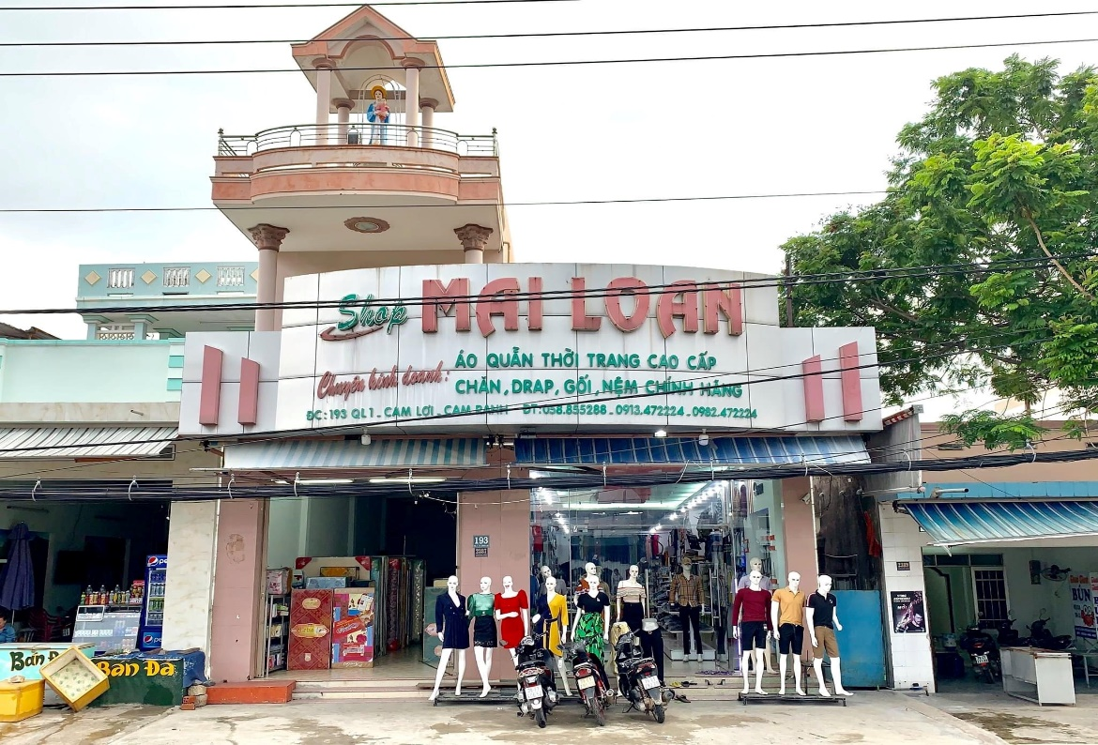

Cửa hàng thời trang “Mai Loan Shop”

Cửa hàng thời trang “Mai Loan” hoạt động từ năm 2018 đến nay trải qua hơn 6 năm hoạt động trong lĩnh vực thời trang. Cửa hàng có vị trí tại QL1 Cam Lợi, Cam Ranh, Tỉnh Khánh Hòa. Đối tượng mà cửa hàng hướng đến có độ tuổi từ 15 – 50 thích phong cách trẻ trung năng động.

Mai Loan Shop là một cửa hàng thời trang chuyên cung cấp các sản phẩm cho nam và nữ như quần, áo, váy, đầm, áo sơ mi, áo khoác, giày, dép và phụ kiện. Với phong cách thiết kế đa dạng, từ trang phục công sở đến trang phục dạo phố, từ phong cách thanh lịch đến phong cách trẻ trung, cửa hàng đáp ứng nhu cầu của các khách hàng với sự đa dạng và phong phú của sản phẩm. Ngoài ra, Mai Loan Shop cũng cung cấp những mặt hàng khác như chăn, drap và gối nệm, mang đến cho khách hàng sự tiện lợi khi có thể tìm thấy tất cả các mặt hàng cần thiết tại một địa điểm duy nhất.

Mai Loan luôn chú trọng đến chất lượng sản phẩm và dịch vụ khách hàng. Cửa hàng cam kết cung cấp các sản phẩm thời trang chất lượng cao với giá cả hợp lý và hỗ trợ khách hàng trong quá trình mua sắm và đổi trả hàng.

Trước đây Mai Loan chủ yếu kinh doanh tại nhà và đối tượng hướng đến là dân sinh sống tại Cam Ranh, và một số trang mạng truyền thông như facebook, tiktok…. Với nhu cầu mở rộng thị trường đẩy mạnh sản phẩm và dễ dàng cho việc quản lý cửa hàng vì thế việc lựa chọn có một website riêng mang tính đặc trưng cho cửa hàng là một nhu cầu tất yếu.

* 1. Hướng tiếp cận đề tài

Để xây dựng một website hiệu quả, phải tiếp cận bài toán một cách chính xác và linh hoạt. Trong đề tài này, sử dụng phương pháp Agile để tiếp cận nghiên cứu. Phương pháp Agile là một phương pháp phát triển linh hoạt, tập trung vào việc cung cấp giá trị cho khách hàng từ những giai đoạn đầu của quá trình xây dựng đề tài. Em tin rằng phương pháp này sẽ giúp đưa ra kết quả tốt nhất cho đề tài.

Theo phương pháp Agile, có thể chia dự án thành các chu kỳ phát triển ngắn gọn, mỗi chu kỳ kéo dài từ 1 đến 4 tuần. Mỗi chu kỳ bao gồm các hoạt động phát triển, kiểm thử và phê duyệt sản phẩm. Việc này giúp nhận ra và khắc phục sớm các vấn đề liên quan đến sản phẩm và đáp ứng nhanh chóng những yêu cầu mới từ khách hàng.

Các công nghệ được sử dụng để xây dựng website bao gồm: HTML, CSS, JavaScript, framework chính Angular và các ngôn ngữ lập trình phía máy chủ như Java Spring Boot và MySQL.

Để hoàn thành, có thể sử dụng mô hình phát triển phần mềm Spiral, trong đó các giai đoạn phát triển sẽ được lặp lại nhiều lần để đảm bảo sự hoàn thiện và tối ưu hóa sản phẩm. Đồng thời, việc thực hiện kiểm thử liên tục cũng là yếu tố quan trọng để đảm bảo tính ổn định và độ tin cậy của website.

Ngoài ra, cần đảm bảo tính bảo mật của dữ liệu khách hàng và cửa hàng thông qua các biện pháp bảo mật như mã hóa dữ liệu và chứng thực người dùng. Việc đưa ra các hướng dẫn sử dụng và hỗ trợ khách hàng cũng là yếu tố không thể thiếu để đảm bảo sự tiếp cận và sử dụng website một cách dễ dàng và thuận tiện nhất.

* 1. Mục tiêu đề tài

Áp dụng các kiến thức đã được học để xây dựng phát triển một website chuyên nghiệp và hiệu quả đầy đủ chức năng, giúp quản lý bán hàng trực tuyến cho cửa hàng, cụ thể như sau:

* Thiết kế và phát triển một giao diện website đẹp và thân thiện với người dùng, giúp khách hàng dễ dàng tìm kiếm và mua sản phẩm trực tuyến.
* Tối ưu hóa website để đảm bảo tốc độ tải trang nhanh, giảm thời gian chờ đợi và tăng trải nghiệm người dùng.
* Đảm bảo việc bảo mật thông tin khách hàng, bảo vệ dữ liệu và giảm thiểu rủi ro về an ninh mạng.
* Cung cấp các tính năng quản lý đơn hàng, lưu trữ thông tin khách hàng và quản lý sản phẩm và dịch vụ.
* Nghiên cứu và áp dụng các chiến lược tiếp thị trực tuyến để quảng bá sản phẩm và thu hút khách hàng.
* Đo lường và đánh giá hiệu quả của website, đảm bảo sự hoạt động ổn định và liên tục cập nhật để đáp ứng nhu cầu của khách hàng.
  1. Phương pháp triển khai

Phương pháp Agile là một phương pháp quản lý dự án linh hoạt và linh hoạt trong phát triển phần mềm. Nó tập trung vào việc tạo ra giá trị liên tục cho khách hàng thông qua việc chia dự án thành các đợt ngắn gọi là "Sprint" và tạo ra các phiên bản phần mềm có thể hoạt động được sau mỗi Sprint. Phương pháp Agile khuyến khích sự tương tác liên tục giữa các thành viên trong nhóm phát triển và khách hàng, đồng thời cho phép sự thay đổi và điều chỉnh linh hoạt trong quá trình phát triển.

Trong dự án này, phương pháp Agile sẽ được áp dụng để quản lý và triển khai trang web của cửa hàng thời trang Mai Loan. Dưới đây là quy trình sử dụng phương pháp Agile:

* Lập kế hoạch: Triển khai trao đổi khách hàng hợp tác để xác định yêu cầu và mục tiêu của dự án. Mục tiêu sẽ được chia thành các tác vụ nhỏ hơn và lên lịch cho các sprint (đơn vị thời gian ngắn, thường là 1- 4 tuần).
* Quy trình thực hiện: Các tác vụ được lên kế hoạch phát triển theo từng giai đoạn. để đảm bảo việc hoàn thành tiến độ như mục đích đề ra.
* Kiểm tra và đánh giá: Sau mỗi sprint, đánh giá và kiểm tra công việc đã hoàn thành. Các vấn đề và điều chỉnh cần thiết được ghi nhận để cải thiện quá trình phát triển tiếp theo.
* Phản hồi và điều chỉnh: Dựa trên kiểm tra và đánh giá, các điều chỉnh và cải tiến được áp dụng vào quy trình phát triển tiếp theo. Những phản hồi từ khách hàng và các bên liên quan khác cũng được đưa vào để đảm bảo sự linh hoạt và phù hợp với yêu cầu thay đổi.

Phương pháp Agile cho phép đội ngũ phát triển và khách hàng làm việc cùng nhau một cách chặt chẽ, giúp tăng tốc độ phát triển, sự linh hoạt và khả năng đáp ứng với yêu cầu mới. Nó cũng khuyến khích sự tương tác và giao tiếp thường xuyên trong quá trình phát triển dự án.

* 1. Nội dung thực hiện đề tài
     1. Khảo sát hệ thống

Mai Loan kinh doanh chủ yếu về mặt hàng thời trang nam, nữ, giày dép, túi xách. Thời trang nam kinh doanh các sản phẩm chính như áo thun, áo polo, áo sơ mi, quần jean, áo khoác…. Thời trang nữ gồm có áo thun, áo khoác, chân váy, đầm, túi xách…

*Website được thiết kế với các đối tượng chính như sau:*

* Chủ cửa hàng là người quản lý toàn bộ website và có quyền cao nhất.
* Nhân viên được phân công chịu trách nhiệm quản lý sản phẩm và các hoạt động kinh doanh của cửa hàng, bao gồm nhập sản phẩm, lên đơn hàng cho khách hàng và thực hiện các chức năng báo cáo thống kê.
* Khách hàng là đối tượng trực tiếp trải nghiệm mua hàng thông qua giao diện dành cho khách hàng.

*Đối với khách hàng được chia làm 2 loại khách vãng lai và khách hàng thân thiết.*

* Khách vãng lai là những khách hàng chưa đăng ký tài khoản chỉ có thể truy cập vào website xem sản phẩm, tìm kiếm sản phẩm, được thêm sản phẩm vào giỏ hàng nhưng khi muốn mua hàng yêu cầu khách phải đăng nhập trước khi thực hiện mua hàng.
* Khách hàng thân thiết là những khách đã đăng ký tài khoản trước đó bao gồm các thông tin sau họ và tên, email, số điện thoại, mật khẩu, khách đã đăng ký tài khoản có thể sử dụng email và mật khẩu để tiến hành đăng nhập, mỗi tài khoản email chỉ được phép đăng ký một lần trong hệ thống.

*Về chủ shop và nhân viên sẽ chịu trách nhiệm quản lý các nhóm sau:*

* Quản lý sản phẩm bao gồm: mã sản phẩm, tên sản phẩm, ngày nhập, giá nhập, số lượng, hình ảnh, mô tả sản phẩm, kích cỡ, loại sản phẩm, màu sắc, nhà cung cấp, trạng thái sản phẩm, số lượng các sản phẩm đã bán, các thông tin về khuyến mãi sản phẩm. Trong đó mỗi sản phẩm sẽ được cung cấp một nhà cung cấp sản phẩm, mỗi nhà cung cấp có thể cung cấp nhiều sản phẩm, mỗi sản phẩm có thể có nhiều kích cỡ và màu sắc khác nhau, mỗi màu, kích cỡ cũng có thể có ở nhiều sản phẩm
* Quản lý giỏ hàng: mã giỏ hàng, số lượng từng sản phẩm khách hàng chọn, đơn giá, và các thông tin liên quan đến khách hàng đã chọn sản phẩm như địa chỉ, số điện thoại, mã khách hàng. Lưu lại thông tin khách hàng đã chọn thêm sản phẩm vào giỏ hàng chưa tiến hành đặt hàng nhằm mục đúc gợi ý các sản phẩm tương tự mà khách hàng đang có ý định mua.
* Quản lý đơn đặt hàng: mã đơn hàng, địa chỉ, số lượng, ngày đặt, ngày giao, số điện thoại khách hàng, tên sản phẩm, giá bán, tình trạng đơn đặt hàng
* Quản lý tài khoản khách hàng: mã khách hàng, email, địa chỉ, số điện thoại, hình ảnh, giới tính, mật khẩu, ngày tạo tài khoản, trạng thái tài khoản.
* Quản lý đánh giá, bình luận của khách hàng về sản phẩm và dịch vụ của cửa hàng.
* Quản lý khuyến mãi, giảm giá: mã khuyến mãi, giá trị khuyến mãi, giới hạn khuyến mãi, trạng thái khuyến mãi, thời hạn khuyến mãi. Tương ứng với mỗi mã khuyến mãi sẽ được giới hạn trong khoảng thời gian từ 3-10 ngày tùy vào những dịp khuyến mãi khác nhau và giá trị khuyến mãi có giới hạn từ 5 – 10% / 1 đơn hàng giá trị khuyến mãi được trừ trực tiếp vào đơn hàng khi người dùng áp dụng mã khuyến mãi.
* Tích hợp thanh toán trực tuyến: cho phép khách hàng thanh toán đơn hàng trực tuyến qua các cổng thanh toán trực tuyến như PayPal, Momo v.v.
* Báo cáo, thống kê: cho phép người quản trị xem báo cáo, thống kê về doanh số bán hàng, lượng truy cập website, tỉ lệ chuyển đổi, v.v.

Bên cạnh đó đối với chủ cửa hàng sẽ được tạo sẵn một tài khoản có quyền quản trị cao nhất và có thể thêm các nhân viên vào thực hiện quyền của nhân viên tại cửa hàng.

* + 1. Quy Trình nghiệp vụ
       1. Quy trình nhập hàng

Khi số lượng sản phẩm trong kho cửa hàng còn ít hơn hoặc bằng 5, hệ thống sẽ tự động thực hiện thống kê để xác định những sản phẩm cần được nhập thêm vào kho. Nhân viên sẽ báo cáo cho chủ cửa hàng về các sản phẩm cần được nhập thêm và chủ cửa hàng sẽ tiến hành đặt hàng từ nhà cung cấp. Khi hàng về, nhân viên sẽ kiểm tra số lượng và chất lượng sản phẩm, sau đó gán mã sản phẩm cho từng sản phẩm để tiện cho việc quản lý và thanh toán trực tiếp tại cửa hàng.

* + - 1. Quy trình bán hàng

Trong quy trình bán hàng của tôi, có hai hình thức chính để khách hàng có thể mua sản phẩm.

*a. Bán hàng trực tiếp:*

* Khách hàng đến cửa hàng trực tiếp để mua hàng. Tại đây, nhân viên tư vấn sẽ hỗ trợ khách hàng trong việc chọn những mặt hàng phù hợp với nhu cầu của họ. Sau khi đã chọn được sản phẩm, khách hàng sẽ tiến đến quầy thu ngân để thanh toán. Nhân viên thu ngân sẽ tiến hành xuất hóa đơn cho khách hàng.

*b. Bán hàng trực tuyến:*

* Tôi cũng cung cấp dịch vụ mua hàng trực tuyến thông qua website của cửa hàng. Tôi sẽ đăng tải thông tin chi tiết về sản phẩm bao gồm hình ảnh, giá cả, kích cỡ, màu sắc..., trên trang web.
* Để mua sản phẩm trên website của tôi, khách hàng truy cập vào đường link mailoanshop.com.vn, sau đó lựa chọn sản phẩm muốn mua và thêm vào giỏ hàng. Khách hàng cần đăng ký tài khoản và đăng nhập vào hệ thống để tiến hành thanh toán.
* Trước khi thanh toán, khách hàng cần xác nhận lại thông tin đặt hàng như tên người nhận, số điện thoại, email, địa chỉ và chọn phương thức thanh toán. Tôi hỗ trợ các phương thức thanh toán giao hàng nhận tiền hoặc thanh toán qua ví điện tử Momo, Paypal.
* Sau khi thanh toán thành công, khách hàng sẽ nhận được thông tin xác nhận đơn hàng và dự kiến thời gian giao hàng.
* Để đảm bảo khách hàng có thông tin chi tiết về đơn đặt hàng, tôi sẽ gửi một email xác nhận đơn hàng đến địa chỉ email đã đăng ký của khách hàng. Email này bao gồm thông tin đơn hàng, phí vận chuyển và khuyến mãi (nếu có).

Qua quy trình bán hàng này, tôi mong muốn mang đến sự thuận tiện và tin cậy cho khách hàng trong việc mua sắm sản phẩm của tôi, bất kể là trực tiếp tại cửa hàng hay thông qua trang web của tôi.

* + - 1. Chăm sóc khách hàng
* Mai Loan luôn đặt khách hàng lên hàng đầu và cam kết mang đến sự hài lòng tối đa cho khách hàng. Sau khi khách hàng nhận được sản phẩm, tôi cung cấp các dịch vụ chăm sóc khách hàng nhằm giải đáp mọi thắc mắc và xử lý các vấn đề liên quan đến sản phẩm.
* Nếu khách hàng gặp bất kỳ vấn đề nào liên quan đến sản phẩm, tôi sẵn lòng tiếp nhận thông tin và phản hồi từ khách hàng thông qua các kênh liên lạc được cung cấp trên trang web của tôi. Nhân viên chăm sóc khách hàng sẽ kiểm tra và đánh giá thông tin một cách nhanh chóng để xử lý vấn đề.
* Nếu khách hàng có những đánh giá tích cực về sản phẩm, tôi sẽ gửi lời cảm ơn đến khách hàng đã tin tưởng và ủng hộ sản phẩm của tôi. Điều này thể hiện sự trân trọng và đánh giá cao sự hài lòng của khách hàng.
* Tuy nhiên, nếu sản phẩm được giao không đúng size hoặc bị lỗi, tôi hoàn toàn chấp nhận việc đổi trả sản phẩm cho khách hàng. Tôi sẽ xử lý quy trình đổi trả một cách nhanh chóng và thuận tiện để đảm bảo khách hàng nhận được sản phẩm chất lượng và phù hợp với mong đợi của họ.
* Mai Loan luôn mong muốn đồng hành cùng khách hàng và đảm bảo rằng chất lượng dịch vụ và sự hài lòng của khách hàng là ưu tiên hàng đầu của tôi.
  + 1. Phân tích thiết kế hệ thống

Phân tích thiết kế hệ thống là giai đoạn quan trọng trong quá trình nghiên cứu, nó nhằm tìm hiểu, phân tích và thiết kế các yếu tố kỹ thuật và chức năng của hệ thống nhằm đáp ứng đầy đủ các yêu cầu của đề tài. Dưới đây là mô tả phân tích thiết kế hệ thống cho dự án xây dựng website quản lý cửa hàng thời trang Mai Loan.

* + - 1. Phân tích hệ thống
* Mô hình dữ liệu
* Xác định các thông tin cần lưu trữ trong hệ thống như danh sách sản phẩm, thông tin khách hàng, đơn hàng, khuyến mãi, v.v.
* Thiết kế cơ sở dữ liệu phù hợp với cấu trúc và quan hệ giữa các đối tượng.
* Giao diện người dùng
* Xác định các chức năng cần có trên giao diện người dùng như tìm kiếm sản phẩm, đặt hàng, xem thông tin cá nhân, v.v.
* Thiết kế giao diện thân thiện, dễ sử dụng và tương thích trên các thiết bị khác nhau.
* Quy trình đặt hàng và thanh toán
* Xây dựng quy trình đặt hàng và thanh toán đơn giản và tiện lợi cho khách hàng.
* Đảm bảo tính bảo mật và an toàn trong quá trình thanh toán thông qua việc sử dụng các phương thức mã hóa và xác thực.
* Quản lý sản phẩm
* Xây dựng chức năng quản lý sản phẩm để thêm, sửa, xóa thông tin sản phẩm một cách dễ dàng.
* Cung cấp các công cụ quản lý kho, tồn kho, và giá cả để đảm bảo sự quản lý hiệu quả của cửa hàng.
* Quản lý đơn hàng và vận chuyển
* Thiết kế chức năng quản lý đơn hàng từ khi khách hàng đặt hàng đến khi sản phẩm được vận chuyển và giao hàng.
* Cung cấp các công cụ để theo dõi trạng thái đơn hàng và thông báo cho khách hàng về tiến trình giao hàng.

Phân tích thiết kế hệ thống sẽ cung cấp một khung công việc chính xác và chi tiết để triển khai xây dựng website quản lý cửa hàng thời trang Mai Loan.

* + - 1. Kiến trúc hệ thống
* Hệ thống được thiết kế dựa trên mô hình Client-Server, với phía Client là trình duyệt web và phía Server là máy chủ web.
* Sử dụng ngôn ngữ lập trình Java Spring Boot và framework Angular để xây dựng hệ thống, đảm bảo tính linh hoạt và hiệu suất cao.
* Sử dụng cơ sở dữ liệu MySQL để lưu trữ dữ liệu, đáp ứng nhu cầu quản lý và truy xuất thông tin hiệu quả.
* Sử dụng các công cụ hỗ trợ để tăng cường quá trình phát triển và quản lý dự án:
* IntelliJ được sử dụng để phát triển phía backend, cung cấp môi trường phát triển tích hợp và công cụ mạnh mẽ để xây dựng ứng dụng Java Spring Boot.
* Visual Studio Code được sử dụng để phát triển phía frontend, hỗ trợ viết mã, gỡ lỗi và quản lý mã nguồn.
* Postman được sử dụng để demo dữ liệu phía backend, kiểm tra và gỡ lỗi các API.

Việc sử dụng các công cụ và công nghệ trên sẽ giúp xây dựng hệ thống website quản lý cửa hàng thời trang Mai Loan một cách hiệu quả và đáp ứng đầy đủ các yêu cầu của đề tài.

* + - 1. Yêu cầu hệ thống

*Hệ thống xây dựng website quản lý cửa hàng thời trang Mai Loan phải đáp ứng các yêu cầu sau:*

* Giao diện:
* Thiết kế giao diện đơn giản, thân thiện, đẹp mắt và dễ nhìn, nhằm đáp ứng nhu cầu của mọi đối tượng người dùng.
* Đảm bảo tính tương thích và dễ sử dụng trên các thiết bị khác nhau.
* Bảo mật:
* Đảm bảo tính bảo mật cao để bảo vệ thông tin khách hàng và hệ thống tránh các mối đe dọa từ bên ngoài.
* Sử dụng các biện pháp bảo mật như mã hóa dữ liệu và xác thực để đảm bảo an toàn thông tin.
* Hiệu suất:
* Cung cấp thao tác nhanh chóng, hiệu quả và chính xác để tăng trải nghiệm của khách hàng.
* Tối ưu hóa hiệu năng hệ thống để nâng cao năng suất hoạt động của cửa hàng.
* Quản lý dữ liệu:
* Có khả năng cập nhật, phục hồi và sao lưu dữ liệu để đảm bảo tính toàn vẹn và khả dụng của dữ liệu.

*Các chức năng chính của hệ thống bao gồm:*

* Quản trị hệ thống
* Quản lý đơn hàng: cho phép quản lý và xử lý các đơn hàng của khách hàng.
* Quản lý sản phẩm: cho phép quản lý thông tin về sản phẩm, giá cả và số lượng trong kho.
* Quản lý giỏ hàng: cho phép khách hàng xem, thêm hoặc xoá sản phẩm trong giỏ hàng.
* Thống kê sản phẩm: cung cấp thông tin về sản phẩm bán chạy nhất trong ngày, tuần, tháng hoặc năm.
* Thống kê đơn hàng: cung cấp thông tin về đơn hàng đã được xử lý, đang chờ xử lý hoặc đã hoàn thành.
* Lập báo cáo: cho phép tạo báo cáo về doanh thu, lợi nhuận và các chỉ số kinh doanh khác.
* Nhóm người dùng
* Trang chủ: cung cấp thông tin về cửa hàng, hiển thị các sản phẩm được ưa chuộng và mới nhất.
* Chi tiết sản phẩm: cung cấp thông tin chi tiết về sản phẩm, bao gồm hình ảnh, mô tả và giá cả.
* Tìm kiếm: cho phép khách hàng tìm kiếm sản phẩm theo các tiêu chí như tên sản phẩm, loại sản phẩm, giá sản phẩm và các đặc điểm khác của sản phẩm.
* Giỏ hàng: cho phép khách hàng xem thông tin về sản phẩm trong giỏ hàng và tiến hành thanh toán.
* Đặt hàng: cho phép khách hàng thêm sản phẩm vào giỏ hàng và tiến hành thanh toán các đơn hàng.
  + - 1. Mô-đun chức năng
* Mô-đun quản lý sản phẩm: cho phép người quản trị thêm, sửa đổi, xóa sản phẩm.
* Mô-đun đơn đặt hàng: cho phép khách hàng đặt hàng trực tuyến, xem thông tin đơn hàng và trạng thái đơn hàng.
* Mô-đun quản lý tài khoản khách hàng: cho phép khách hàng đăng ký tài khoản, cập nhật thông tin cá nhân và lịch sử mua hàng.
* Mô-đun quản lý giỏ hàng: cho phép khách hàng lựa chọn sản phẩm, thêm vào giỏ hàng, xóa sản phẩm khỏi giỏ hàng và tính toán tổng giá trị của giỏ hàng (Tổng giỏ hàng được tính bằng tổng số lượng sản phẩm từng sản phẩm * tổng giá sản phẩm ứng * %discount “nếu có”).
* Mô-đun quản lý đánh giá, bình luận của khách hàng về sản phẩm và dịch vụ của cửa hàng.
* Mô-đun quản lý khuyến mãi, giảm giá: cho phép người quản trị thêm, sửa đổi, xóa các chương trình khuyến mãi, mã giảm giá và các thông tin liên quan.
* Mô-đun thanh toán trực tuyến: tích hợp các cổng thanh toán trực tuyến để khách hàng thanh toán đơn hàng.
* Mô-đun báo cáo, thống kê: cho phép người quản trị xem báo cáo, thống kê về doanh số bán hàng, lượng truy cập website, tỉ lệ chuyển đổi, v.v.
  + - 1. Cơ sở dữ liệu
* Hệ thống sử dụng cơ sở dữ liệu quan hệ MySQL để lưu trữ và quản lý các thông tin liên quan đến quản lý cửa hàng thời trang Mai Loan. Cơ sở dữ liệu này được thiết kế để chứa các thông tin quan trọng như sản phẩm, khách hàng, đơn hàng, giỏ hàng, đánh giá, bình luận, khuyến mãi và nhiều khía cạnh khác liên quan đến hoạt động kinh doanh của cửa hàng.
* Việc sử dụng cơ sở dữ liệu quan hệ MySQL đảm bảo tính nhất quán, tin cậy và hiệu suất trong việc lưu trữ và truy xuất dữ liệu. Điều này giúp hệ thống quản lý cửa hàng thời trang Mai Loan hoạt động một cách hiệu quả, đáp ứng nhu cầu của khách hàng và nhân viên cửa hàng.
  1. Đối tượng và phạm vi nghiên cứu
     1. Đối tượng nghiên cứu
* Chủ cửa hàng và nhân viên bán hàng: Những người quản lý và tham gia vào hoạt động kinh doanh cửa hàng thời trang Mai Loan.
* Khách hàng: Những người có nhu cầu mua sắm sản phẩm thời trang, bao gồm cả khách hàng trong và ngoài tỉnh.
* Các cửa hàng cùng loại: Tập trung nghiên cứu các cửa hàng thời trang kinh doanh các loại mặt hàng tương tự với cửa hàng Mai Loan. Mục tiêu là phát triển một trang web cạnh tranh cao với các cửa hàng lân cận.
* Nhà phát triển website: Những người chịu trách nhiệm xây dựng và phát triển trang web.
* Nhà cung cấp dịch vụ liên quan đến xây dựng website: Các nhà cung cấp dịch vụ hỗ trợ trong việc xây dựng và phát triển trang web, bao gồm cả công nghệ hỗ trợ lưu trữ ảnh.
  + 1. Công nghệ nghiên cứu
* Công cụ hỗ trợ lập trình phía back end: IntelliJ

IntelliJ IDEA là một IDE (Integrated Development Environment) được phát triển bởi JetBrains, tập trung chủ yếu vào phát triển phần mềm Java. IntelliJ IDEA cung cấp nhiều tính năng đa dạng và mạnh mẽ, bao gồm kiểm tra lỗi, điều hướng, refactoring, kiểm thử và tích hợp với các công cụ quản lý phiên bản. Tuy nhiên, IntelliJ IDEA đòi hỏi cấu hình máy tính tương đối cao và phiên bản Ultimate phải trả phí để sử dụng.

* Công nghệ hỗ trợ phía front end: Visual Studio

Code Visual Studio Code (VS Code) là một trình soạn thảo mã nguồn mở được phát triển bởi Microsoft. VS Code hỗ trợ đa nền tảng và nhiều ngôn ngữ lập trình. Nó cung cấp một giao diện người dùng thân thiện, các thành phần mở rộng và khả năng tùy chỉnh. Tuy nhiên, VS Code có thể tốn tài nguyên hệ thống và chưa tích hợp sâu các công cụ như gỡ lỗi hoặc quản lý phiên bản.

* Công nghệ hỗ trợ quản lý source code: GitLab

GitLab là một nền tảng quản lý mã nguồn và hệ thống liên quan đến DevOps. Nó cung cấp các tính năng quản lý mã nguồn, xây dựng, thử nghiệm, đánh giá, triển khai và theo dõi. GitLab tích hợp với nhiều công cụ và cung cấp công cụ quản lý dự án và phân tích kỹ thuật số. Tuy nhiên, với các dự án lớn, GitLab có thể phức tạp và khó sử dụng đối với người mới bắt đầu.

* Công nghệ hỗ trợ lưu ảnh: Cloudinary

Cloudinary là một dịch vụ lưu trữ và quản lý hình ảnh, video và tài liệu trên đám mây. Nó cung cấp các công cụ xử lý và tối ưu hóa hình ảnh, chuyển đổi định dạng tập tin và tải nhanh. Tuy nhiên, việc sử dụng Cloudinary có phí cao và yêu cầu một số kiến thức kỹ thuật.

* + 1. Phạm vi nghiên cứu

Phạm vi nghiên cứu của đề tài tập trung vào các nội dung sau đây:

* Tìm hiểu nhu cầu của các cửa hàng thời trang đối với việc xây dựng website quản lý và bán hàng trực tuyến.
* Đánh giá các yếu tố ảnh hưởng đến trải nghiệm người dùng và hiệu quả kinh doanh của website, bao gồm: giao diện, tốc độ tải trang, tính năng, bảo mật và tiếp thị trực tuyến.
* Thiết kế và phát triển website quản lý cửa hàng thời trang với các tính năng quản lý đơn hàng, lưu trữ thông tin khách hàng và quản lý sản phẩm và dịch vụ.
* Áp dụng các chiến lược tiếp thị trực tuyến để quảng bá sản phẩm và thu hút khách hàng, đánh giá hiệu quả của các chiến lược này.
* Nghiên cứu và áp dụng các kỹ thuật mới nhất để tối ưu hóa website, giảm thời gian tải trang và tăng trải nghiệm người dùng.
* Đo lường và đánh giá hiệu quả của website, đảm bảo sự hoạt động ổn định và liên tục cập nhật để đáp ứng nhu cầu của khách hàng.
  1. Ý nghĩa khoa học

Xây dựng website là một lĩnh vực rất quan trọng trong ngành công nghệ thông tin và truyền thông. Việc tạo ra một website chuyên nghiệp, tối ưu hóa tốt cho trải nghiệm người dùng, bảo mật thông tin và dễ dàng quản lý sẽ giúp cho các doanh nghiệp và tổ chức có thể tiếp cận với nhiều khách hàng hơn, nâng cao hiệu quả kinh doanh và giảm chi phí quảng cáo.

Ngoài ra, việc xây dựng website cũng đóng góp rất lớn cho sự phát triển của internet và các công nghệ kỹ thuật số. Việc thiết kế và phát triển website yêu cầu sử dụng các công nghệ mới nhất, đồng thời còn đòi hỏi kiến thức về trải nghiệm người dùng, tối ưu hóa tốc độ tải trang, tăng tương tác người dùng và nhiều kỹ năng khác.

Trong ngành kinh doanh, xây dựng website cũng là một phần không thể thiếu để đánh bại các đối thủ cạnh tranh. Việc sử dụng website để quản lý và bán hàng giúp các doanh nghiệp tối ưu hóa quá trình kinh doanh, giảm chi phí và tăng doanh số bán hàng.

* 1. Ý nghĩa thực tiễn

Xây dựng một trang web giúp Cửa hàng Mai Loan Shop tiếp cận một lượng khách hàng lớn hơn, từ đó tăng cường nhận thức về thương hiệu, sản phẩm và dịch vụ của cửa hàng. Trang web sẽ cung cấp thông tin chi tiết về các sản phẩm và dịch vụ mà cửa hàng cung cấp, giúp khách hàng dễ dàng tìm hiểu và lựa chọn sản phẩm phù hợp.

Đặc biệt, trong thời đại mà giao dịch trực tuyến và mua sắm trực tuyến đang trở nên phổ biến, việc xây dựng trang web là cực kỳ cần thiết để Cửa hàng Mai Loan Shop có thể tiếp cận khách hàng một cách thuận tiện và nhanh chóng. Qua trang web, khách hàng có thể xem và mua hàng trực tuyến, giúp cửa hàng tối ưu hóa quá trình kinh doanh, giảm chi phí và tăng doanh số bán hàng.

Ngoài ra, trang web cũng là một kênh quan trọng để Cửa hàng Mai Loan Shop chia sẻ thông tin, tư vấn và giải đáp thắc mắc cho khách hàng. Khách hàng có thể tìm hiểu về chính sách, chương trình khuyến mãi và cách thức mua hàng thông qua trang web. Điều này giúp cửa hàng tạo sự tương tác và tăng sự tin tưởng từ khách hàng, đồng thời cung cấp một kênh để khách hàng liên hệ và đặt câu hỏi.

Trong tổng thể, việc xây dựng trang web cho Cửa hàng Mai Loan Shop có ý nghĩa lớn trong việc mở rộng thị trường, tăng cường sự tương tác và tin tưởng từ khách hàng, cũng như tối ưu hóa quy trình kinh doanh và tăng doanh số bán hàng.

1. CƠ SỞ LÝ THUYẾT
   1. Ngôn ngữ Java
      1. Giới thiệu về Java

Java là một ngôn ngữ lập trình được tạo ra vào những năm 1990 bởi James Gosling tại Sun Microsystems (nay là Oracle Corporation). Java được thiết kế để làm cho việc phát triển phần mềm dễ dàng hơn bằng cách cung cấp một loạt các tính năng tiên tiến như tính đa nền tảng, độ tin cậy, tính bảo mật, kiến trúc lớp, bộ thu gom rác, các cơ chế quản lý bộ nhớ, và các thư viện đa dạng để hỗ trợ các ứng dụng khác nhau [1].

Java đã trở thành một trong những ngôn ngữ lập trình phổ biến nhất trên thế giới, được sử dụng trong một loạt các ứng dụng từ các ứng dụng máy tính đến các ứng dụng di động và trang web. Java cũng được sử dụng rộng rãi trong các hệ thống ngân hàng và tài chính, các hệ thống điều khiển và quản lý bảo mật, các ứng dụng chạy trên máy chủ, và nhiều hơn nữa [1].

* + - 1. Ưu điểm
* Đa nền tảng: Java được thiết kế để chạy trên mọi nền tảng như Windows, Linux, MacOS, Android, iOS...
* Độ tin cậy: Java là ngôn ngữ an toàn và đáng tin cậy, có nhiều tính năng bảo mật để ngăn chặn các cuộc tấn công.
* Thuận tiện cho phát triển phần mềm lớn: Java cung cấp các tính năng như hệ thống quản lý bộ nhớ tự động, giao diện lập trình ứng dụng (API) phong phú, kiến trúc lớp, và các công cụ hỗ trợ để phát triển phần mềm lớn và phức tạp.
* Cộng đồng lớn: Java có một cộng đồng lớn và sôi động, với nhiều nguồn tài liệu và chia sẻ kinh nghiệm phát triển.
* Tốc độ cao: Java được biên dịch trực tiếp thành mã máy và có khả năng tối ưu hóa mã máy, giúp cho ứng dụng Java chạy nhanh hơn so với các ngôn ngữ lập trình khác.
  + - 1. Nhược điểm
* Tốn tài nguyên: Java yêu cầu tài nguyên máy tính cao hơn so với các ngôn ngữ lập trình khác, vì nó có thể tốn nhiều bộ nhớ hơn và thời gian khởi động lâu hơn.
* Không phù hợp cho phát triển phần mềm nhỏ: Java không phù hợp cho các ứng dụng nhỏ do khối lượng mã và tài nguyên tốn kém.
* Sự phụ thuộc vào máy ảo Java (JVM): Java cần phải chạy trên JVM để biên dịch và thực thi chương trình, điều này có thể làm giảm hiệu suất và tốn tài nguyên máy tính.
* Khó khăn trong việc thao tác với đối tượng: Các tính năng đối tượng trong Java có thể làm cho mã trở nên phức tạp hơn so với các ngôn ngữ khác, nhất là đối với các lập trình viên mới bắt đầu học Java.

Java cung cấp một loạt các công cụ và framework để phát triển phần mềm, bao gồm Java Development Kit (JDK), Eclipse IDE, NetBeans IDE, IntelliJ IDEA, Spring Framework, Hibernate và nhiều công cụ và framework khác. Với các tính năng tiên tiến và cộng đồng lớn, Java vẫn là một lựa chọn phổ biến cho các nhà phát triển trên toàn thế giới.

* + 1. Tổng quan về framework spring boot

Java Spring Boot là một framework được xây dựng trên nền tảng của Spring framework nhằm đơn giản hóa quá trình xây dựng và triển khai các ứng dụng web. Nó cung cấp một bộ tính năng và công cụ được thiết lập trước giúp cho các nhà phát triển có thể nhanh chóng tạo ra các ứng dụng có thể sử dụng được trong môi trường sản xuất với sự cài đặt và cấu hình tối thiểu [2].

Spring Boot có tính suy luận, có nghĩa là nó đưa ra một số giả định về cách xây dựng ứng dụng và cung cấp các thiết lập và cấu hình mặc định được thiết kế để hoạt động tốt với hầu hết các trường hợp sử dụng. Điều này giúp giảm số lượng mã lặp đi lặp lại mà các nhà phát triển cần phải viết và giúp dễ dàng tập trung vào logic kinh doanh của ứng dụng [2].

Một số tính năng chính của Spring Boot bao gồm:

* Web server được nhúng sẵn: Spring Boot bao gồm một máy chủ web Tomcat, Jetty hoặc Undertow được nhúng sẵn giúp cho việc phát triển và kiểm tra các ứng dụng web trở nên dễ dàng hơn mà không cần cài đặt và cấu hình một máy chủ riêng biệt.
* Tự động cấu hình: Spring Boot có thể tự động cấu hình nhiều khía cạnh của một ứng dụng dựa trên các phụ thuộc được bao gồm trong dự án. Điều này có thể giúp đơn giản hóa quá trình thiết lập ứng dụng.
* Spring Data JPA: Spring Boot cung cấp tích hợp với framework Spring Data JPA, cho phép các nhà phát triển làm việc với các cơ sở dữ liệu quan hệ sử dụng một giao diện hướng đối tượng cao cấp.
* Actuator: Spring Boot bao gồm một module Actuator cung cấp một bộ công cụ cho việc giám sát và quản lý một ứng dụng đang chạy.

Tổng thể, Java Spring Boot là một framework mạnh mẽ có thể giúp các nhà phát triển xây dựng các ứng dụng web ổn định, có khả năng mở rộng với sự nỗ lực tối thiểu.

* + 1. Cách cài đặt và chạy chương trình trong spring boot

Để cài đặt và chạy chương trình Java Spring Boot, bạn cần thực hiện các bước sau:

* Cài đặt JDK (Java Development Kit): Bạn cần cài đặt JDK để có thể phát triển và chạy ứng dụng Java. Chúng ta có thể tải JDK từ trang web của Oracle hoặc OpenJDK [2].
* Cài đặt môi trường phát triển tích hợp (IDE): IDE là môi trường lập trình chuyên nghiệp giúp bạn phát triển ứng dụng một cách dễ dàng và nhanh chóng. Một số IDE phổ biến cho Java Spring Boot là Eclipse, IntelliJ IDEA và Visual Studio Code [2].
* Tạo project Java Spring Boot: Sau khi cài đặt JDK và IDE, bạn có thể tạo một project Java Spring Boot mới bằng cách sử dụng các công cụ hỗ trợ của IDE hoặc sử dụng Spring Initializr để tạo project [2].
* Thêm các dependencies cần thiết: Bạn có thể thêm các dependencies cần thiết vào project của mình bằng cách chỉ định chúng trong tệp pom.xml (nếu sử dụng Maven) hoặc build.gradle (nếu sử dụng Gradle) [2].
* Chạy ứng dụng: Bạn có thể chạy ứng dụng bằng cách chạy lệnh "mvn spring-boot:run" hoặc "gradle bootRun" trong thư mục gốc của project của bạn [2].
  + 1. Ưu điểm và nhược điểm của java spring boot
       1. Ưu điểm
* Dễ dàng triển khai: Java Spring Boot cho phép phát triển và triển khai các ứng dụng nhanh chóng và dễ dàng.
* Cấu hình tự động: Java Spring Boot cung cấp cấu hình tự động cho ứng dụng, giúp giảm thiểu thời gian và công sức cấu hình.
* Được hỗ trợ bởi cộng đồng lớn: Java Spring Boot có một cộng đồng lớn và nhiều tài liệu hướng dẫn phát triển, giúp người dùng dễ dàng học và sử dụng.
* Tích hợp tốt với các công nghệ khác: Java Spring Boot cho phép tích hợp các công nghệ khác để phát triển ứng dụng một cách dễ dàng.
* Tính bảo mật cao: Java Spring Boot cung cấp nhiều tính năng bảo mật để bảo vệ ứng dụng khỏi các cuộc tấn công.
  + - 1. Nhược điểm
* Khó khăn cho các lập trình viên mới: Java Spring Boot có nhiều tính năng và khái niệm phức tạp, đòi hỏi người dùng có kiến thức về Java và phát triển ứng dụng web.
* Tốn tài nguyên: Java Spring Boot yêu cầu nhiều tài nguyên máy tính để chạy, có thể dẫn đến tốn kém và giảm hiệu suất.
* Không phù hợp cho các ứng dụng nhỏ: Java Spring Boot được thiết kế cho các ứng dụng lớn và phức tạp, không phù hợp cho các ứng dụng nhỏ.
  1. Framework Angular
     1. Tổng quan về angular

Angular là một framework phát triển ứng dụng web được phát triển bởi Google. Nó cho phép bạn xây dựng các ứng dụng web động, mạnh mẽ và dễ bảo trì. Dựa trên ngôn ngữ lập trình TypeScript, Angular cung cấp một cách tiếp cận hiện đại để xây dựng ứng dụng web đơn trang (SPA - Single Page Application) [3].

Angular cung cấp các tính năng đáng chú ý như binding dữ liệu hai chiều, dependency injection, routing, animation và testing. Nó cũng tích hợp các công nghệ như RxJS để xử lý luồng dữ liệu và TypeScript để giúp định kiểu tốt hơn và sử dụng các tính năng mới của ECMAScript [3].

Với Angular, người dùng có thể tạo các ứng dụng web đơn giản đến phức tạp, từ các trang web tĩnh đến các ứng dụng động phức tạp với nhiều thành phần và tính năng. Vì nó được phát triển bởi Google, nên Angular luôn cập nhật mới nhất về công nghệ và được hỗ trợ một cách tốt nhất từ cộng đồng phát triển [3].

Dưới đây là một tổng quan về Angular:

* Kiến trúc và thành phần chính:
* Angular sử dụng mô hình kiến trúc MVVM (Model-View-ViewModel) để phân chia logic, hiển thị và dữ liệu [3].
* Các thành phần chính của Angular bao gồm: Component, Template, Directive, Service và Module [4].
* TypeScript:
* Angular được viết bằng TypeScript, một ngôn ngữ lập trình mở rộng của JavaScript [4].
* TypeScript cung cấp kiểu dữ liệu tĩnh, tính năng lập trình hướng đối tượng, và cải thiện khả năng phát hiện lỗi và đọc code [4].
* Data Binding:
* Angular hỗ trợ cả hai dạng data binding là unidirectional binding (một chiều) và two-way binding (hai chiều) [4].
* Data binding giữ cho dữ liệu và giao diện đồng bộ, cho phép cập nhật tự động khi có thay đổi [4].
* Routing:
* Angular cung cấp Routing để điều hướng giữa các trang trong ứng dụng mà không cần tải lại trang [4].
* Routing giúp tạo ra các URL có thể chia sẻ và điều hướng người dùng đến các phần khác nhau của ứng dụng [4].
* Dependency Injection:
* Angular sử dụng Dependency Injection (DI) để quản lý các phụ thuộc (dependencies) và thuận tiện cho việc kiểm thử và tái sử dụng code [3].
* DI giúp giảm sự ràng buộc giữa các thành phần và tăng tính linh hoạt của ứng dụng.
* Testing:
* Angular đi kèm với các công cụ hỗ trợ cho việc kiểm thử và kiểm tra tự động, như Karma và Jasmine.
* Điều này giúp đảm bảo chất lượng ứng dụng và giảm thiểu lỗi trong quá trình phát triển.
* Ecosystem và Cộng đồng:
* Angular có một cộng đồng phát triển lớn và sôi nổi, cung cấp nhiều tài liệu, thư viện, và các công cụ hỗ trợ khác.
* Các công cụ phổ biến trong hệ sinh thái Angular bao gồm Angular CLI (Command Line Interface), Angular Material và ngRx [4].
  + 1. Mô hình MVVM

Trong Angular, mô hình MVVM (Model-View-ViewModel) được sử dụng để phân chia và tổ chức code trong ứng dụng. Mô hình MVVM giúp tách biệt logic xử lý dữ liệu (ViewModel) và giao diện (View), đồng thời đảm bảo tính nhất quán và dễ bảo trì của ứng dụng [5].

* Model: Là thành phần chịu trách nhiệm cho dữ liệu của ứng dụng. Model được sử dụng để lưu trữ dữ liệu, định nghĩa cách lấy dữ liệu từ các nguồn khác nhau, xử lý dữ liệu và cập nhật dữ liệu. Trong Angular, Model được thể hiện bằng các class TypeScript [5].
* View: Là thành phần chịu trách nhiệm hiển thị dữ liệu lên trên giao diện người dùng. View là phần giao diện người dùng của ứng dụng, có thể là trang HTML, component hoặc directive. Trong Angular, View được tạo bằng HTML và CSS [5].
* ViewModel: ViewModel là nơi mà logic xử lý dữ liệu và tương tác với View được đặt. ViewModel giữ trạng thái và quản lý dữ liệu mà View sử dụng. Nó nhận dữ liệu từ Model, xử lý và chuẩn bị dữ liệu để hiển thị trên View. ViewModel cũng nhận và xử lý sự kiện và tương tác từ View, và cập nhật dữ liệu trong Model [5].

Mô hình MVVM giúp tách biệt logic xử lý dữ liệu và giao diện trong ứng dụng Angular, giúp dễ bảo trì, tái sử dụng code và nâng cao tính nhất quán của ứng dụng.

* + 1. Ưu điểm và nhược điểm của Angular
       1. Ưu điểm
* Angular là một framework phổ biến và mạnh mẽ cho phát triển các ứng dụng web động.
* Nó cung cấp một cấu trúc rõ ràng cho việc phân chia và quản lý code, giúp dễ dàng bảo trì và mở rộng ứng dụng.
* Angular có thể tạo ra các ứng dụng web động và phức tạp với nhiều tính năng và thành phần.
* Nó cung cấp rất nhiều tính năng mạnh mẽ như dependency injection, binding dữ liệu hai chiều, routing, animation và testing.
* Angular tích hợp các công nghệ như RxJS để xử lý luồng dữ liệu và TypeScript để giúp định kiểu tốt hơn và sử dụng các tính năng mới của ECMAScript.
* Angular được hỗ trợ một cách tốt nhất từ cộng đồng phát triển và luôn cập nhật mới nhất về công nghệ.
  + - 1. Nhược điểm
* Có một học hỏi và đào tạo khá lớn để có thể sử dụng Angular hiệu quả.
* Angular có cấu trúc khá phức tạp, đặc biệt là khi phát triển các ứng dụng lớn.
* Kích thước của các ứng dụng Angular có thể khá lớn, do đó yêu cầu thời gian tải trang lâu hơn so với các ứng dụng web đơn giản hơn.
* Đôi khi các cập nhật của Angular có thể gây ra sự phá vỡ với các phiên bản trước đó của framework.
  1. Tổng quan về MYSQL
     1. Giới thiệu MySQL
* MySQL là hệ thống quản trị cơ sở dữ liệu (DBMS) mã nguồn mở phổ biến và được sử dụng rộng rãi trên toàn thế giới. Nó được phát triển bởi công ty MySQL AB, sau đó được Sun Microsystems mua lại và hiện nay là một phần của Oracle Corporation.
* MySQL sử dụng ngôn ngữ SQL (Structured Query Language) để truy vấn, thao tác và quản lý cơ sở dữ liệu. Nó hỗ trợ nhiều tính năng như các loại dữ liệu đa dạng, khóa ngoại, xác thực người dùng, mã hóa, sao lưu và phục hồi dữ liệu [6].
* MySQL được sử dụng rộng rãi trong các ứng dụng web, do đó nó được tích hợp vào các công nghệ web như PHP, Python, Ruby và Java. Nó cũng được sử dụng để lưu trữ dữ liệu cho các ứng dụng desktop và mobile [6].
* MySQL có thể chạy trên nhiều hệ điều hành, bao gồm Windows, macOS, Linux và các hệ điều hành khác. Nó được phát hành dưới các giấy phép mã nguồn mở và có sẵn miễn phí để tải xuống và sử dụng [6].
* Với sự linh hoạt, hiệu suất cao và tính bảo mật, MySQL là một trong những DBMS phổ biến nhất trên thế giới và được sử dụng bởi hàng triệu người dùng và tổ chức khác nhau.
  + 1. Các kiểu dữ liệu trong MySQL

Trong MySQL, có nhiều kiểu dữ liệu khác nhau được hỗ trợ để lưu trữ dữ liệu khác nhau. Các kiểu dữ liệu chính trong MySQL bao gồm:

* Kiểu số (Numeric Types): bao gồm các kiểu số nguyên (INT, TINYINT, BIGINT, và MEDIUMINT) và kiểu số thực (FLOAT, DOUBLE và DECIMAL) [7].
* Kiểu ký tự (Character Types): bao gồm các kiểu ký tự (CHAR và VARCHAR) và các kiểu ký tự đặc biệt (TEXT, TINYTEXT, MEDIUMTEXT, LONGTEXT, và ENUM) [7].
* Kiểu ngày tháng (Date and Time Types): bao gồm các kiểu DATE, TIME, DATETIME và TIMESTAMP [7].
* Kiểu Boolean (Boolean Type): kiểu Boolean chỉ có 2 giá trị là TRUE hoặc FALSE.
* Kiểu Binary (Binary Type): bao gồm kiểu dữ liệu binary (BINARY và VARBINARY) và các kiểu dữ liệu blob (TINYBLOB, BLOB, MEDIUMBLOB và LONGBLOB).
* Kiểu địa chỉ IP (IP Address Type): kiểu dữ liệu để lưu trữ địa chỉ IP (IPv4 hoặc IPv6).
* Kiểu hình học địa lý (Spatial Data Types): bao gồm các kiểu dữ liệu để lưu trữ dữ liệu hình học địa lý, chẳng hạn như POINT, LINESTRING, POLYGON, MULTIPOINT, MULTILINESTRING và MULTIPOLYGON.

Các kiểu dữ liệu này được sử dụng để định nghĩa cấu trúc của các bảng trong cơ sở dữ liệu MySQL và để lưu trữ dữ liệu trong các cột của bảng đó. Các kiểu dữ liệu này có thể được sử dụng để tối ưu hóa hiệu suất và đảm bảo tính toàn vẹn dữ liệu của cơ sở dữ liệu.

* + 1. Các mối quan hệ ràng buộc trong MySQL

Trong MySQL, các mối quan hệ ràng buộc (constraints) được sử dụng để áp đặt các quy tắc và giới hạn trên dữ liệu trong các bảng cơ sở dữ liệu. Các mối quan hệ ràng buộc chính trong MySQL bao gồm:

* Mối quan hệ khóa chính (Primary Key Constraint): Một khóa chính là một cột hoặc một tập hợp các cột trong một bảng, được sử dụng để duy nhất định danh các bản ghi trong bảng. Mối quan hệ khóa chính được sử dụng để đảm bảo tính duy nhất của giá trị khóa chính [7].
* Mối quan hệ khóa ngoại (Foreign Key Constraint): Một khóa ngoại là một cột trong một bảng, được sử dụng để liên kết với khóa chính của bảng khác. Mối quan hệ khóa ngoại được sử dụng để xác định một quan hệ giữa hai bảng và đảm bảo tính toàn vẹn dữ liệu trong quan hệ đó [7].
* Mối quan hệ kiểm tra (Check Constraint): Một mối quan hệ kiểm tra được sử dụng để kiểm tra giá trị của một cột trong một bảng phải đáp ứng một số điều kiện nhất định. Mối quan hệ kiểm tra được sử dụng để đảm bảo tính toàn vẹn dữ liệu và ngăn chặn các giá trị không hợp lệ được thêm vào bảng [7].
* Mối quan hệ ràng buộc duy nhất (Unique Constraint): Một mối quan hệ ràng buộc duy nhất được sử dụng để đảm bảo tính duy nhất của giá trị trong một cột hoặc một tập hợp các cột trong một bảng. [7]

Các mối quan hệ ràng buộc này được sử dụng để xác định và đảm bảo tính toàn vẹn dữ liệu trong các bảng cơ sở dữ liệu MySQL. Chúng được sử dụng để đảm bảo rằng dữ liệu được lưu trữ trong cơ sở dữ liệu đáp ứng các quy tắc và giới hạn nhất định.

* 1. Tổng quan về AWS

Amazon Web Services (AWS) là một nền tảng dịch vụ đám mây hàng đầu được cung cấp bởi Amazon. Nó cung cấp một loạt các dịch vụ điện toán đám mây, bao gồm lưu trữ, máy chủ ảo, cơ sở dữ liệu, tích hợp, trí tuệ nhân tạo và nhiều dịch vụ khác. AWS cho phép các công ty và nhà phát triển xây dựng, triển khai và quản lý các ứng dụng và dịch vụ trực tuyến một cách linh hoạt, tin cậy và có khả năng mở rộng [7].

* + 1. Lợi ích khi sử dụng AWS
* Khả năng mở rộng: AWS cho phép bạn mở rộng cơ sở hạ tầng của mình dễ dàng theo nhu cầu. Bạn có thể tăng giảm tài nguyên của mình một cách linh hoạt để đáp ứng yêu cầu của ứng dụng.
* Tin cậy: AWS cung cấp một môi trường đám mây tin cậy với khả năng bảo mật cao, khả năng khắc phục sự cố tự động và khả năng sao lưu dữ liệu.
* Tiết kiệm chi phí: AWS áp dụng mô hình thanh toán theo sử dụng, bạn chỉ phải trả tiền cho tài nguyên bạn thực sự sử dụng. Điều này giúp giảm thiểu các chi phí cơ sở hạ tầng và vận hành.
* Đa dịch vụ: AWS cung cấp một loạt các dịch vụ điện toán đám mây, cho phép bạn triển khai và quản lý các ứng dụng, cơ sở dữ liệu, lưu trữ, trí tuệ nhân tạo và nhiều dịch vụ khác từ một nền tảng duy nhất.
  + 1. Cách deploy web lên AWS

Để triển khai một trang web lên AWS, bạn có thể sử dụng một số dịch vụ như sau:

* EC2 (Elastic Compute Cloud): Dịch vụ cung cấp máy chủ ảo đám mây, cho phép bạn triển khai ứng dụng web trên các máy chủ ảo đơn hoặc nhiều máy chủ để tăng khả năng mở rộng [7].
* S3 (Simple Storage Service): Dịch vụ lưu trữ đám mây, cho phép bạn lưu trữ tệp tin và tài nguyên tĩnh như hình ảnh, video và các tài liệu khác.
* RDS (Relational Database Service): Dịch vụ cung cấp cơ sở dữ liệu quan hệ quản lý và triển khai các cơ sở dữ liệu SQL như MySQL, PostgreSQL, và Oracle trên AWS [7].
* Route 53: Dịch vụ quản lý DNS, cho phép bạn định tuyến các yêu cầu đến ứng dụng của bạn và quản lý tên miền.
* AWS Elastic Beanstalk: Dịch vụ quản lý nền tảng triển khai ứng dụng, giúp bạn dễ dàng triển khai ứng dụng web mà không cần lo lắng về việc quản lý cơ sở hạ tầng.
  1. Tổng quan về WebSocket

WebSocket là một giao thức truyền thông hai chiều (full-duplex) trên web, cho phép thiết lập kết nối liên tục giữa máy khách và máy chủ. Nó cung cấp một cách để truyền thông tin và dữ liệu giữa hai bên một cách hiệu quả và thời gian thực [8].

Trong kiến trúc truyền thống, khi máy khách muốn nhận thông tin mới từ máy chủ, nó phải gửi yêu cầu đến máy chủ và máy chủ sẽ trả về kết quả. Tuy nhiên, với WebSocket, một kết nối liên tục được thiết lập và duy trì giữa máy khách và máy chủ, cho phép dữ liệu được truyền đi và nhận về một cách thông suốt và nhanh chóng [8].

WebSocket sử dụng mô hình publish-subscribe, trong đó máy khách và máy chủ có thể gửi và nhận dữ liệu theo cách đồng thời và độc lập. Điều này cho phép các ứng dụng web tương tác thời gian thực, như chat trực tiếp, thông báo tức thì, cập nhật dữ liệu trực tiếp và nhiều ứng dụng khác [8].

Một số lợi ích của việc sử dụng WebSocket:

* Thời gian thực: WebSocket cho phép truyền thông tin và dữ liệu trong thời gian thực, giúp tạo ra các ứng dụng tương tác nhanh chóng và trải nghiệm người dùng tốt hơn.
* Tiết kiệm tài nguyên: So với việc gửi yêu cầu và nhận phản hồi liên tục từ máy chủ, WebSocket tiết kiệm tài nguyên bởi việc duy trì một kết nối liên tục.
* Tích hợp dễ dàng: WebSocket được hỗ trợ trên hầu hết các trình duyệt hiện đại và các ngôn ngữ lập trình web phổ biến, cho phép tích hợp dễ dàng vào các ứng dụng hiện có.
* Khả năng mở rộng: WebSocket cho phép mở rộng số lượng kết nối và xử lý dữ liệu trên các máy chủ, giúp ứng dụng có thể mở rộng theo nhu cầu.

Để triển khai WebSocket trên một ứng dụng web, cả máy khách và máy chủ cần hỗ trợ giao thức WebSocket. Trên máy khách, các ngôn ngữ lập trình như JavaScript cung cấp các API WebSocket để thiết lập và quản lý kết nối. Trên máy chủ, cần có một máy chủ WebSocket để xử lý yêu cầu kết nối và gửi/nhận dữ liệu.

1. PHÂN TÍCH VÀ THIẾT KẾ HỆ THỐNG
   1. Tác nhân của hệ thống
      * + 1. Các tác nhân của hệ thống

|  |  |  |
| --- | --- | --- |
| STT | Tác nhân | Ý nghĩa, nhiệm vụ của Actor |
| 1 |  | Admin chủ cửa hàng (người quản trị) có nhiệm vụ điều hành hệ thống, quản lý và theo dõi mọi hoạt động của website. Admin được quyền thực hiện các chức năng của hệ thống như: quản lý sản phẩm, quản lý người dùng, quản lý khuyến mãi, quản lý đơn đặt hàng, quản lý thống kê. Chức năng quản lý của admin bao gồm các quyền xem, thêm, sửa và xóa các thông tin. |
| 2 |  | Người dùng (khách hàng) có quyền truy cập vào website để xem thông tin sản phẩm và có thể đăng ký tài khoản để đăng nhập. Sau khi đăng nhập, khách hàng có thể thực hiện các quyền hạn đặc biệt như xem sản phẩm, thông tin cửa hàng, đặt hàng và thanh toán… |

* 1. Sơ đồ use case

"Sơ đồ Use Case quản lý hệ thống cho Mai Loan Shop: Sơ đồ này cung cấp cái nhìn tổng quan về các use case khác nhau mà hệ thống Mai Loan Shop hỗ trợ, cho thấy chức năng và tương tác trong hệ thống."

* + 1. Use case quản lý người dùng
       1. Use case đăng nhập, đăng ký

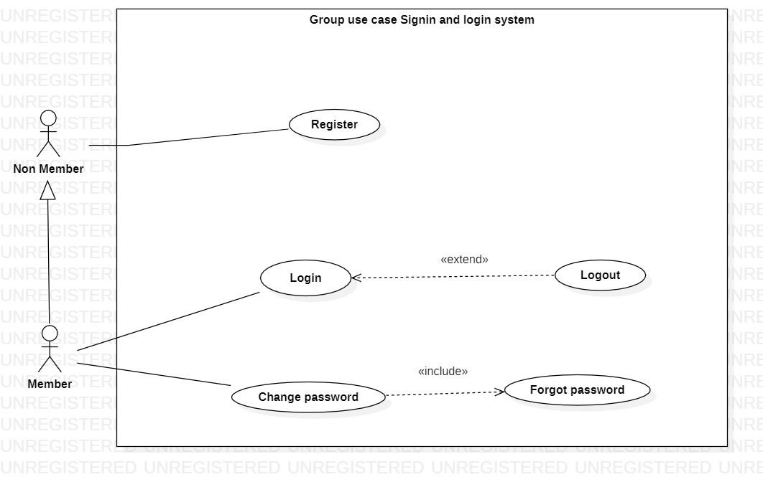

Sơ đồ use case đăng nhập, đăng ký

* Đăng ký (Register): Cho phép khách hàng chưa có tài khoản thực hiện đăng ký tài khoản để có các quyền truy cập cao hơn.
* Đăng nhập (Login): Khách hàng có tài khoản có thể đăng nhập vào hệ thống thực hiện toàn quyền truy cập của mình trong website, đồng thời có thể thực hiện các chức năng đăng xuất tài khoản khi không sử dụng, thay đổi mật khẩu hoặc có thể yêu cầu cấp lại mật khẩu khi người dùng quên mật khẩu.
  + - 1. Use case quản lý thông tin cá nhân

Thành viên sau tạo tài khoản thành công, có thể tiến hành đăng nhập vào website, để có khả năng quản lý thông tin cá nhân của mình trên hệ thống. Use case "Quản lý thông tin cá nhân" cho phép người dùng thực hiện các hoạt động như cập nhật thông tin cá nhân, thay đổi mật khẩu và xem thông tin cá nhân hiện tại.

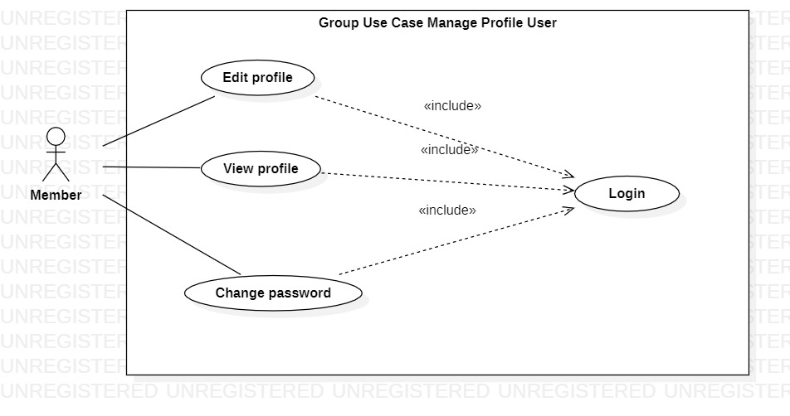

Sơ đồ use case quản lý thông tin cá nhân

* + 1. Use case quản lý hệ thống

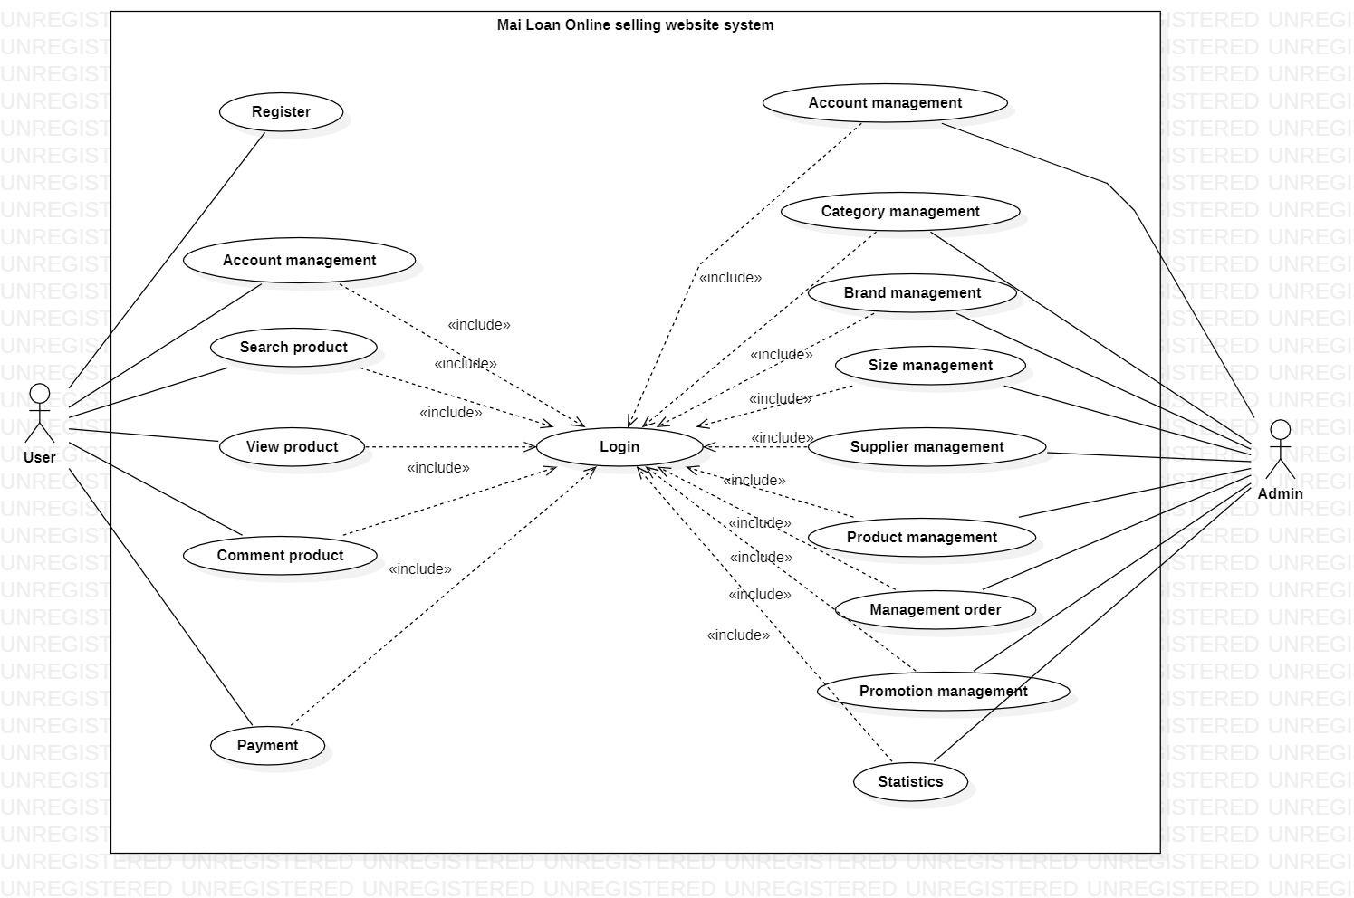

Sơ đồ use case quản lý hệ thống

Hình 3.3 thể hiện sơ đồ Use Case chung của hệ thống. Trong hình ta có thể thấy có hai tác nhân chính và các chức năng trong hệ thống tương ứng với các tác nhân như sau:

Tác nhân người dùng: Là những khách hàng đã và đang là thành viên của cửa hàng, có thể thực hiện các chức năng cơ bản như:

* Quản lý người dùng: Đăng nhập, đăng ký, đổi mật khẩu, quản lý tài khoản
* Quản lý sản phẩm: Tìm kiếm, Xem chi tiết thông tin, bình luận
* Quản lý đơn giỏ hàng: Thêm giỏ hàng, xem giỏ hàng, cập nhật giỏ hàng
* Quản lý đặt hàng: Thanh toán đơn hàng, huỷ đơn hàng, xem lịch xử đơn hàng

Nhân vật quản trị viên (admin): Là chủ cửa hàng có quyền hạn cao nhất trong hệ thống, ngoài các chức năng của người dùng, quản trị viên còn có thể:

* Quản lý khách hàng: xem thông tin khách hàng, xoá khách hàng
* Quản lý danh mục: Xem thông tin, thêm, cập nhật và xoá danh mục
* Quản lý thương hiệu: Xem danh hiệu, thêm, cập nhật và xoá danh hiệu
* Quản lý sản phẩm: Xem thông tin sản phẩm, thêm, cập nhật, xoá sản phẩm
* Quản lý khuyến mãi: Xem thông tin, thêm, cập nhật và xoá khuyến mãi
* Quản lý báo cáo thống kê: Xem chi tiết thống kê theo sản phẩm, theo năm, theo tháng, theo thương hiệu, theo loại sản phẩm
* Quản lý các đơn hàng, duyệt đơn
  + 1. Use case quản lý phía admin
       1. Use case quản lý loại sản phẩm

Nhóm use case "Quản lý loại sản phẩm" cho phép người quản trị hệ thống thực hiện các hoạt động liên quan đến quản lý loại sản phẩm trong cửa hàng.

* Xem thông tin loại sản phẩm
* Xoá loại sản phẩm
* Chỉnh sửa thông tin loại sản phẩm
* Thêm mới thông tin loại sản phẩm

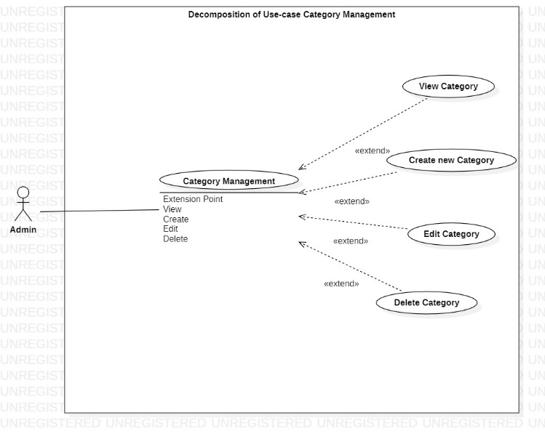

Sơ đồ use case quản lý loại sản phẩm

* + - 1. Use case quản lý thương hiệu

Nhóm use case "Quản lý thương hiệu sản phẩm" cho phép người quản trị hệ thống thực hiện các hoạt động liên quan đến quản lý thương sản phẩm trong cửa hàng.

* Xem thông tin thương hiệu sản phẩm
* Xoá thương hiệu sản phẩm
* Chỉnh sửa thông tin thương hiệu sản phẩm
* Thêm mới thông tin thương hiệu sản phẩm

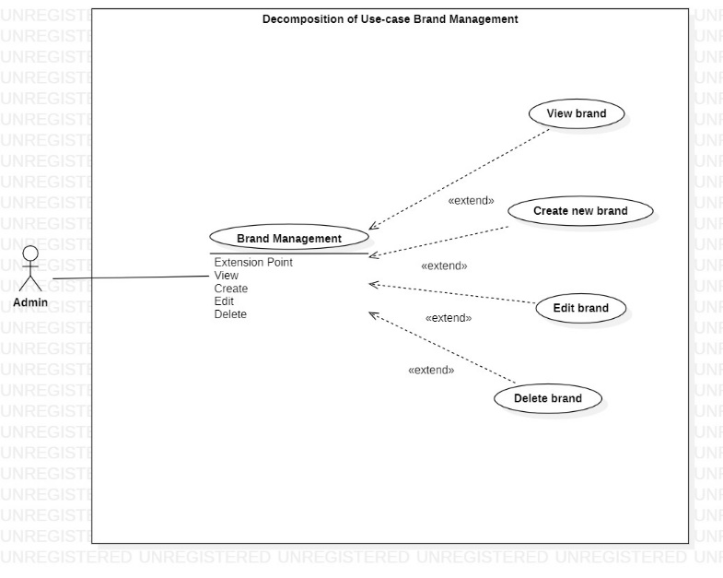

Sơ đồ use case quản lý thương hiệu sản phẩm

* + - 1. Use case quản lý sản phẩm

Nhóm use case "Quản lý sản phẩm" cho phép người quản trị hệ thống thực hiện các hoạt động liên quan đến quản lý sản phẩm trong cửa hàng.

* Xem sản phẩm: Xem thông tin về sản phẩm: danh mục, kích thước, thương hiệu, hình ảnh, giá, số lượng.
* Xóa sản phẩm: Xóa sản phẩm
* Chỉnh sửa sản phẩm: Xóa thông tin về sản phẩm: danh mục, thương hiệu, kích thước, giá, hình ảnh, số lượng.
* Thêm mới sản phẩm: Nhập mới thông tin về sản phẩm: tên, danh mục, kích thước, thương hiệu, giá, hình ảnh, số lượng.

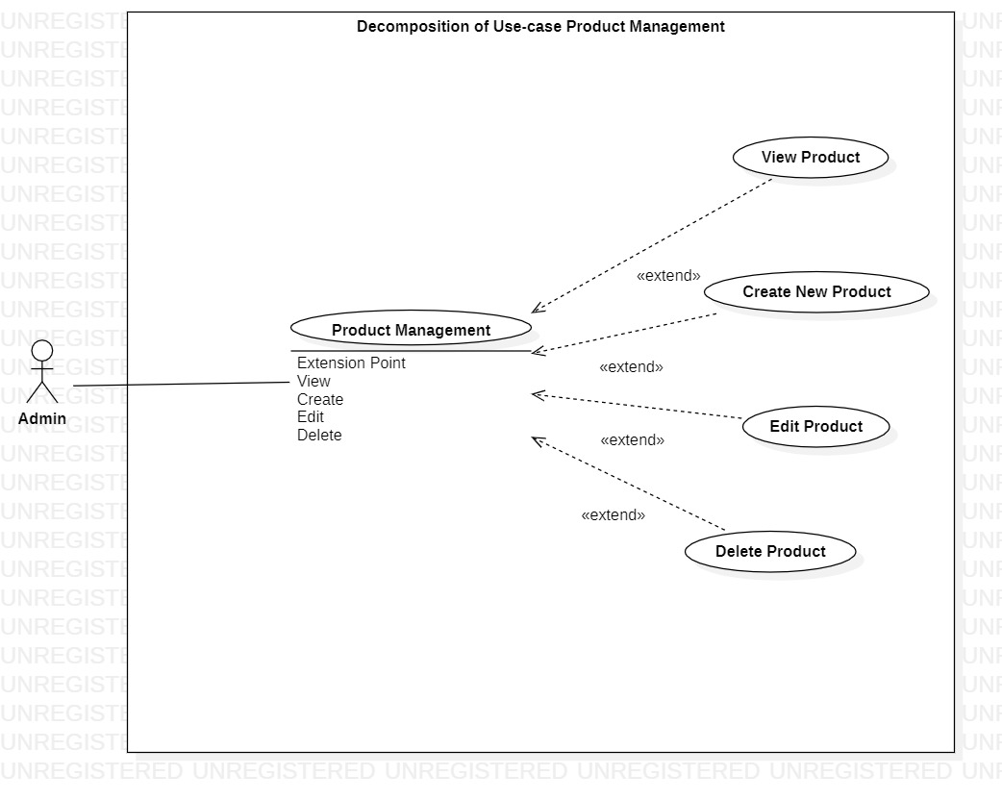

Sơ đồ use case quản lý sản phẩm

* + - 1. Use case quản lý khuyến mãi

Use case này cho phép quản lý các khuyến mãi trong hệ thống. Mỗi khuyến mãi được đại diện bởi một đối tượng Promotion

* Thêm khuyến mãi: Cho phép người quản lý thêm mới một khuyến mãi vào hệ thống.
* Sửa khuyến mãi: Cho phép người quản lý chỉnh sửa thông tin của một khuyến mãi đã tồn tại.
* Xóa khuyến mãi: Cho phép người quản lý xóa một khuyến mãi khỏi hệ thống.
* Xem danh sách khuyến mãi: Hiển thị danh sách các khuyến mãi có trong hệ thống, cho phép người quản lý xem thông tin chi tiết về từng khuyến mãi.
* Tìm kiếm khuyến mãi: Cho phép người quản lý tìm kiếm khuyến mãi theo các tiêu chí như tên khuyến mãi, mã giảm giá, hoặc trạng thái.
* Kích hoạt/deactivate khuyến mãi: Cho phép người quản lý kích hoạt hoặc ngừng hoạt động một khuyến mãi trong hệ thống.

Use case này giúp người quản lý có khả năng quản lý, điều chỉnh và theo dõi các khuyến mãi trong cửa hàng, đảm bảo tính chính xác và hiệu quả của các chương trình khuyến mãi.

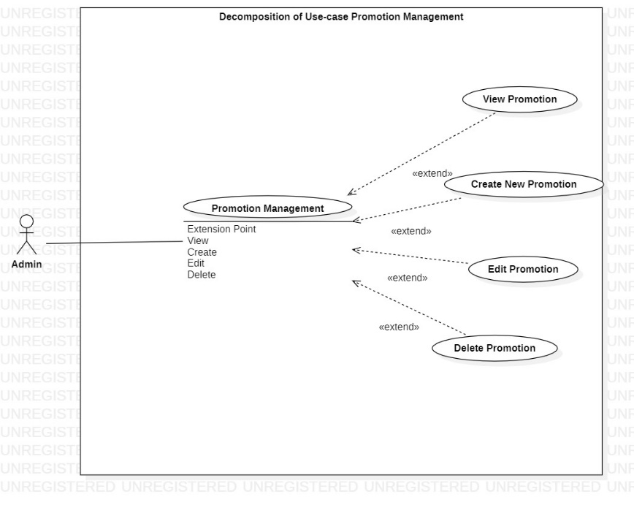

Sơ đồ case quản lý khuyến mãi

* + 1. Use case quản lý giỏ hàng và thanh toán

Use case "Quản lý giỏ hàng và thanh toán" cho phép người dùng thêm sản phẩm vào giỏ hàng, xem thông tin giỏ hàng, cập nhật số lượng sản phẩm và thực hiện thanh toán.

* Khách hàng thực hiện các chức năng quản lý giỏ hàng như:
* Thêm sản phẩm vào giỏ hàng: Chọn sản phẩm cần mua thêm vào giỏ hàng
* Cập nhật giỏ hàng: khách hàng có thể thực hiện cập nhật lại số lượng, kích thước, màu sắc cần mua
* Xóa sản phẩm: Khách hàng có thể thực hiện xóa sản phẩm khỏi giỏ hàng khi không có nhu cầu mua sản phẩm đó nữa.

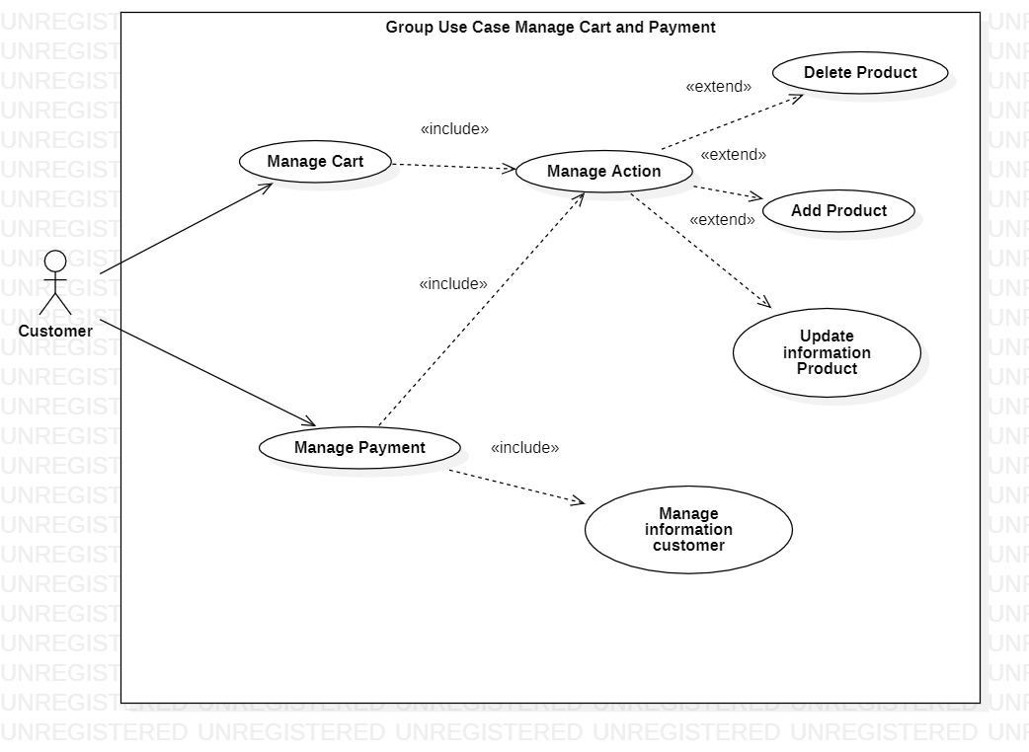

Sơ đồ use case quản lý giỏ hàng và thanh toán

* 1. Kịch bản use case
     1. Danh sách use case
        + 1. Danh sách use case hệ thống

|  |  |  |  |
| --- | --- | --- | --- |
| **STT** | **Mã Use case** | **Tên** | **Mô Tả** |
| 1 | UC0 | Đăng ký | Cho phép người dùng đăng ký tài khoản để thực hiện một số chức năng trên website |
| 2 | UC1 | Đăng nhập | Cho phép người dùng đăng nhập vào Website để thực hiện một số chức năng. |
| 3 | UC2 | Thao tác cá nhân | Các thao tác của người dùng để tương tác với các thông tin cá nhân |
| 4 | UC2.1 | Đăng xuất | Cho phép người dùng đã đăng nhập đăng xuất ra khỏi hệ thống Website. |
| 5 | UC2.2 | Đổi mật khẩu | Cho phép người dùng đã đăng nhập có thể đổi mật khẩu cá nhân của mình. |
| 6 | UC2.3 | Xem thông tin cá nhân | Cho phép người dùng đã đăng nhập xem thông tin cá nhân của mình |
| 7 | UC2.4 | Cập nhật thông tin cá nhân | Cho phép người dùng đã đăng nhập chỉnh sửa thông tin cá nhân của mình. |
| 8 | UC2.5 | Xem danh sách đơn hàng đã đặt | Cho phép người dùng đã đăng nhập xem đơn hàng đã đặt của mình |
| 9 | UC2.5.1 | Hủy đơn hàng | Cho phép người dùng đã đăng nhập hủy đơn hàng đang trong quá trình xác nhận |
| 10 | UC2.5.2 | Đánh giá và bình luận | Cho phép người dùng đã đăng nhập có thể đánh giá và bình luận các sản phẩm trong đơn hàng đã được chuyển giao và thanh toán thành công |
| 11 | UC2.5.3 | Xem chi tiết đơn hàng | Cho phép người dùng đã đăng nhập có thể xem chi tiết các sản phẩm trong đơn hàng mình đã đặt |
| 12 | UC3 | Tương tác website | Chứa các chức năng cho phép người dùng tương tác với website. |
| 13 | UC3.1 | Thêm sản phẩm vào yêu thích | Cho phép người dùng có thể thêm các sản phẩm vào danh sách yêu thích cá nhân |
| 14 | UC3.2 | Xem chi tiết sản phẩm | Cho phép người dùng có thể xem thông tin chi tiết của sản phẩm |
| 15 | UC3.3 | Xem danh sách sản phẩm | Cho phép người dùng xem các sản phẩm có trên trang chủ website |
| 16 | UC3.3.1 | Liệt kê sản phẩm theo loại | Cho phép người dùng xem danh sách sản phẩm theo loại sản phẩm |
| 17 | UC3.3.2 | Liệt kê sản phẩm theo đánh giá | Cho phép người dùng xem danh sách sản phẩm theo đánh giá người dùng |
| 18 | UC3.3.3 | Liệt kê sản phẩm theo ký tự | Cho phép người dùng xem danh sách sản phẩm theo ký tự từ a - Z |
| 19 | UC3.4 | Giỏ hàng | Cung cấp người dùng 1 giỏ hàng cá nhân |
| 20 | UC3.4.1 | Thêm sản phẩm vào giỏ hàng | Cho phép người dùng thêm các sản phẩm được chọn vào giỏ hàng |
| 21 | UC3.4.2 | Cập nhật số lượng sản phẩm | Cho phép người dùng sửa đổi số lượng sản phẩm trong giỏ hàng |
| 22 | UC3.4.3 | Xóa sản phẩm khỏi giỏ hàng | Cho phép người dùng loại bỏ sản phẩm đã chọn ra khỏi giỏ hàng |
| 23 | UC3.4.4 | Đặt hàng | Cho phép người dùng đặt hàng từ xa |
| 24 | UC3.4.4.1 | Xác nhận đơn hàng | Cho phép người dùng xác nhận muốn đặt hàng |
| 25 | UC3.4.4.2 | Xem chi tiết đơn hàng vừa đặt | Cho phép người dùng xem lại thông tin đơn hàng vừa xác nhận đặt hàng |
| 26 | UC4 | Thao tác quản lý | Chứa các chức năng giúp người quản lý tốt trang website bán hàng |
| 27 | UC4.1 | Xem danh sách | Cho phép xem danh sách sản phẩm, thể loại sản phẩm, khách hàng, đơn hàng, đánh giá. |
| 28 | UC4.2 | Tìm kiếm | Cho phép tìm kiếm sản phẩm, thể loại sản phẩm, khách hàng, đơn hàng, |
| 29 | UC4.3 | Thêm mới | Cho phép thêm mới sản phẩm, thể loại sản phẩm. |
| 30 | UC4.4 | Cập nhật | Cho cập nhật thông tin sản phẩm, thể loại sản phẩm. |
| 31 | UC4.5 | Xem thông tin | Cho phép xem thông tin chi tiết các sản phẩm, thể loại sản phẩm. |
| 32 | UC4.6 | Xóa | Cho phép xóa sản phẩm, thể loại sản phẩm. |
| 33 | UC5 | Thống kê | Chứa các chức năng giúp quản lý dễ nhận biết trạng thái kinh doanh của website |
| 34 | UC5.1 | Thống kê doanh thu | Chức năng cho phép xem doanh thu của website |
| 36 | UC5.2 | Thống kê khách hàng | Cho phép xem khách hàng của website |
| 37 | UC5.3 | Thống kê đánh giá | Cho phép xem các đánh giá, phản hồi của khách hàng với cửa hàng |
| 38 | UC5.4 | Thống kê đơn hàng | Cho phép xem các đơn hàng đã được đặt |
| 39 | UC5.4.1 | Xác nhận đơn hàng | Cho phép quản lý thao tác với các đơn hàng ở trạng thái chờ xử lý |

* + 1. Use case quản lý người dùng
       1. Use case đăng ký
          1. Use case quản lý chức năng đăng ký

|  |  |  |  |
| --- | --- | --- | --- |
| **Tên** | Đăng ký | **Code** | UC0 |
| **Mô tả** | Cho phép người dùng đăng ký thông tin vào hệ thống | | |
| **Actor** | Khách viếng thăm | **Trigger** | Người dùng nhấn nút Đăng ký |
| **Pre-condition** | Người dùng không được đăng ký trùng tên đăng nhập hoặc địa chỉ email với người dùng khác đã đăng ký trên hệ thống. | | |
| **Post condition** | Chuyển tới trang mặc định với chức vụ tương ứng | | |
| **Luồng sự kiện chính** | 1. Người dùng truy cập vào trang web. 2. Người dùng chọn chức năng "Đăng ký". 3. Hệ thống hiển thị trang đăng ký và yêu cầu người dùng nhập thông tin cá nhân (tên, địa chỉ email, số điện thoại và mật khẩu). 4. Người dùng nhập thông tin cá nhân và gửi yêu cầu đăng ký. 5. Hệ thống kiểm tra thông tin đăng ký của người dùng. | | |
| **Luồng ngoại lệ** | * Nếu thông tin đăng ký hợp lệ, hệ thống tạo tài khoản cho người dùng và gửi thông báo thành công đến email đăng ký của người dùng. * Nếu thông tin đăng ký không hợp lệ, hệ thống hiển thị thông báo lỗi và yêu cầu người dùng nhập lại thông tin đăng ký. | | |

* + - 1. Use case đăng nhập
         1. Use case quản lý chức năng đăng nhập

|  |  |  |  |
| --- | --- | --- | --- |
| **Tên** | Đăng nhập | **Code** | UC1 |
| **Mô tả** | Cho phép người dùng đăng nhập vào hệ thống. | | |
| **Actor** | Khách viếng thăm/ Chủ cửa hàng | **Trigger** | Người dùng nhấn nút đăng nhập |
| **Pre-condition** | Người dùng chưa đăng nhập vào hệ thống  Người dùng phải có tài khoản đã đăng ký để đăng nhập. | | |
| **Post condition** | Nếu đăng nhập thành công, người dùng có thể truy cập vào các chức năng của trang web mà chỉ có người dùng đăng nhập mới được phép sử dụng.  Nếu đăng nhập không thành công, người dùng không thể truy cập vào các chức năng của trang web yêu cầu đăng nhập. | | |
| **Luồng sự kiện chính** | 1. Người dùng truy cập vào trang web. 2. Người dùng chọn chức năng "Đăng nhập". 3. Hệ thống hiển thị trang đăng nhập và yêu cầu người dùng nhập thông tin đăng nhập (tên đăng nhập và mật khẩu). 4. Người dùng nhập thông tin đăng nhập và gửi yêu cầu đăng nhập. 5. Hệ thống xác thực thông tin đăng nhập và kiểm tra quyền truy cập của người dùng. | | |
| **Luồng ngoại lệ** | * Nếu thông tin đăng nhập hợp lệ và người dùng có quyền truy cập, hệ thống chuyển hướng người dùng đến trang chính của hệ thống đã đăng nhập. * Nếu thông tin đăng nhập không hợp lệ hoặc người dùng không có quyền truy cập, hệ thống hiển thị thông báo lỗi và yêu cầu người dùng nhập lại thông tin đăng nhập. | | |

* + - 1. Use case đăng xuất
         1. Use case quản lý chức năng đăng xuất

|  |  |  |  |
| --- | --- | --- | --- |
| **Tên** | Đăng xuất | **Code** | UC2.1 |
| **Mô tả** | Cho phép người dùng đăng xuất ra khỏi hệ thống | | |
| **Actor** | Khách hàng/ Chủ cửa hàng | **Trigger** | Người dùng nhấn nút đăng xuất |
| **Pre-condition** | Người dùng đã đăng nhập vào hệ thống | | |
| **Post condition** | Điều hướng đến trang chủ | | |
| **Luồng sự kiện chính** | 1. Người dùng truy cập vào trang web và đã đăng nhập vào tài khoản của mình. 2. Người dùng chọn chức năng "Đăng xuất" trên trang web. 3. Hệ thống xác nhận yêu cầu đăng xuất của người dùng và đăng xuất tài khoản của người dùng. | | |

* + - 1. Use case đổi mật khẩu
         1. Use case quản lý chức năng đổi mật khẩu

|  |  |  |  |
| --- | --- | --- | --- |
| **Tên** | Đổi mật khẩu | **Code** | UC2.2 |
| **Mô tả** | Cho phép người dùng thay đổi mật khẩu cá nhân | | |
| **Actor** | Khách hàng/ chủ cửa hàng | **Trigger** | Người dùng chọn nút đổi mật khẩu |
| **Pre-condition** | Người dùng đã đăng nhập vào hệ thống | | |
| **Post condition** | Hiển thị form đổi mật khẩu  Thông báo nếu đổi mật khẩu thành công | | |
| **Luồng sự kiện chính** | 1. Người dùng truy cập vào chức năng đổi mật khẩu từ trang cá nhân. 2. Hệ thống hiển thị màn hình đổi mật khẩu với các trường thông tin: mật khẩu hiện tại, mật khẩu mới và xác nhận mật khẩu mới. 3. Người dùng nhập mật khẩu hiện tại, mật khẩu mới và xác nhận mật khẩu mới. 4. Người dùng nhấn nút "Đổi mật khẩu". 5. Hệ thống kiểm tra tính hợp lệ của thông tin đăng nhập:  * 5.1 Nếu thông tin hợp lệ, hệ thống lưu mật khẩu mới và hiển thị thông báo "Đổi mật khẩu thành công". * 5.2 Nếu mật khẩu hiện tại không chính xác, hệ thống hiển thị thông báo "Mật khẩu hiện tại không chính xác". * 5.3 Nếu mật khẩu mới và xác nhận mật khẩu mới không khớp, hệ thống hiển thị thông báo "Mật khẩu mới và xác nhận mật khẩu không khớp". | | |
| **Luồng ngoại lệ** | * Nếu người dùng nhập sai thông tin quá số lần cho phép, hệ thống sẽ khóa tài khoản và hiển thị thông báo "Tài khoản đã bị khóa do nhập sai mật khẩu quá nhiều lần". Người dùng cần liên hệ với quản trị viên để mở lại tài khoản. * Nếu hệ thống gặp lỗi kỹ thuật, hệ thống sẽ hiển thị thông báo lỗi và yêu cầu người dùng thử lại sau. Người dùng có thể liên hệ với quản trị viên để giải quyết vấn đề. | | |

* + - 1. Use case xem thông tin cá nhân
         1. Use case quản lý xem thông tin cá nhân

|  |  |  |  |
| --- | --- | --- | --- |
| **Tên** | Xem thông tin cá nhân | **Code** | UC2.3 |
| **Mô tả** | Cho phép người dùng xem thông tin cá nhân | | |
| **Actor** | Khách hàng/ nhân viên | **Trigger** | Người dùng nhấn vào thông tin cá nhân |
| **Pre-condition** | Người dùng đã đăng nhập vào tài khoản của mình trên trang web.  Người dùng đã đăng nhập vào hệ thống | | |
| **Post condition** | Hiển thị form thông tin cá nhân  Người dùng có thể xem thông tin cá nhân của mình và cập nhật thông tin nếu cần thiết. | | |
| **Luồng sự kiện chính** | 1. Người dùng đăng nhập vào tài khoản của mình trên trang web. 2. Người dùng truy cập vào chức năng "Xem thông tin cá nhân". 3. Hệ thống hiển thị thông tin cá nhân của người dùng. 4. Người dùng có thể cập nhật thông tin cá nhân của mình nếu cần thiết. 5. Người dùng quay lại trang chủ hoặc chức năng khác trên trang web. | | |
| **Luồng ngoại lệ** | * 1a. Nếu người dùng chưa đăng nhập, hệ thống yêu cầu người dùng đăng nhập trước khi truy cập vào chức năng "Xem thông tin cá nhân". * 1b. Nếu người dùng không có tài khoản, hệ thống cung cấp tùy chọn để người dùng đăng ký tài khoản mới. * 3a. Nếu hệ thống không thể hiển thị thông tin cá nhân của người dùng, hệ thống sẽ cung cấp thông báo lỗi và yêu cầu người dùng thử lại sau. * 4a. Nếu người dùng không cập nhật được thông tin cá nhân, hệ thống sẽ cung cấp thông báo lỗi và yêu cầu người dùng thử lại sau. | | |

* + - 1. Use case cập nhật thông tin cá nhân
         1. Use case chức năng quản lý cập nhật thông tin cá nhân

|  |  |  |  |
| --- | --- | --- | --- |
| **Tên** | Cập nhật thông tin cá nhân | **Code** | UC2.4 |
| **Mô tả** | Cho phép người dùng thay đổi thông tin cá nhân | | |
| **Actor** | Khách hàng/ Nhân viên | **Trigger** | Người dùng nhấn vào nút cập nhật thông tin cá nhân |
| **Pre-condition** | Người dùng đã đăng nhập vào hệ thống | | |
| **Post condition** | Thay đổi và lưu các thông tin vừa cập nhật rồi thông báo thay đổi thông tin cá nhân thành công. | | |
| **Luồng sự kiện chính** | 1. Người dùng truy cập vào trang cập nhật thông tin cá nhân. 2. Hệ thống hiển thị thông tin cá nhân của người dùng. 3. Người dùng cập nhật thông tin cá nhân của mình. 4. Người dùng lưu thông tin cập nhật. 5. Hệ thống cập nhật thông tin cá nhân của người dùng và hiển thị thông báo cập nhật thành công. | | |
| **Luồng ngoại lệ** | * Nếu người dùng không đăng nhập, hệ thống yêu cầu người dùng đăng nhập để truy cập vào trang cập nhật thông tin cá nhân. * Nếu người dùng không cập nhật được thông tin cá nhân hoặc nhập sai định dạng, hệ thống hiển thị thông báo lỗi và yêu cầu người dùng nhập lại. | | |

* + 1. Use case quản lý sản phẩm phía khách hàng
       1. Use case thêm sản phẩm vào danh sách yêu thích
          1. Use case chức năng thêm sản phẩm vào danh sách yêu thích

|  |  |  |  |
| --- | --- | --- | --- |
| **Tên** | Thêm sản phẩm vào yêu thích | **Code** | UC3.1 |
| **Mô tả** | Cho phép người dùng đã đăng nhập thêm các sản phẩm vào danh sách sản phẩm yêu thích của mình | | |
| **Actor** | Khách hàng | **Trigger** | Người dùng nhấp chọn nút yêu thích trên sản phẩm |
| **Pre-condition** | Người dùng đã đăng nhập vào hệ thống | | |
| **Post condition** | Thông báo sản phẩm đã được thêm vào danh sách yêu thích | | |
| **Luồng sự kiện chính** | 1. Người dùng chọn sản phẩm muốn thêm vào danh sách yêu thích. 2. Người dùng nhấn nút "Thêm vào danh sách yêu thích". 3. Hệ thống kiểm tra xem sản phẩm đã có trong danh sách yêu thích của người dùng hay chưa. 4. Nếu sản phẩm chưa có trong danh sách yêu thích, hệ thống thêm sản phẩm vào danh sách và thông báo thành công cho người dùng. 5. Nếu sản phẩm đã có trong danh sách yêu thích, hệ thống thông báo cho người dùng biết sản phẩm đã có trong danh sách. | | |
| **Luồng ngoại lệ** | * 1a. Sản phẩm không tồn tại hoặc không có sẵn để thêm vào danh sách yêu thích. Hệ thống hiển thị thông báo lỗi cho người dùng. * 2a. Người dùng chưa đăng nhập vào hệ thống. Hệ thống yêu cầu người dùng đăng nhập trước khi thực hiện chức năng này. | | |

* + - 1. Use case xem chi tiết thông tin sản phẩm
         1. Use case chức năng xem chi tiết thông tin sản phẩm

|  |  |  |  |
| --- | --- | --- | --- |
| **Tên** | Xem chi tiết sản phẩm | **Code** | UC3.2 |
| **Mô tả** | Cho phép người dùng xem chi tiết thông tin của sản phẩm | | |
| **Actor** | Khách hàng/ khách viếng thăm | **Trigger** | Người dùng nhấp chọn vào sản phẩm |
| **Pre-condition** |  | | |
| **Post condition** | Di chuyển đến trang thông tin của sản phẩm | | |
| **Luồng sự kiện chính** | 1. Người dùng truy cập vào trang sản phẩm cần xem chi tiết. 2. Hệ thống hiển thị thông tin chi tiết về sản phẩm, bao gồm mô tả, giá cả, thông số kỹ thuật, hình ảnh sản phẩm, đánh giá của người dùng khác, ... 3. Người dùng có thể thực hiện các hành động như thêm sản phẩm vào giỏ hàng, thêm sản phẩm vào danh sách yêu thích, đánh giá sản phẩm, ... | | |
| **Luồng ngoại lệ** | * 1a. Nếu sản phẩm không tồn tại: Hệ thống hiển thị thông báo lỗi và không hiển thị thông tin sản phẩm. * 2a. Nếu người dùng không đăng nhập vào tài khoản: Hệ thống yêu cầu người dùng đăng nhập trước khi xem thông tin chi tiết sản phẩm. | | |

* + - 1. Use case xem danh sách sản phẩm
         1. Use case quản lý xem danh sách sản phẩm

|  |  |  |  |
| --- | --- | --- | --- |
| **Tên** | Xem danh sách sản phẩm | **Code** | UC3.3 |
| **Mô tả** | Cho phép người dùng xem danh sách tất cả sản phẩm của website | | |
| **Actor** | Khách hàng/ khách viếng thăm | **Trigger** | Người dùng truy cập vào trang chủ website. |
| **Pre-condition** |  | | |
| **Post condition** | Hiển thị tất cả các sản phẩm của website lên trang chủ | | |
| **Luồng sự kiện chính** | 1. Người dùng truy cập vào trang web của cửa hàng. 2. Người dùng chọn mục "Danh sách sản phẩm". 3. Hệ thống hiển thị danh sách sản phẩm. 4. Người dùng có thể sử dụng các tùy chọn lọc và sắp xếp để tìm kiếm sản phẩm cần thiết. 5. Người dùng có thể nhấp vào sản phẩm để xem thông tin chi tiết. | | |
| **Luồng ngoại lệ** | * Trường hợp lỗi kết nối: Nếu hệ thống gặp sự cố về kết nối, thông báo lỗi sẽ được hiển thị cho người dùng. * Trường hợp lỗi tải danh sách sản phẩm: Nếu hệ thống gặp sự cố khi tải danh sách sản phẩm, thông báo lỗi sẽ được hiển thị cho người dùng. | | |

* + - 1. Use case liệt kê sản phẩm theo loại
         1. Use case quản lý chức năng liệt kê sản phẩm theo loại

|  |  |  |  |
| --- | --- | --- | --- |
| **Tên** | Liệt kê sản phẩm theo loại | **Code** | UC3.3.1 |
| **Mô tả** | Cho phép người dùng xem danh sách tất cả sản phẩm theo thể loại đã chọn | | |
| **Actor** | Khách hàng/ khách viếng thăm | **Trigger** | Người dùng chọn sắp xếp theo loại sản phẩm |
| **Pre-condition** |  | | |
| **Post condition** | Hiển thị tất cả các sản phẩm thuộc thể loại vừa đã chọn | | |
| **Luồng sự kiện chính** | 1. Người dùng chọn loại sản phẩm muốn xem. 2. Hệ thống hiển thị danh sách sản phẩm thuộc loại được chọn. | | |
| **Luồng ngoại lệ** | * Nếu không có sản phẩm nào thuộc loại được chọn, hệ thống sẽ thông báo cho người dùng và quay trở lại bước 1 của luồng sự kiện chính. | | |

* + - 1. Use case liệt kê sản phẩm theo đánh giá
         1. Use case quản lý liệt kê sản phẩm theo đánh giá

|  |  |  |  |
| --- | --- | --- | --- |
| **Tên** | Liệt kê sản phẩm theo đánh giá | **Code** | UC3.3.2 |
| **Mô tả** | Cho phép người dùng xem danh sách tất cả sản phẩm sắp xếp theo đánh giá | | |
| **Actor** | Khách hàng/ khách viếng thăm | **Trigger** | Người dùng chọn sắp xếp theo đánh giá |
| **Pre-condition** |  | | |
| **Post condition** | Hiển thị tất cả các sản phẩm được sắp xếp theo đánh giá | | |
| **Luồng sự kiện chính** | 1. Người dùng truy cập vào trang web của cửa hàng. 2. Người dùng chọn chức năng "Liệt kê sản phẩm theo đánh giá". 3. Hệ thống hiển thị danh sách sản phẩm được sắp xếp theo đánh giá từ cao đến thấp. 4. Người dùng có thể xem thông tin chi tiết của sản phẩm bằng cách chọn vào tên sản phẩm. | | |
| **Luồng ngoại lệ** | * Nếu không có sản phẩm nào được đánh giá, hệ thống sẽ thông báo cho người dùng. * Nếu có lỗi trong quá trình sắp xếp sản phẩm theo đánh giá, hệ thống sẽ thông báo không hiển thị sản phẩm | | |

* + 1. Use case quản lý giỏ hàng
       1. Use case giỏ hàng
          1. Use case quản lý giỏ hàng

|  |  |  |  |
| --- | --- | --- | --- |
| **Tên** | Giỏ hàng | **Code** | UC3.4 |
| **Mô tả** | Cung cấp cho người dùng một giỏ hàng online | | |
| **Actor** | Khách hàng | **Trigger** | Người dùng truy cập vào website |
| **Pre-condition** | Người dùng đã đăng nhập vào hệ thống | | |
| **Post condition** | Hiển thị thông tin giỏ hàng trên thanh menu | | |
| **Luồng sự kiện chính** | 1. Khách hàng thêm sản phẩm vào giỏ hàng bằng cách nhấn nút "Add to cart". 2. Hệ thống kiểm tra số lượng sản phẩm còn trong kho hàng. Nếu sản phẩm đủ số lượng, hệ thống tiến hành thêm sản phẩm vào giỏ hàng và cập nhật số lượng sản phẩm trong kho hàng. Nếu sản phẩm đã hết hàng, hệ thống thông báo cho khách hàng biết. 3. Khách hàng có thể tiếp tục thêm sản phẩm vào giỏ hàng hoặc cập nhật số lượng sản phẩm trong giỏ hàng bằng cách nhấn nút "Update cart". 4. Khách hàng có thể xóa sản phẩm khỏi giỏ hàng bằng cách nhấn nút "Remove from cart". 5. Khách hàng xem lại thông tin giỏ hàng bằng cách nhấn nút "View cart". 6. Hệ thống hiển thị thông tin giỏ hàng, số lượng sản phẩm và tổng giá trị đơn hàng. 7. Khách hàng tiến hành thanh toán đơn hàng bằng cách nhấn nút "Checkout". 8. Hệ thống chuyển khách hàng đến trang thanh toán đơn hàng. | | |
| **Luồng ngoại lệ** | * Nếu khách hàng thêm sản phẩm vào giỏ hàng trong khi sản phẩm đã hết hàng, hệ thống sẽ thông báo cho khách hàng biết. * Nếu khách hàng thêm sản phẩm vào giỏ hàng vượt quá số lượng sản phẩm còn trong kho hàng, hệ thống sẽ thông báo cho khách hàng biết và yêu cầu khách hàng cập nhật lại số lượng sản phẩm trong giỏ hàng. | | |

* + - 1. Use case thêm sản phẩm vào giỏ hàng
         1. Use case chức năng thêm sản phẩm giỏ hàng

|  |  |  |  |
| --- | --- | --- | --- |
| **Tên** | Thêm sản phẩm vào giỏ hàng | **Code** | UC3.4.1 |
| **Mô tả** | Cho phép người dùng thêm sản phẩm vào giỏ hàng | | |
| **Actor** | Khách hàng | **Trigger** | Người dùng nhấn vào nút giỏ hàng trên sản phẩm |
| **Pre-condition** | Người dùng đã đăng nhập vào hệ thống | | |
| **Post condition** | Thông báo sản phẩm đã được thêm vào giỏ hàng. | | |
| **Luồng sự kiện chính** | 1. Khách hàng chọn sản phẩm muốn thêm vào giỏ hàng bằng cách nhấn vào nút "Thêm vào giỏ hàng" trên trang sản phẩm. 2. Hệ thống hiển thị thông báo thành công và cập nhật số lượng sản phẩm trong giỏ hàng. 3. Khách hàng có thể tiếp tục mua sắm hoặc thanh toán. | | |
| **Luồng ngoại lệ** | * Khách hàng không đăng nhập: Hệ thống yêu cầu khách hàng đăng nhập để tiếp tục quá trình thêm sản phẩm vào giỏ hàng. * Sản phẩm không còn trong kho: Hệ thống hiển thị thông báo lỗi và không cho phép thêm sản phẩm vào giỏ hàng. * Lỗi kết nối: Hệ thống hiển thị thông báo lỗi kết nối và yêu cầu khách hàng thử lại sau. | | |

* + - 1. Use case cập nhật số lượng sản phẩm trong giỏ hàng
         1. Use case chức năng cập nhật số lượng sản phẩm trong giỏ hàng

|  |  |  |  |
| --- | --- | --- | --- |
| **Tên** | Cập nhật số lượng sản phẩm | **Code** | UC3.4.2 |
| **Mô tả** | Cho phép người dùng sửa số lượng sản phẩm trong giỏ hàng | | |
| **Actor** | Khách hàng | **Trigger** | Người dùng chọn thay đổi số lượng của sản phẩm trong giỏ |
| **Pre-condition** | Đã thêm ít nhất một sản phẩm vào giỏ hàng | | |
| **Post condition** | Cập nhật lại số lượng của sản phẩm trong giỏ hàng | | |
| **Luồng sự kiện chính** | 1. Khách hàng truy cập trang giỏ hàng. 2. Hệ thống hiển thị danh sách các sản phẩm trong giỏ hàng cùng với số lượng và giá tiền của từng sản phẩm. 3. Khách hàng chọn sản phẩm cần cập nhật số lượng. 4. Hệ thống hiển thị số lượng sản phẩm hiện tại và cho phép khách hàng cập nhật số lượng mới. 5. Khách hàng cập nhật số lượng mới cho sản phẩm đó. 6. Hệ thống tự động tính toán lại tổng số tiền và hiển thị cho khách hàng. 7. Khách hàng tiếp tục mua sắm hoặc chọn tiến hành thanh toán. | | |
| **Luồng ngoại lệ** | * Nếu khách hàng nhập số lượng sản phẩm không hợp lệ (số lượng âm hoặc quá lớn), hệ thống sẽ thông báo lỗi và yêu cầu khách hàng nhập lại số lượng hợp lệ. | | |

* + - 1. Use case xóa sản phẩm ra khỏi giỏ hàng
         1. Use case chức năng xóa sản phẩm khỏi giỏ hàng

|  |  |  |  |
| --- | --- | --- | --- |
| **Tên** | Xóa sản phẩm ra khỏi giỏ hàng | **Code** | UC3.4.3 |
| **Mô tả** | Cho phép người dùng loại bỏ sản phẩm ra khỏi giỏ hàng | | |
| **Actor** | Khách hàng | **Trigger** | Người dùng nhấn vào nút xóa khỏi giỏ hàng |
| **Pre-condition** | Đã thêm ít nhất một sản phẩm vào giỏ hàng | | |
| **Post condition** | Loại bỏ sản phẩm ra khỏi giỏ hàng và cập nhật lại giỏ hàng hiện tại | | |
| **Luồng sự kiện chính** | 1. Người dùng truy cập vào giỏ hàng của mình. 2. Người dùng chọn sản phẩm muốn xóa khỏi giỏ hàng. 3. Hệ thống hiển thị thông báo xác nhận xóa sản phẩm khỏi giỏ hàng. 4. Người dùng xác nhận xóa sản phẩm khỏi giỏ hàng. 5. Hệ thống cập nhật lại giỏ hàng và hiển thị thông báo xóa sản phẩm thành công. | | |
| **Luồng ngoại lệ** | * Trong trường hợp sản phẩm không tồn tại trong giỏ hàng, hệ thống hiển thị thông báo lỗi và không cho phép xóa sản phẩm đó khỏi giỏ hàng. * Trong trường hợp hệ thống gặp sự cố, hệ thống hiển thị thông báo lỗi và không cho phép xóa sản phẩm khỏi giỏ hàng. | | |

* + 1. Use case quản lý đơn đặt hàng
       1. Use case đặt hàng
          1. Use case chức năng quản lý xác nhận đơn hàng

|  |  |  |  |
| --- | --- | --- | --- |
| **Tên** | Đặt hàng | **Code** | UC3.4.4 |
| **Mô tả** | Cho phép người dùng đặt hàng online | | |
| **Actor** | Khách hàng | **Trigger** | Người dùng nhấn vào nút đặt hàng |
| **Pre-condition** | Người dùng đã đăng nhập và có sản phẩm trong giỏ hàng | | |
| **Post condition** | Hiển thị form xác nhận đặt hàng | | |
| **Luồng sự kiện chính** | 1. Khách hàng truy cập vào trang giỏ hàng và xem lại thông tin sản phẩm trong giỏ hàng. 2. Khách hàng điền thông tin liên hệ và thông tin giao hàng. 3. Khách hàng chọn phương thức thanh toán và điền thông tin thanh toán. 4. Hệ thống xác nhận thông tin đơn hàng và tính toán tổng giá trị đơn hàng. 5. Khách hàng xác nhận thông tin đơn hàng và thanh toán. 6. Hệ thống ghi nhận thông tin đơn hàng và cập nhật trạng thái đơn hàng. | | |
| **Luồng ngoại lệ** | * Trong quá trình xử lý đơn hàng, nếu hệ thống gặp lỗi kết nối mạng, thông báo cho khách hàng biết và yêu cầu thực hiện lại. * Nếu thông tin đơn hàng không đầy đủ hoặc không hợp lệ, hệ thống báo lỗi và yêu cầu khách hàng cung cấp lại thông tin đúng và đầy đủ. * Trong trường hợp thanh toán bị lỗi, hệ thống báo lỗi và yêu cầu khách hàng thực hiện lại quá trình thanh toán. | | |

* + - 1. Use ***case xác nhận đơn hàng***
         1. Use case chức năng quản lý xác nhận đơn hàng

|  |  |  |  |
| --- | --- | --- | --- |
| **Tên** | Xác nhận đơn hàng | **Code** | UC3.4.4.1 |
| **Mô tả** | Cho phép người dùng xác nhận mình muốn đặt hàng online | | |
| **Actor** | Khách hàng | **Trigger** | Người dùng nhấn vào nút đặt hàng trong thông báo xác nhận đặt hàng |
| **Pre-condition** | Người dùng đã nhấn nút đặt hàng trong giỏ hàng | | |
| **Post condition** | Thông báo đặt hàng thành công và di chuyển đến form thông tin chi tiết đơn hàng đã đặt | | |
| **Luồng sự kiện chính** | 1. Khách hàng chọn sản phẩm cần mua. 2. Khách hàng thêm sản phẩm vào giỏ hàng. 3. Khách hàng kiểm tra thông tin giỏ hàng. 4. Khách hàng nhấn nút đặt hàng. 5. Hệ thống hiển thị thông tin đơn hàng gồm các thông tin sản phẩm, số lượng sản phẩm, tổng giá trị đơn hàng. 6. Khách hàng kiểm tra và xác nhận thông tin đơn hàng. 7. Khách hàng nhập thông tin liên hệ và ghi chú nếu cần thiết. 8. Khách hàng xác nhận thông tin đơn hàng và thanh toán. | | |
| **Luồng ngoại lệ** | * Khách hàng không xác nhận thông tin đơn hàng hoặc không thanh toán đơn hàng thành công. * Hệ thống gặp lỗi khi cập nhật trạng thái đơn hàng hoặc gửi thông báo cho khách hàng. | | |

* + - 1. Use case xem chi tiết đơn hàng vừa đặt
         1. Use case chức năng quản lý xem chi tiết đơn hàng

|  |  |  |  |
| --- | --- | --- | --- |
| **Tên** | Xem chi tiết đơn hàng vừa đặt | **Code** | UC3.4.4.2 |
| **Mô tả** | Cho phép người dùng xem thông tin chi tiết đơn hàng vừa đặt | | |
| **Actor** | Khách hàng | **Trigger** | Người dùng đã xác nhận đặt hàng |
| **Pre-condition** | Người dùng đã nhấn nút đặt hàng trong xác nhận đơn hàng | | |
| **Post condition** | Hiển thị thông tin tất cả các sản phẩm mà người dùng đã đặt trong đơn hàng cũng như thông tin đơn hàng đã đặt. | | |
| **Luồng sự kiện chính** | 1. Người dùng truy cập vào trang đơn hàng của mình. 2. Hệ thống hiển thị danh sách các đơn hàng đã đặt của người dùng. 3. Người dùng chọn đơn hàng cần xem chi tiết. 4. Hệ thống hiển thị chi tiết đơn hàng, bao gồm thông tin sản phẩm, số lượng, giá cả, địa chỉ nhận hàng, phương thức thanh toán, v.v. | | |

* + - 1. Use case xem danh sách đơn đặt hàng
         1. Use case quản lý xem danh sách đơn đặt hàng

|  |  |  |  |
| --- | --- | --- | --- |
| **Tên** | Xem danh sách đơn hàng đã đặt | **Code** | UC2.5 |
| **Mô tả** | Cho phép người dùng xem danh sách đơn hàng đã đặt của mình | | |
| **Actor** | Khách hàng | **Trigger** | Người dùng nhấn vào thẻ đơn hàng đã đặt |
| **Pre-condition** | Người dùng đã đăng nhập vào hệ thống và đã đặt hàng | | |
| **Post condition** | Di chuyển đến trang đơn hàng đã đặt và hiển thị danh sách đơn hàng đã đặt. | | |
| **Luồng sự kiện chính** | 1. Người dùng truy cập vào trang xem danh sách đơn đặt hàng. 2. Hệ thống hiển thị danh sách các đơn đặt hàng đã được đặt. 3. Người dùng có thể xem thông tin chi tiết của mỗi đơn đặt hàng bằng cách nhấp vào đơn hàng tương ứng. | | |
| **Luồng ngoại lệ** | * Nếu người dùng không đăng nhập, hệ thống yêu cầu người dùng đăng nhập để truy cập vào trang xem danh sách đơn đặt hàng. * Nếu người dùng không có đơn đặt hàng nào, hệ thống hiển thị thông báo không tìm thấy đơn đặt hàng. | | |

* + - 1. Use case hủy đơn đặt hàng
         1. Use case chức năng hủy đơn hàng

|  |  |  |  |
| --- | --- | --- | --- |
| **Tên** | Hủy đơn hàng | **Code** | UC2.5.1 |
| **Mô tả** | Cho phép người dùng hủy đơn hàng đã đặt của mình trước khi cửa hàng xác nhận đơn hàng | | |
| **Actor** | Khách hàng | **Trigger** | Người dùng nhấn chọn đơn hàng và nhấn vào nút hủy đơn |
| **Pre-condition** | Người dùng đã đăng nhập vào hệ thống và có đơn hàng đang chờ xử lý | | |
| **Post condition** | Hủy đơn hàng ở trạng thái chờ xử lý và chuyển đổi trạng thái đơn hàng thành hủy | | |
| **Luồng sự kiện chính** | 1. Người dùng truy cập vào trang xem danh sách đơn đặt hàng. 2. Hệ thống hiển thị danh sách các đơn đặt hàng đã được đặt. 3. Người dùng chọn đơn hàng cần hủy và chọn chức năng hủy đơn hàng. 4. Hệ thống yêu cầu người dùng xác nhận việc hủy đơn hàng. 5. Người dùng xác nhận việc hủy đơn hàng. 6. Hệ thống cập nhật trạng thái của đơn hàng thành "Đã hủy". | | |
| **Luồng ngoại lệ** | Nếu đơn hàng đã được xử lý và chuyển sang trạng thái "Đang giao hàng" hoặc "Đã giao hàng", người dùng không thể hủy đơn hàng. Hệ thống hiển thị thông báo cho người dùng biết. | | |

* + - 1. Use case đánh giá bình luận sau khi đặt hàng
         1. Use case chức năng đánh giá bình luận

|  |  |  |  |
| --- | --- | --- | --- |
| **Tên** | Đánh giá và bình luận | **Code** | UC2.5.2 |
| **Mô tả** | Cho phép người dùng đánh giá sản phẩm trong các đơn hàng đã đặt của mình ở trạng thái đã thanh toán/ đã giao hàng | | |
| **Actor** | Khách hàng | **Trigger** | Người dùng nhấn nút đánh giá sản phẩm trong đơn hàng |
| **Pre-condition** | Người dùng đã đăng nhập vào hệ thống và chọn đơn hàng đã thành toán/ đã giao hàng. | | |
| **Post condition** | Hiển thị form đánh giá và bình luận về sản phẩm. | | |
| **Luồng sự kiện chính** | 1. Người dùng đăng nhập vào tài khoản của mình. 2. Người dùng chọn sản phẩm mà họ muốn đánh giá. 3. Người dùng viết bình luận của mình về sản phẩm. 4. Người dùng đánh giá sản phẩm bằng cách chọn số sao tương ứng. 5. Người dùng xem lại bình luận và đánh giá của mình trước khi gửi. 6. Người dùng gửi bình luận và đánh giá của mình. 7. Quản trị viên xem bình luận và đánh giá của người dùng. 8. Quản trị viên duyệt bình luận và đánh giá của người dùng. 9. Người dùng xem lại bình luận và đánh giá đã được duyệt. 10. Người dùng xóa bình luận và đánh giá của mình nếu cần. | | |
| **Luồng ngoại lệ** | * Người dùng không đăng nhập được vào tài khoản của mình. * Người dùng không tìm thấy sản phẩm mà họ muốn đánh giá. * Quản trị viên từ chối duyệt bình luận và đánh giá của người dùng. * Quản trị viên xoá bình luận và đánh giá của người dùng nếu cần thiết. | | |

* + - 1. Use case xem chi tiết tổng các đơn hàng
         1. Use case chức năng xem chi tiết đơn hàng

|  |  |  |  |
| --- | --- | --- | --- |
| **Tên** | Xem chi tiết đơn hàng | **Code** | UC2.5.3 |
| **Mô tả** | Cho phép người dùng xem chi tiết các sản phẩm có trong đơn hàng đã đặt | | |
| **Actor** | Khách hàng | **Trigger** | Người dùng nhấp chọn vào nút xem chi tiết hóa đơn |
| **Pre-condition** | Người dùng đã đăng nhập vào hệ thống và đã đặt hàng | | |
| **Post condition** | Hiển thị form chứa các thông tin về đơn hàng đã chọn | | |
| **Luồng sự kiện chính** | 1. Khách hàng chọn mục "Đơn hàng" trên trang web. 2. Hệ thống hiển thị danh sách các đơn hàng của khách hàng. 3. Khách hàng chọn đơn hàng muốn xem chi tiết. 4. Hệ thống hiển thị thông tin chi tiết về đơn hàng, bao gồm thông tin sản phẩm, số lượng, giá cả, phương thức thanh toán và địa chỉ nhận hàng. | | |
| **Luồng ngoại lệ** | * Trường hợp không có đơn hàng nào: Hệ thống hiển thị thông báo "Bạn chưa có đơn hàng nào". * Trường hợp đơn hàng không tồn tại: Hệ thống hiển thị thông báo "Đơn hàng không tồn tại". * Trường hợp không thể kết nối với cơ sở dữ liệu: Hệ thống hiển thị thông báo lỗi "Không thể kết nối với cơ sở dữ liệu". | | |

* + 1. Use case quản lý phía chủ cửa hàng
       1. Use case xem danh sách
          1. Use case chức năng quản lý xem danh sách

|  |  |  |  |
| --- | --- | --- | --- |
| **Tên** | Xem danh sách | **Code** | UC4.1 |
| **Mô tả** | Cho phép người dùng xem danh sách sản phẩm, loại sản phẩm, khách hàng, đơn hàng, đánh giá và bình luận. | | |
| **Actor** | Chủ cửa hàng | **Trigger** | Người dùng chọn loại danh sách mà mình muốn xem |
| **Pre-condition** | Người dùng đã đăng nhập với vai trò là quản lý/ chủ cửa hàng | | |
| **Post condition** | Hiển thị thông tin tất cả các sản phẩm mà người dùng đã đặt trong đơn hàng cũng như thông tin đơn hàng đã đặt. | | |
| **Luồng sự kiện chính** | 1. Người dùng phía admin truy cập vào trang xem danh sách. 2. Hệ thống hiển thị danh sách các đối tượng có sẵn trên hệ thống. 3. Người dùng phía admin có thể lọc danh sách bằng cách sử dụng các tiêu chí tìm kiếm khác nhau. 4. Người dùng phía admin có thể xem thông tin chi tiết của một đối tượng trong danh sách bằng cách chọn đối tượng và chọn tùy chọn xem chi tiết. 5. Người dùng phía admin có thể thực hiện các thao tác trên danh sách như sửa, xóa đối tượng. | | |
| **Luồng ngoại lệ** | * Lỗi kết nối: Nếu hệ thống không thể kết nối với cơ sở dữ liệu, thông báo lỗi sẽ hiển thị cho người dùng. * Không tìm thấy đối tượng: Nếu không có đối tượng nào được tìm thấy trong danh sách, hệ thống sẽ hiển thị thông báo tương ứng cho người dùng. | | |

* + - 1. Use case tìm kiếm
         1. Use case chức năng quản lý tìm kiếm

|  |  |  |  |
| --- | --- | --- | --- |
| **Tên** | Tìm kiếm | **Code** | UC4.2 |
| **Mô tả** | Cho phép người dùng tìm kiếm các sản phẩm, loại sản phẩm, khách hàng, đơn hàng. | | |
| **Actor** | Chủ cửa hàng | **Trigger** | Nhập tên muốn tìm kiếm |
| **Pre-condition** | Người dùng đã đăng nhập với vai trò là quản lý/ chủ cửa hàng | | |
| **Post condition** | Hiển thị danh sách thể loại có chứa tên thứ mình muốn tìm | | |
| **Luồng sự kiện chính** | 1. Người quản trị chọn chức năng tìm kiếm sản phẩm. 2. Hệ thống hiển thị giao diện tìm kiếm sản phẩm với các trường tìm kiếm như tên sản phẩm, danh mục sản phẩm, giá sản phẩm... 3. Người quản trị nhập thông tin tìm kiếm và nhấn nút tìm kiếm. 4. Hệ thống hiển thị kết quả tìm kiếm dựa trên các tiêu chí đã nhập, bao gồm tên sản phẩm, giá, số lượng, hình ảnh, mô tả sản phẩm. 5. Người quản trị có thể chọn sản phẩm trong danh sách để xem chi tiết, chỉnh sửa hoặc xóa sản phẩm. | | |
| **Luồng ngoại lệ** | * Trường hợp không tìm thấy sản phẩm nào thỏa mãn tiêu chí tìm kiếm: * Hệ thống hiển thị thông báo không tìm thấy sản phẩm phù hợp. * Trường hợp người quản trị không nhập thông tin tìm kiếm: * Hệ thống hiển thị thông báo yêu cầu nhập thông tin tìm kiếm. | | |

* + - 1. Use case thêm mới
         1. Use case chức năng quản lý thêm mới

|  |  |  |  |
| --- | --- | --- | --- |
| **Tên** | Thêm mới | **Code** | UC4.3 |
| **Mô tả** | Dùng thêm mới một sản phẩm hoặc thể loại sản phẩm | | |
| **Actor** | Chủ cửa hàng | **Trigger** | Nhấn vào nút thêm mới trong form thêm mới |
| **Pre-condition** | Người dùng đã đăng nhập với vai trò là quản lý/ chủ cửa hàng | | |
| **Post condition** | Kiểm tra nội dung thông tin mình vừa thêm  Nếu đúng thông báo “thêm mới thành công”  Nếu sai thông báo “thêm mới thất bại” | | |
| **Luồng sự kiện chính** | 1. Quản trị viên đăng nhập vào hệ thống. 2. Quản trị viên chọn chức năng thêm mới sản phẩm, danh mục sản phẩm hoặc tài khoản người dùng. 3. Hệ thống hiển thị form nhập thông tin sản phẩm, danh mục sản phẩm hoặc tài khoản người dùng. 4. Quản trị viên nhập thông tin sản phẩm, danh mục sản phẩm hoặc tài khoản người dùng vào các trường thông tin. 5. Quản trị viên chọn lưu thông tin. 6. Hệ thống kiểm tra thông tin nhập vào, nếu thông tin hợp lệ, thực hiện lưu thông tin vào cơ sở dữ liệu. 7. Hệ thống hiển thị thông báo thêm mới sản phẩm, danh mục sản phẩm hoặc tài khoản người dùng thành công. | | |
| **Luồng ngoại lệ** | * Nếu quản trị viên không nhập đủ thông tin yêu cầu: Hệ thống sẽ hiển thị thông báo lỗi và yêu cầu quản trị viên nhập lại đầy đủ thông tin. * Nếu quản trị viên nhập thông tin không hợp lệ: Hệ thống sẽ hiển thị thông báo lỗi và yêu cầu quản trị viên nhập lại thông tin hợp lệ. * Nếu quản trị viên không lưu thông tin: Thao tác thêm mới sẽ bị hủy bỏ. | | |

* + - 1. Use case cập nhật
         1. Use case chức năng quản lý cập nhật

|  |  |  |  |
| --- | --- | --- | --- |
| **Tên** | Cập nhật | **Code** | UC4.4 |
| **Mô tả** | Cho phép người dùng chỉnh sửa thông tin của sản phẩm hoặc thể loại sản phẩm | | |
| **Actor** | Chủ cửa hàng | **Trigger** | Nhấn vào nút cập nhật trong form chỉnh sửa |
| **Pre-condition** | Người dùng đã đăng nhập với vai trò là quản lý/ chủ cửa hàng | | |
| **Post condition** | Kiểm tra nội dung thông tin mình vừa chỉnh sửa  Nếu đúng thông báo “cập nhật thành công”  Nếu sai thông báo “cập nhật thất bại” | | |
| **Luồng sự kiến chính** | 1. Quản trị viên chọn sản phẩm cần cập nhật thông tin. 2. Hệ thống hiển thị thông tin chi tiết của sản phẩm, bao gồm các trường thông tin. 3. Quản trị viên sửa đổi thông tin cần cập nhật. 4. Quản trị viên lưu thông tin cập nhật. 5. Hệ thống cập nhật thông tin sản phẩm và hiển thị thông báo cập nhật thành công. | | |
| **Luồng ngoại lệ** | * 3a. Quản trị viên không muốn cập nhật nữa: Quản trị viên bấm nút "Hủy" để quay trở lại trang xem thông tin sản phẩm. * Không tìm thấy sản phẩm cần cập nhật: Hệ thống hiển thị thông báo không tìm thấy sản phẩm. * Lỗi cập nhật thông tin sản phẩm: Hệ thống hiển thị thông báo lỗi cập nhật, quản trị viên cần kiểm tra lại thông tin cập nhật và thử lại. | | |

* + - 1. Use case xem thông tin
         1. Use case chức năng quản lý xem thông tin

|  |  |  |  |
| --- | --- | --- | --- |
| **Tên** | Xem thông tin | **Code** | UC4.5 |
| **Mô tả** | Cho phép người dùng xem thông tin chi tiết của sản phẩm, thể loại sản phẩm, khách hàng, các đơn hàng, đánh giá và bình luận | | |
| **Actor** | Chủ cửa hàng | **Trigger** | Nhấn vào thẻ muốn xem |
| **Pre-condition** | Người dùng đã đăng nhập với vai trò là quản lý/ chủ cửa hàng | | |
| **Post condition** | Hiển thị form thông tin chi tiết của thẻ mình nhấn vào | | |
| **Luồng sự kiện chính** | 1. Quản trị viên truy cập vào trang quản lý cần xem 2. Quản trị viên tìm kiếm nội dung cần xem thông tin bằng cách nhập từ khóa tìm kiếm vào ô tìm kiếm và bấm nút Tìm kiếm. 3. Hệ thống hiển thị danh sách các nội dung phù hợp với từ khóa tìm kiếm. 4. Quản trị viên chọn nội dung cần xem thông tin bằng cách click vào tài khoản đó trong danh sách. 5. Hệ thống hiển thị thông tin chi tiết của nội dung, bao gồm các thông tin liên quan đến sản phẩm, tài khoản người dùng (tên, email, số điện thoại, địa chỉ, tình trạng tài khoản, lịch sử đặt hàng,…) | | |
| **Luồng ngoại lệ** | * Nếu tài khoản cần xem thông tin không tồn tại, hệ thống sẽ thông báo cho admin biết và yêu cầu admin thực hiện lại thao tác tìm kiếm với từ khóa khác. * Nếu admin không nhập từ khóa tìm kiếm hoặc từ khóa không hợp lệ, hệ thống sẽ hiển thị toàn bộ danh sách tài khoản trong hệ thống cho admin. | | |

* + - 1. Use case xóa
         1. Use case chức năng quản lý chức năng xóa

|  |  |  |  |
| --- | --- | --- | --- |
| **Tên** | Xóa | **Code** | UC4.6 |
| **Mô tả** | Cho phép người dùng vô hiệu hóa sản phẩm, thể loại sản phẩm, khách hàng, các đơn hàng, đánh giá và bình luận. | | |
| **Actor** | Chủ cửa hàng | **Trigger** | Chọn một thẻ và nhấn vào nút vô hiệu hóa/ xóa |
| **Pre-condition** | Người dùng đã đăng nhập với vai trò là quản lý/ chủ cửa hàng | | |
| **Post condition** | Thông báo xác nhận muốn vô hiệu hóa, nếu có vô hiệu hóa sản phẩm. | | |
| **Luồng sự kiện chính** | 1. Người quản trị chọn tài khoản admin muốn xóa. 2. Hệ thống yêu cầu người quản trị xác nhận việc xóa tài khoản. 3. Người quản trị xác nhận việc xóa tài khoản. 4. Hệ thống xóa tài khoản admin và thông báo cho người quản trị về việc xóa thành công. | | |
| **Luồng ngoại lệ** | * Nếu mặt hàng cần xóa không tồn tại, hệ thống sẽ thông báo cho chủ cửa hàng và yêu cầu chủ cửa hàng tìm kiếm lại bằng từ khóa khác. * Nếu chủ cửa hàng không xác nhận việc xóa thì hệ thống không xóa hàng. | | |

* + - 1. Use case thống kê
         1. Use case chức năng thống kê hệ thống

|  |  |  |  |
| --- | --- | --- | --- |
| **Tên** | Thống kê | **Code** | UC5 |
| **Mô tả** | Cho phép người dùng xem các báo cáo của cửa hàng giúp quản lý việc mua bán một cách thuận lợi và cách cải thiện | | |
| **Actor** | Chủ cửa hàng | **Trigger** | Chọn mục thống kê |
| **Pre-condition** | Người dùng đã đăng nhập với vai trò là quản lý/ chủ cửa hàng | | |
| **Post condition** | Hiển thị trang mặc định thống kê với số liệu là ngày hiện tại | | |
| **Luồng sự kiện chính** | 1. Quản trị viên truy cập vào trang quản trị và chọn chức năng Thống kê. 2. Hệ thống hiển thị các báo cáo thống kê, bao gồm: 3. Doanh số bán hàng trong thời gian cụ thể.  * Số lượng sản phẩm bán được trong thời gian cụ thể. * Số lượng khách hàng mới đăng ký trong thời gian cụ thể. * Số lượng đơn hàng đã xử lý thành công trong thời gian cụ thể.  1. Quản trị viên có thể lọc thời gian để xem báo cáo thống kê theo khoảng thời gian cụ thể. 2. Quản trị viên có thể xuất báo cáo thống kê dưới dạng file Excel hoặc PDF để lưu trữ hoặc in ra để sử dụng. | | |

* + - 1. Use case thống kê doanh thu
         1. Use case chức năng thống kê doanh thu

|  |  |  |  |
| --- | --- | --- | --- |
| **Tên** | Thống kê doanh thu | **Code** | UC5.1 |
| **Mô tả** | Cho phép người dùng xem các báo cáo doanh thu của cửa hàng | | |
| **Actor** | Chủ cửa hàng | **Trigger** | Chọn mục thống kê doanh thu |
| **Pre-condition** | Người dùng đã đăng nhập với vai trò là quản lý/ chủ cửa hàng | | |
| **Post condition** | Hiển thị trang thống kê doanh thu với số liệu là ngày hiện tại | | |
| **Luồng sự kiện chính** | 1. Quản trị viên truy cập vào chức năng thống kê doanh thu. 2. Hệ thống hiển thị giao diện thống kê cho quản trị viên chọn khoảng thời gian cần thống kê. 3. Quản trị viên chọn khoảng thời gian cần thống kê. 4. Hệ thống thực hiện thống kê và hiển thị kết quả cho quản trị viên. 5. Quản trị viên có thể xuất báo cáo thống kê doanh thu nếu muốn. | | |
| **Luồng ngoại lệ** | * Khoảng thời gian không hợp lệ: Hệ thống sẽ hiển thị thông báo lỗi và yêu cầu quản trị viên chọn lại khoảng thời gian. | | |

* + - 1. Use case thống kê khách hàng
         1. Use case chức năng quản lý thống kê khách hàng

|  |  |  |  |
| --- | --- | --- | --- |
| **Tên** | Thống kê khách hàng | **Code** | UC5.2 |
| **Mô tả** | Cho phép người dùng xem danh sách khách hàng của cửa hàng | | |
| **Actor** | Chủ cửa hàng | **Trigger** | Chọn mục danh sách khách hàng |
| **Pre-condition** | Người dùng đã đăng nhập với vai trò là quản lý/ chủ cửa hàng | | |
| **Post condition** | Hiển thị trang danh sách khách hàng của cửa hàng. | | |
| **Luồng sự kiện chính** | 1. Quản trị viên truy cập vào chức năng Thống kê khách hàng. 2. Hệ thống hiển thị danh sách các thông tin về khách hàng, bao gồm: số lượng khách hàng, thông tin cá nhân (tên, địa chỉ, số điện thoại, email…) và lịch sử mua hàng (số đơn hàng đã đặt, tổng giá trị đơn hàng…). 3. Quản trị viên có thể sử dụng các công cụ tìm kiếm và lọc dữ liệu để tìm kiếm khách hàng cụ thể. 4. Quản trị viên có thể xuất file Excel để lưu lại dữ liệu thống kê khách hàng. | | |
| **Luồng ngoại lệ** | * Nếu không có khách hàng nào đăng ký trên hệ thống, hệ thống sẽ hiển thị thông báo "Không có khách hàng nào trên hệ thống". | | |

* + - 1. Use case thống kê đánh giá
         1. Use case chức năng quản lý thống kê đánh giá

|  |  |  |  |
| --- | --- | --- | --- |
| **Tên** | Thống kê đánh giá | **Code** | UC5.3 |
| **Mô tả** | Cho phép người dùng xem đánh giá phản hồi của khách hàng | | |
| **Actor** | Chủ cửa hàng | **Trigger** | Chọn mục thống kê đánh giá |
| **Pre-condition** | Người dùng đã đăng nhập với vai trò là quản lý/ chủ cửa hàng | | |
| **Post condition** | Hiển thị danh sách các sản phẩm đã được khách hàng đánh giá | | |
| **Luồng sự kiện chính** | 1. Người quản trị truy cập vào trang quản trị hệ thống. 2. Người quản trị chọn chức năng "Thống kê đánh giá". 3. Hệ thống hiển thị danh sách các đánh giá của khách hàng trên sản phẩm, dịch vụ. 4. Người quản trị có thể tìm kiếm đánh giá theo sản phẩm, ngày đăng, tên khách hàng. 5. Người quản trị có thể sắp xếp các đánh giá theo điểm đánh giá, ngày đăng, tên sản phẩm. 6. Người quản trị có thể xóa đánh giá không phù hợp hoặc vi phạm chính sách của cửa hàng. 7. Người quản trị có thể xuất báo cáo thống kê số lượng, tỉ lệ đánh giá, nhận xét của khách hàng. | | |
| **Luồng ngoại lệ** | * Nếu hệ thống gặp sự cố kết nối mạng, người quản trị sẽ được thông báo và được yêu cầu thử lại sau. * Nếu không có đánh giá nào được tìm thấy theo yêu cầu tìm kiếm, hệ thống sẽ thông báo không tìm thấy kết quả tương ứng. | | |

* + - 1. Use case thống kê đơn hàng
         1. Use case chức năng quản lý thống kê đơn hàng

|  |  |  |  |
| --- | --- | --- | --- |
| **Tên** | Thống kê đơn hàng | **Code** | UC5.4 |
| **Mô tả** | Cho phép người dùng xem các đơn hàng của cửa hàng | | |
| **Actor** | Chủ cửa hàng | **Trigger** | Chọn mục thống kê đơn hàng |
| **Pre-condition** | Người dùng đã đăng nhập với vai trò là quản lý/ chủ cửa hàng | | |
| **Post condition** | Hiển thị danh sách các đơn hàng của cửa hàng | | |
| **Luồng sự kiện chính** | 1. Quản trị viên chọn chức năng thống kê đơn hàng trên giao diện admin. 2. Hệ thống hiển thị form để quản trị viên nhập khoảng thời gian cần thống kê. 3. Quản trị viên nhập thông tin khoảng thời gian và xác nhận. 4. Hệ thống hiển thị thông tin thống kê đơn hàng trong khoảng thời gian đã chọn bao gồm số lượng đơn hàng, tổng giá trị đơn hàng, tổng số sản phẩm được bán ra và các thông tin khác liên quan đến đơn hàng. 5. Quản trị viên có thể xuất thông tin thống kê ra file Excel hoặc PDF. | | |
| **Luồng ngoại lệ** | * Nếu quản trị viên không nhập đầy đủ thông tin cần thiết, hệ thống sẽ thông báo và yêu cầu nhập lại. * Nếu không có đơn hàng nào trong khoảng thời gian đã chọn, hệ thống sẽ thông báo không tìm thấy thông tin thống kê. | | |

* + - 1. Use case quản lý đơn hàng
         1. Use case chức năng quản lý đơn hàng

|  |  |  |  |
| --- | --- | --- | --- |
| **Tên** | Quản lý đơn hàng | **Code** | UC5.4.1 |
| **Mô tả** | Cho phép người dùng tương tác với các đơn hàng của khách hàng | | |
| **Actor** | Chủ cửa hàng | **Trigger** | Chọn vào các nút xử lý của đơn hàng |
| **Pre-condition** | Người dùng đã đăng nhập với vai trò là quản lý/ chủ cửa hàng | | |
| **Post condition** | Hiển thị thông báo xác nhận của cửa hàng theo nội dung xử lý và gửi mail thông báo đến khách hàng | | |
| **Luồng sự kiện chính** | 1. Xem danh sách đơn hàng  * Quản trị viên chọn chức năng "Xem danh sách đơn hàng". * Hệ thống hiển thị danh sách đơn hàng hiện có.  1. Xem chi tiết đơn hàng  * Quản trị viên chọn một đơn hàng trong danh sách đơn hàng. * Hệ thống hiển thị chi tiết đơn hàng cho quản trị viên.  1. Cập nhật trạng thái đơn hàng  * Quản trị viên chọn một đơn hàng trong danh sách đơn hàng. * Quản trị viên chọn chức năng "Cập nhật trạng thái đơn hàng". * Quản trị viên chọn trạng thái mới cho đơn hàng. * Hệ thống cập nhật trạng thái của đơn hàng và thông báo cho khách hàng (nếu cần).  1. Hủy đơn hàng  * Quản trị viên chọn một đơn hàng trong danh sách đơn hàng. * Quản trị viên chọn chức năng "Hủy đơn hàng". * Hệ thống hủy đơn hàng và thông báo cho khách hàng (nếu cần). | | |
| **Luồng ngoại lệ** | * Nếu quản trị viên không chọn đơn hàng trong danh sách, hệ thống sẽ thông báo yêu cầu chọn đơn hàng. * Nếu không thể cập nhật trạng thái hoặc hủy đơn hàng do các lý do khác, hệ thống sẽ thông báo cho quản trị viên và yêu cầu thực hiện lại. | | |

* 1. Sơ đồ hoạt động

Sơ đồ hoạt động này mô tả quy trình xây dựng website cho cửa hàng thời trang Mai Loan Shop. Quá trình bắt đầu từ việc nghiên cứu yêu cầu và thiết kế giao diện, sau đó tiến hành phát triển các chức năng quản lý sản phẩm, giỏ hàng, thanh toán, và quản lý đơn đặt hàng. Cuối cùng, website được triển khai và kiểm tra trước khi đưa vào hoạt động.

* + 1. Chức năng quản lý người dùng
       1. Chức năng đăng nhập

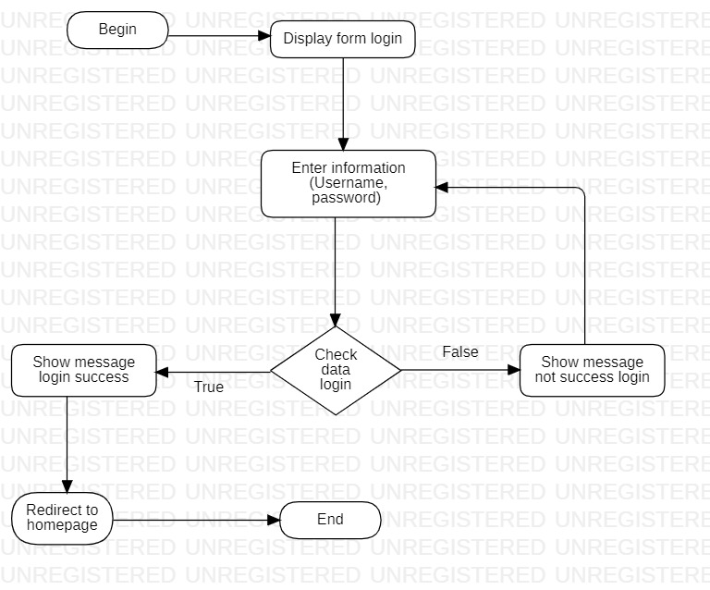

Sơ đồ hoạt động chức năng đăng nhập

* + - 1. Chức năng đăng ký

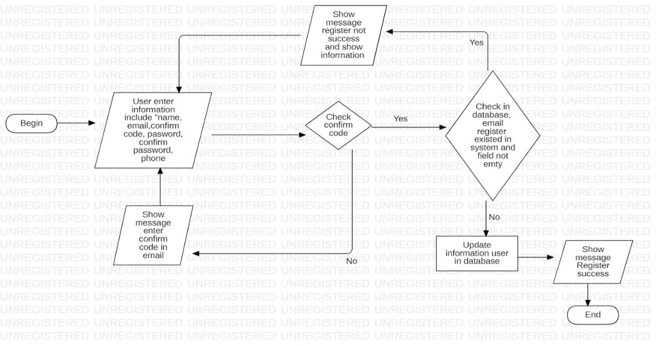

Sơ đồ hoạt động chức năng đăng ký

* + - 1. Chức năng đổi mật khẩu

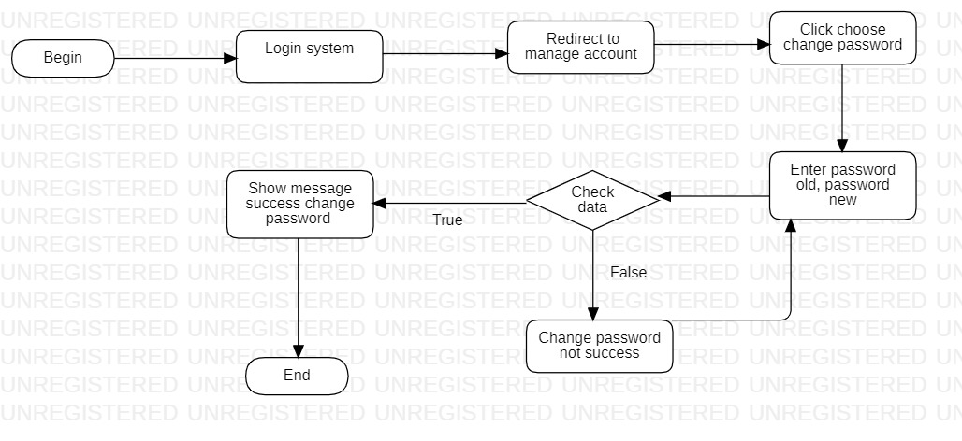

Sơ đồ hoạt động chức năng đổi mật khẩu

* + - 1. Chức năng quên mật khẩu

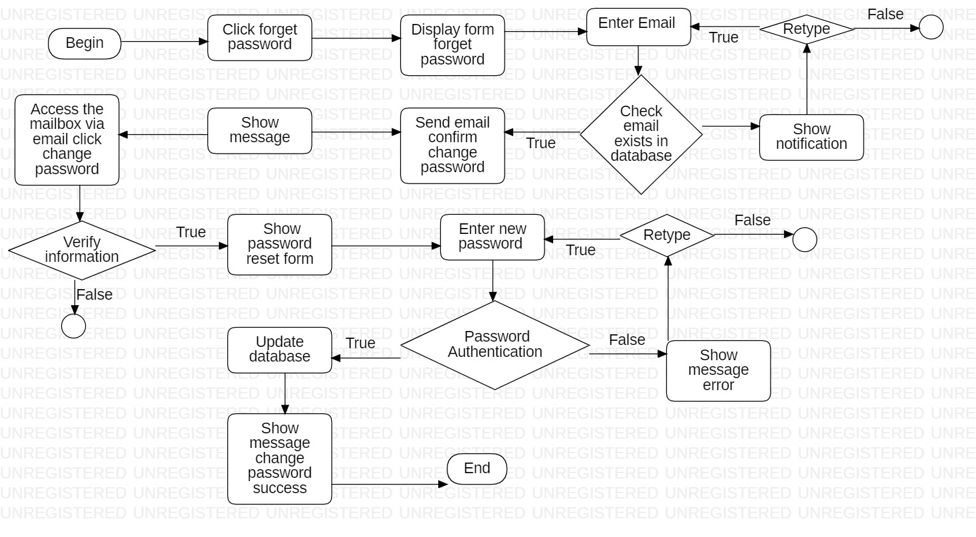

Sơ đồ hoạt động chức năng quên mật khẩu

* + 1. Chức năng quản lý giỏ hàng và đặt hàng
       1. Chức năng quản lý giỏ hàng và thanh toán

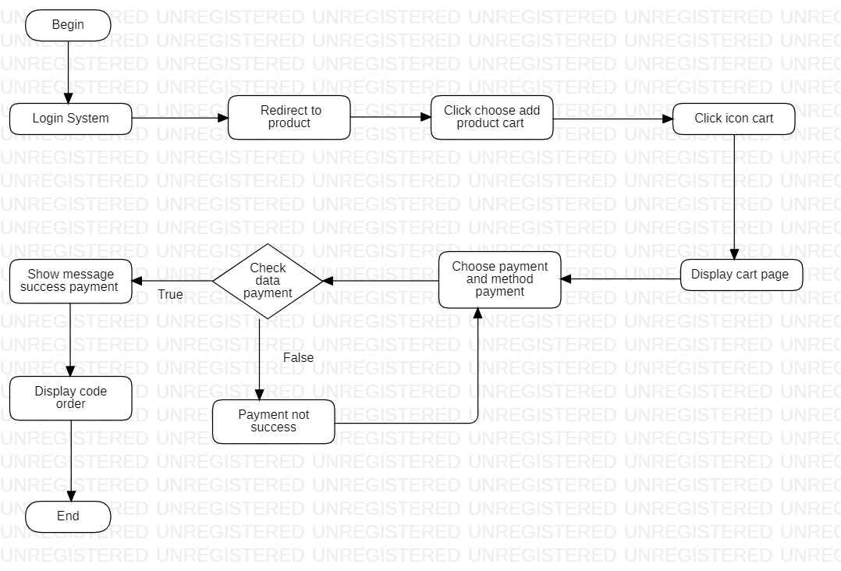

Sơ đồ hoạt động chức năng quản lý giỏ hàng và thanh toán

* + - 1. Chức năng xóa sản phẩm trong giỏ hàng

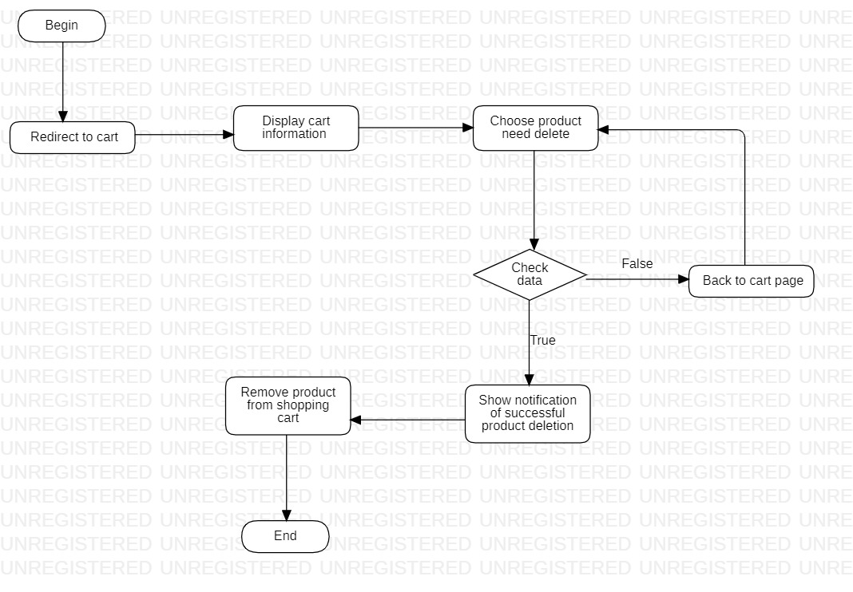

Sơ đồ hoạt động chức năng xóa sản phẩm trong giỏ hàng

* + 1. Chức năng quản lý phía chủ cửa hàng
       1. Chức năng quản lý loại sản phẩm

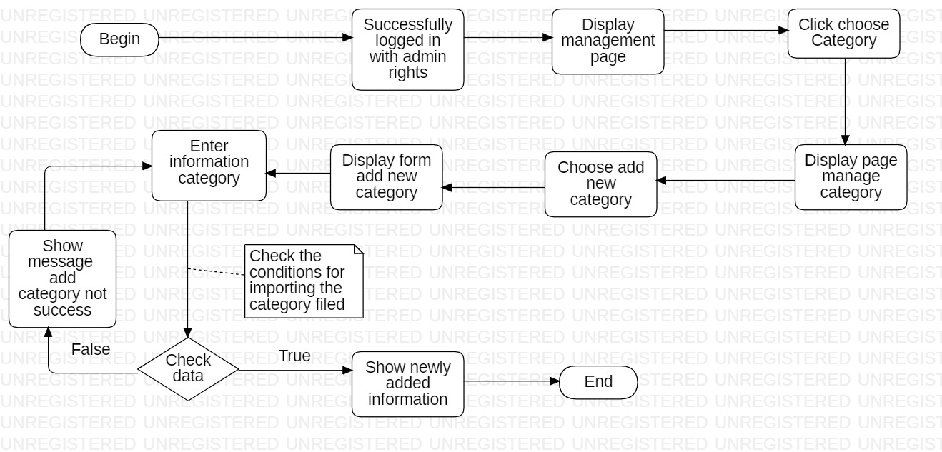

Sơ đồ hoạt động chức năng quản lý loại sản phẩm

* + - 1. Chức năng quản lý thương hiệu

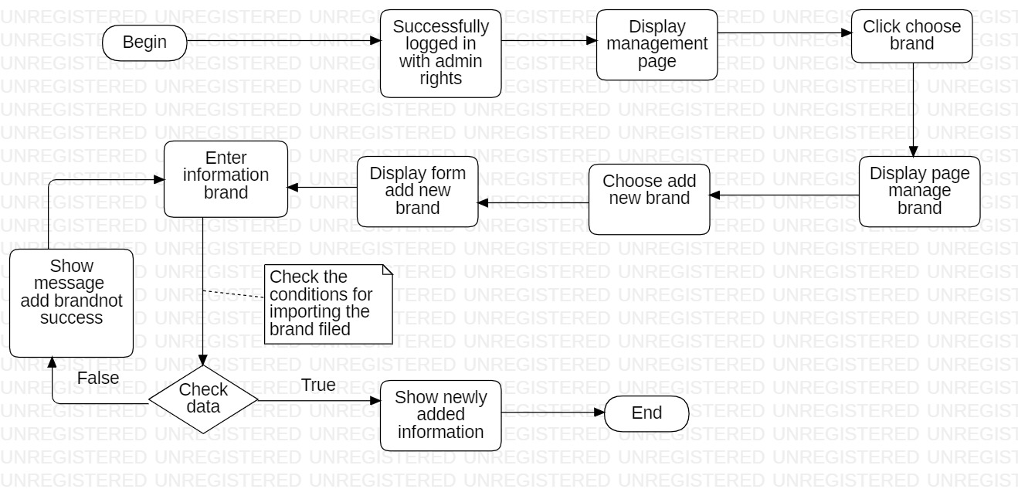

Sơ đồ hoạt động chức năng quản lý thương hiệu sản phẩm

* + - 1. Chức năng quản lý sản phẩm

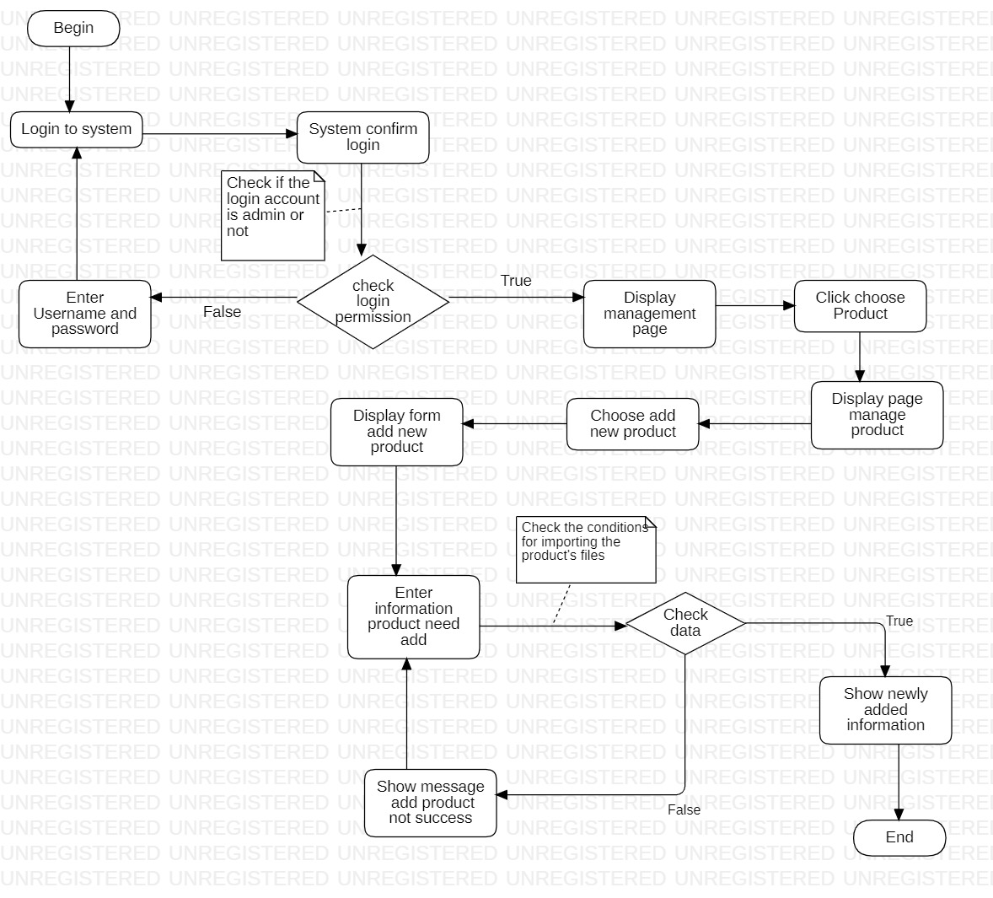

Sơ đồ hoạt động chức năng quản lý sản phẩm

* 1. Sơ đồ tuần tự

Sơ đồ tuần tự quản lý cửa hàng Mai Loan shop là một biểu đồ hướng dẫn các quy trình và tương tác giữa các thành phần trong hệ thống quản lý của cửa hàng. Sơ đồ này bao gồm các khối chức năng và các luồng dữ liệu để đảm bảo hoạt động hiệu quả và tổ chức tốt cho cửa hàng. Nó cung cấp một cái nhìn tổng quan về cách các quy trình và chức năng trong cửa hàng Mai Loan shop được thực hiện theo thứ tự logic và tương tác với nhau để đạt được mục tiêu quản lý và kinh doanh của cửa hàng.

* + 1. Chức năng quản lý người dùng
       1. Chức năng đăng nhập

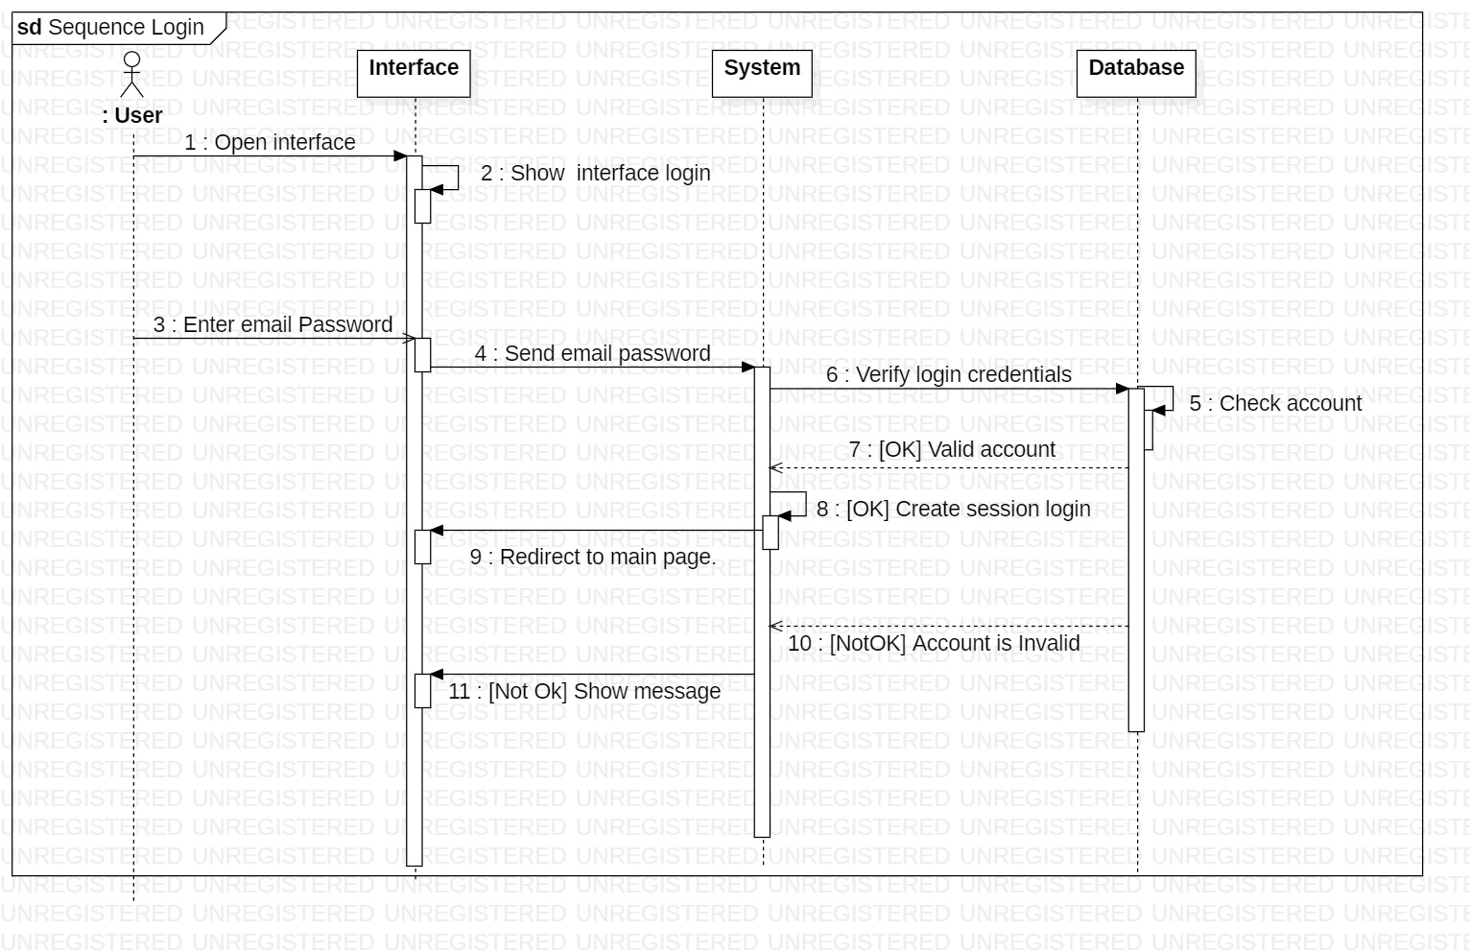

Sơ đồ tuần tự chức năng đăng nhập

Mô tả: Người dùng mở giao diện ứng dụng và nhập email, password để đăng nhập vào hệ thống. Thông tin đăng nhập được gửi đến hệ thống. Hệ thống truy xuất cơ sở dữ liệu, kiểm tra thông tin đăng nhập. Nếu tài khoản hợp lệ, khớp với dữ liệu có trong cơ sở dữ liệu thì tạo mới phiên hoạt động cho người dùng và chuyển người dùng về trang chủ. Hoặc nếu tài khoản không hợp lệ (không có bản ghi tương ứng trong cơ sở dữ liệu) thì hiển thị thông báo đăng nhập không thành công.

* + - 1. Chức năng đăng ký

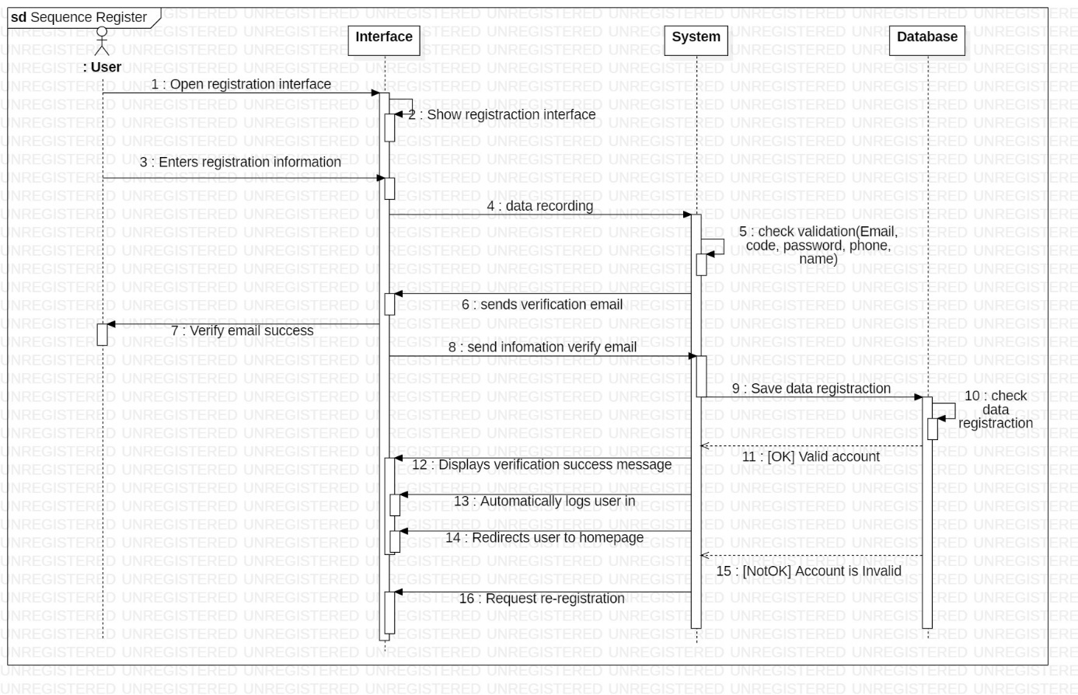

Sơ đồ tuần tự chức năng đăng ký

Mô tả: Chức năng đăng ký trong đăng ký bao gồm các thông tin sau: họ tên, email, mã code, số điện thoại, và địa chỉ. Người dùng mở giao diện ứng dụng chọn đăng ký tài khoản mới và nhập các thông tin này để đăng ký tài khoản mới trong hệ thống.

Sau khi người dùng nhập thông tin đăng ký tại ô nhập code khi người dùng nhấn lấy mã sẽ có 1 mã code gửi về email của người dùng đang đăng ký để xác thực đây là email thật, sau khi xác minh email các thông tin này được gửi đến hệ thống. Hệ thống tiến hành truy xuất cơ sở dữ liệu để kiểm tra thông tin đăng ký. Nếu thông tin đăng ký hợp lệ và khớp với dữ liệu có trong cơ sở dữ liệu, hệ thống sẽ tạo mới một phiên hoạt động cho người dùng và chuyển hướng người dùng về trang chủ của ứng dụng.

Tuy nhiên, nếu thông tin đăng ký không hợp lệ và không có bản ghi tương ứng trong cơ sở dữ liệu, hệ thống sẽ hiển thị thông báo cho người dùng biết rằng quá trình đăng ký không thành công và yêu cầu người dùng cung cấp lại thông tin hợp lệ.

* + - 1. Chức năng đổi mật khẩu

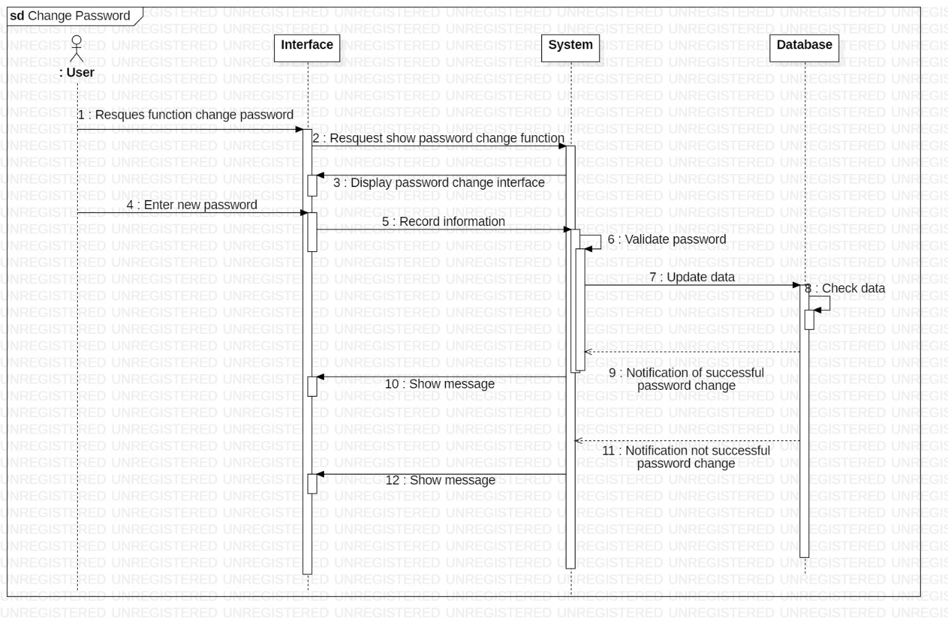

Sơ đồ tuần tự chức năng đổi mật khẩu

Mô tả: Quá trình bắt đầu khi người dùng yêu cầu đổi mật khẩu. Người dùng nhập thông tin cần thiết như email, mật khẩu hiện tại và mật khẩu mới. Thông tin này được gửi đến hệ thống. Hệ thống tiếp nhận thông tin và truy xuất cơ sở dữ liệu để kiểm tra tính hợp lệ của thông tin đăng nhập. Nếu thông tin đăng nhập chính xác, hệ thống tiến hành thay đổi mật khẩu cho tài khoản tương ứng trong cơ sở dữ liệu. Sau khi mật khẩu được thay đổi thành công, hệ thống gửi thông báo thành công đến người dùng. Người dùng nhận được thông báo và có thể sử dụng mật khẩu mới để đăng nhập vào hệ thống. Nếu thông tin đăng nhập không chính xác, hệ thống sẽ gửi thông báo lỗi đến người dùng. Người dùng nhận được thông báo lỗi và sẽ được yêu cầu cung cấp lại thông tin đăng nhập chính xác để tiếp tục quá trình đổi mật khẩu.

* + - 1. Chức năng quên mật khẩu

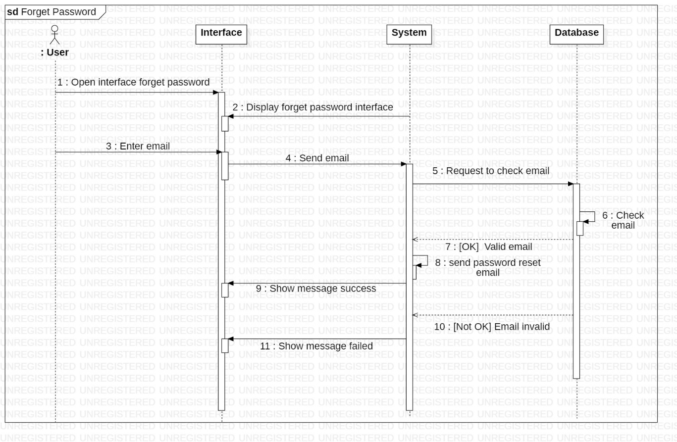

Sơ đồ tuần tự chức năng quên mật khẩu

Mô tả: Người dùng truy cập vào giao diện "Quên mật khẩu" trên ứng dụng. Tại đó, người dùng nhập địa chỉ email của tài khoản của mình. Thông tin email này được gửi đến hệ thống. Hệ thống nhận được email từ người dùng và tiến hành truy xuất cơ sở dữ liệu để kiểm tra xem có bản ghi nào khớp với địa chỉ email người dùng đã cung cấp hay không. Nếu hệ thống tìm thấy bản ghi tương ứng với email, hệ thống sẽ gửi một email chứa liên kết để đặt lại mật khẩu tới địa chỉ email của người dùng. Đồng thời, hệ thống hiển thị thông báo thành công cho người dùng. Tuy nhiên, nếu không có bản ghi nào khớp với email người dùng cung cấp, hệ thống sẽ hiển thị thông báo thất bại cho người dùng.

* + - 1. Chức năng đặt lại mật khẩu

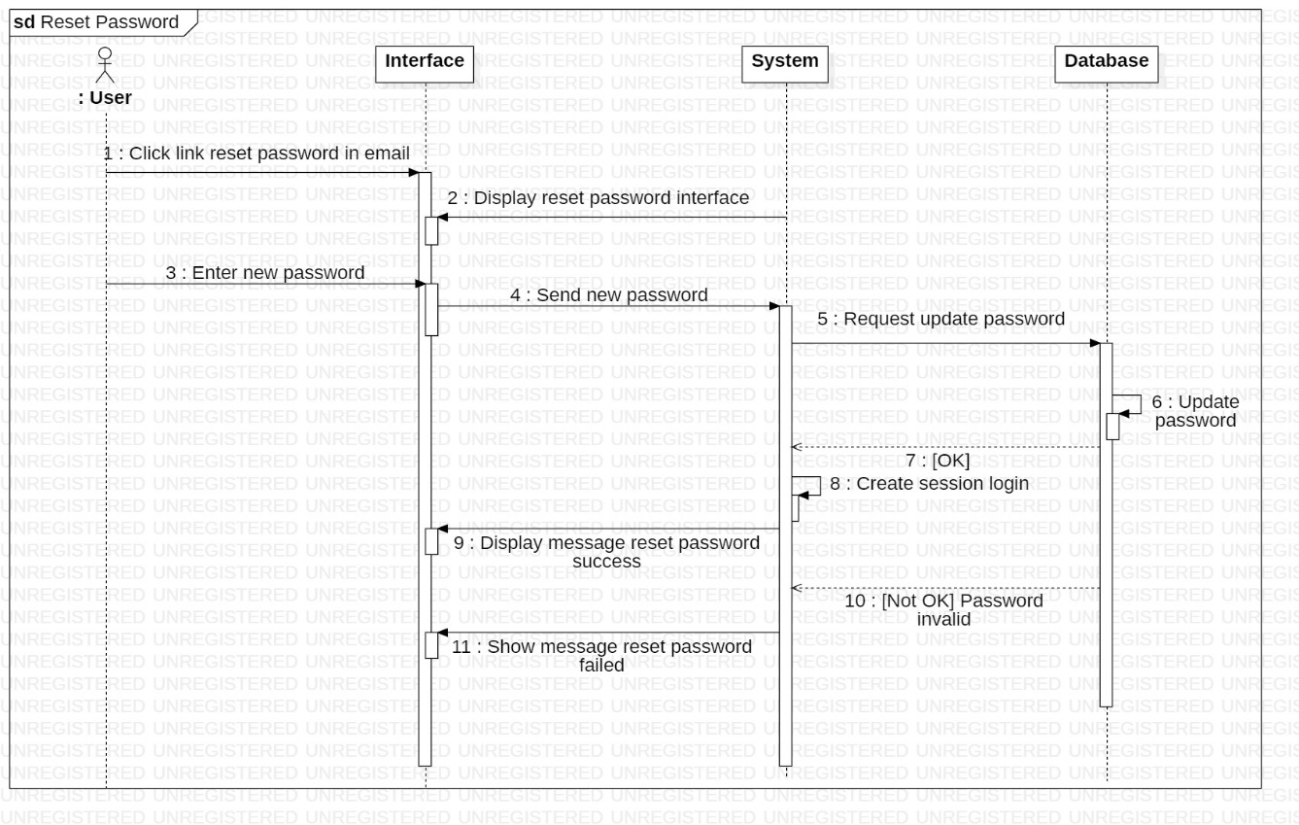

Sơ đồ tuần tự chức năng đặt lại mật khẩu

Mô tả: Người dùng truy cập vào hòm thư của mình và nhấn vào liên kết đặt lại mật khẩu mà họ đã nhận được từ email yêu cầu đặt lại mật khẩu trước đó. Giao diện hiển thị trang đặt lại mật khẩu cho phép người dùng thay đổi mật khẩu. Trên trang đặt lại mật khẩu, người dùng nhập mật khẩu mới và xác nhận mật khẩu mới. Sau khi nhập, hệ thống nhận được mật khẩu mới và gửi yêu cầu cập nhật mật khẩu mới cho cơ sở dữ liệu. Cơ sở dữ liệu tiến hành lưu trữ mật khẩu mới cho tài khoản của người dùng. Hệ thống tạo mới phiên đăng nhập, hiển thị thông báo thành công và chuyển người dùng về trang chủ. Trong trường hợp nhập mật khẩu xác nhận không trùng với mật khẩu mới thì hệ thống gửi thông báo lỗi.

* + 1. Chức năng quản lý giỏ hàng và đặt hàng
       1. Chức năng thêm sản phẩm vào giỏ hàng và thanh toán

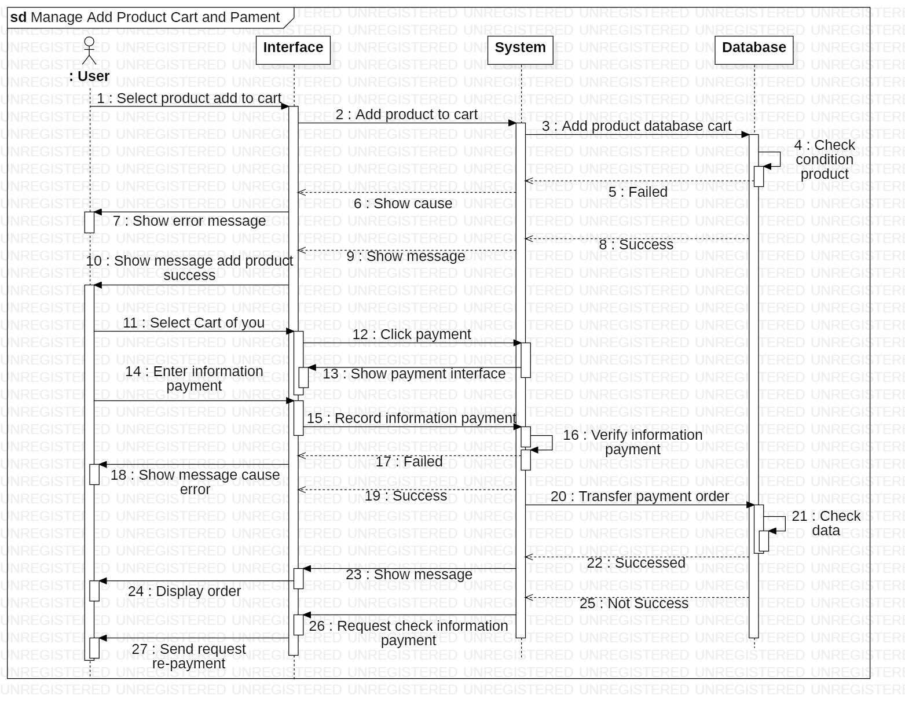

Sơ đồ tuần tự chức năng thêm sản phẩm vào giỏ hàng và thanh toán

Mô tả: Người dùng truy cập vào hệ thống và đăng nhập thành công để có quyền thêm sản phẩm vào giỏ hàng. Tại giao diện cửa hàng, người dùng chọn sản phẩm muốn mua và nhấn vào biểu tượng giỏ hàng để thêm vào giỏ hàng. Hệ thống hiển thị trang giỏ hàng với danh sách sản phẩm đã chọn. Người dùng chọn tùy chọn "Thanh toán" trên trang giỏ hàng để tiến hành thanh toán. Hệ thống chuyển người dùng đến trang thanh toán và yêu cầu nhập thông tin thanh toán theo yêu cầu của cửa hàng. Người dùng cung cấp thông tin thanh toán, bao gồm chi tiết liên hệ và địa chỉ giao hàng, sau đó chọn phương thức thanh toán mong muốn. Người dùng xác nhận thông tin và chọn "Thanh toán". Hệ thống kiểm tra thông tin thanh toán và xác nhận tính hợp lệ của nó. Nếu thông tin thanh toán hợp lệ, hệ thống xử lý thanh toán thành công và hiển thị thông báo thành công. Ngược lại, nếu thông tin thanh toán không hợp lệ, hệ thống thông báo thất bại và yêu cầu người dùng kiểm tra lại thông tin. Sau khi thanh toán thành công, hệ thống hoàn tất quá trình mua hàng và cung cấp thông tin về đơn hàng cho người dùng.

* + - 1. Chức năng xoá sản phẩm khỏi giỏ hàng

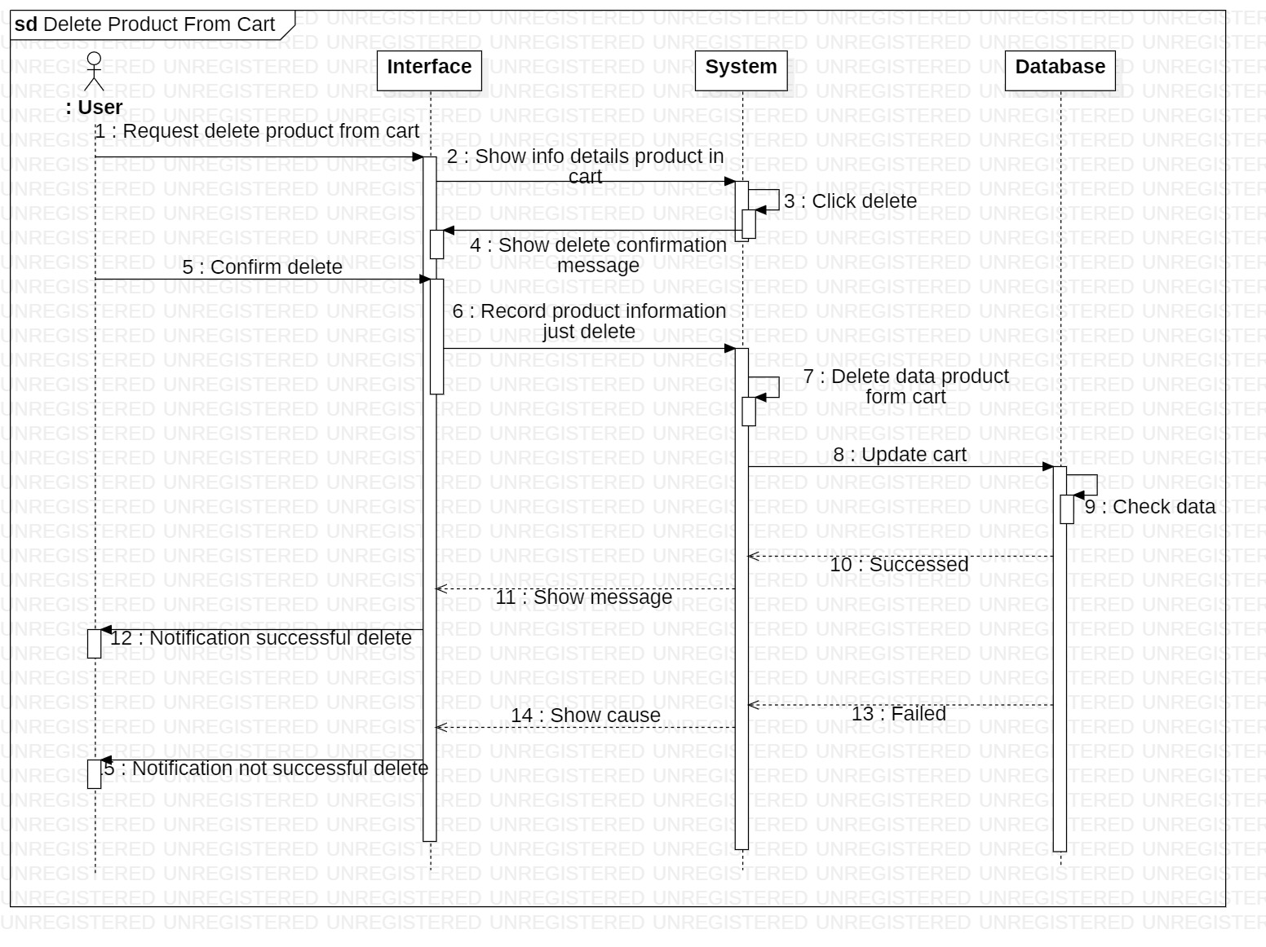

Sơ đồ tuần tự chức năng xoá sản phẩm khỏi giỏ hàng

Mô tả: Người dùng truy cập vào trang giỏ hàng, nơi hiển thị danh sách các sản phẩm đã được thêm vào giỏ hàng. Người dùng xem danh sách các sản phẩm trong giỏ hàng và tìm sản phẩm mà muốn xóa. Người dùng chọn tùy chọn "Xóa" hoặc biểu tượng tương ứng với sản phẩm muốn xóa. Hệ thống nhận được yêu cầu xóa sản phẩm và xác nhận hành động xóa từ người dùng. Hệ thống xóa sản phẩm khỏi danh sách giỏ hàng và cập nhật tổng số tiền hoặc các thông tin khác liên quan đến giỏ hàng nếu cần thiết. Hệ thống hiển thị lại trang giỏ hàng đã được cập nhật sau khi sản phẩm đã được xóa. Người dùng có thể tiếp tục mua sắm hoặc tiến hành thanh toán nếu đã hoàn tất việc xóa sản phẩm.

* + 1. Chức năng quản lý phía chủ cửa hàng
       1. Chức năng quản lý loại sản phẩm

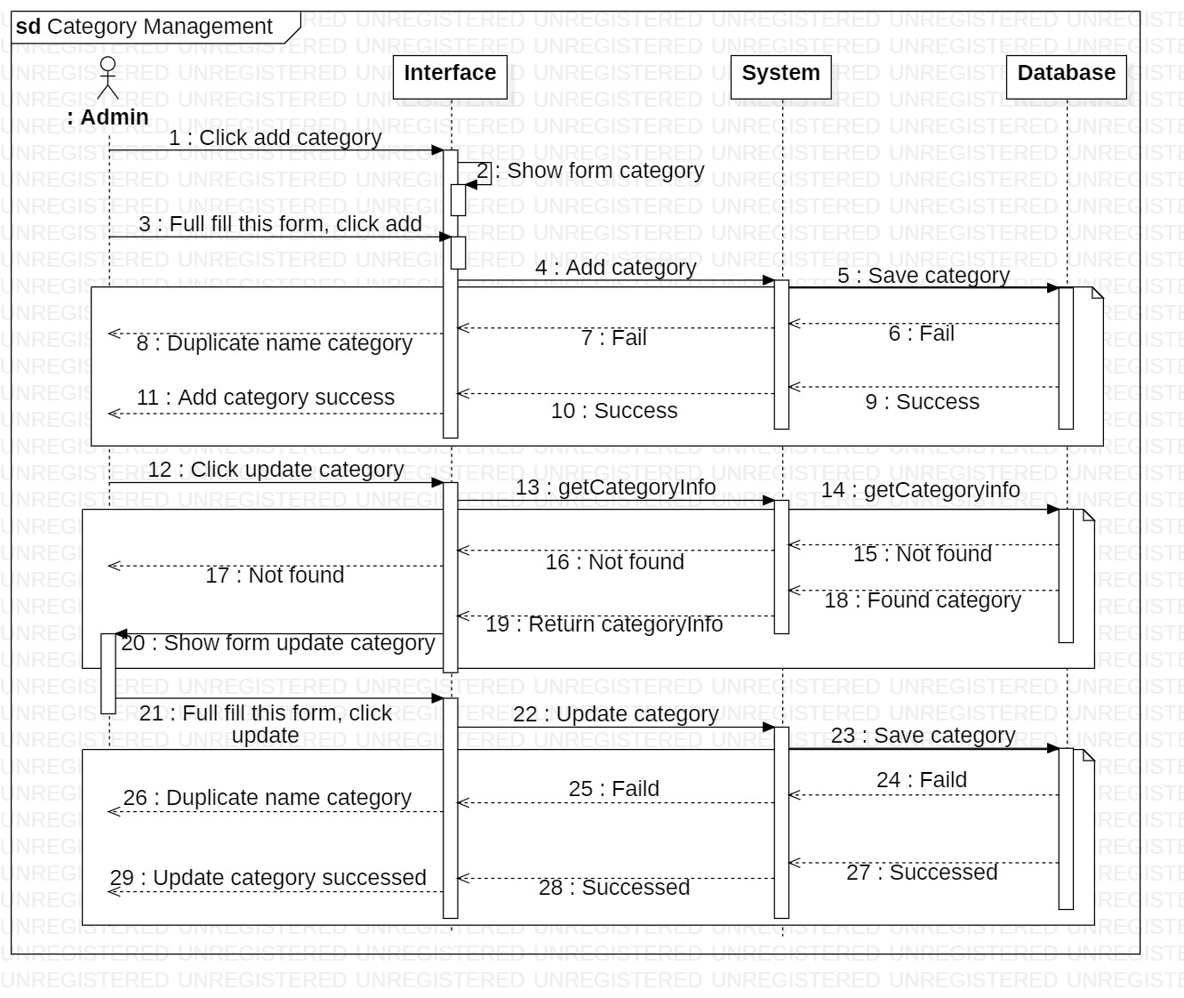

Sơ đồ tuần tự chức năng quản lý loại sản phẩm

Mô tả: Người dùng truy cập vào trang quản lý với quyền quản trị. Người dùng chọn chức năng quản lý loại sản phẩm tại đây sẽ hiện thị danh sách thông tin về loại sản phẩm hiện có, Nếu người dùng muốn thêm loại sản phẩm mới, người dùng chọn tùy chọn “Thêm loại sản phẩm”. Hệ thống hiển thị một giao diện để người dùng nhập thông tin về loại sản phẩm mới, bao gồm tên, mô tả, mã loại sản phẩm Người dùng nhập thông tin và xác nhận hành động thêm mới. Hệ thống nhận được thông tin và thêm loại sản phẩm mới vào danh sách loại sản phẩm. Hệ thống cập nhật danh sách loại sản phẩm và hiển thị lại trang quản lý loại sản phẩm.

Nếu người dùng muốn cập nhật thông tin của loại sản phẩm đã có, người dùng chọn biểu tượng cập nhật tương ứng loại sản phẩm đó. Sau đó, người dùng cập nhật thông tin cần thiết và xác nhận hành động cập nhật. Hệ thống nhận được thông tin cập nhật và cập nhật thông tin của loại sản phẩm trong danh sách.

* + - 1. Chức năng quản lý thương hiệu

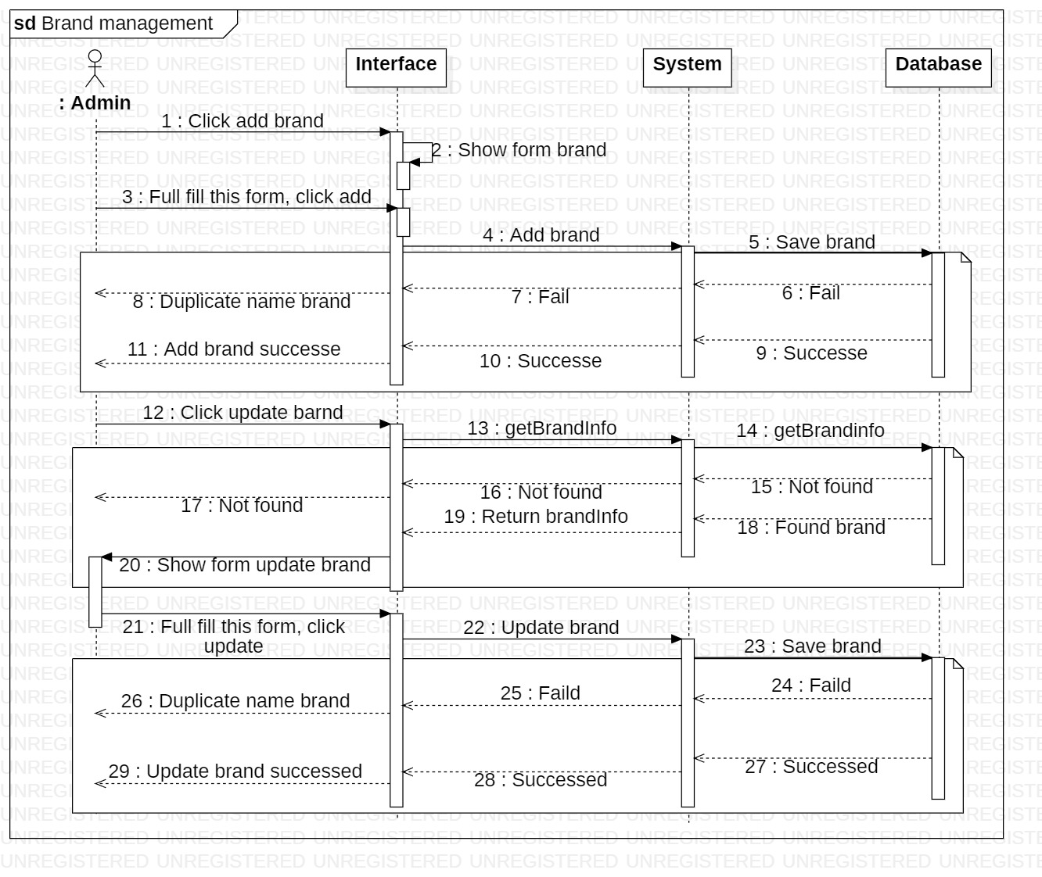

Sơ đồ tuần tự chức năng quản lý thương hiệu sản phẩm

Mô tả: Người dùng truy cập vào trang quản lý với quyền quản trị. Người dùng chọn chức năng quản lý thương hiệu tại đây sẽ hiện thị danh sách thông tin về thương hiệu hiện có, Nếu người dùng muốn thêm thương hiệu mới, người dùng chọn tùy chọn “Thêm thương hiệu”. Hệ thống hiển thị một giao diện để người dùng nhập thông tin về thương hiệu mới, bao gồm tên và logo. Người dùng nhập thông tin và xác nhận hành động thêm mới. Hệ thống nhận được thông tin và thêm thương hiệu mới vào danh sách thương hiệu. Hệ thống cập nhật danh sách thương hiệu và hiển thị lại trang quản lý thương hiệu.

Nếu người dùng muốn cập nhật thông tin của thương hiệu đã có, người dùng chọn biểu tượng cập nhật tương ứng thương hiệu đó. Sau đó, người dùng cập nhật thông tin cần thiết và xác nhận hành động cập nhật. Hệ thống nhận được thông tin cập nhật và cập nhật thông tin của thương hiệu trong danh sách.

* + - 1. Chức năng quản lý sản phẩm

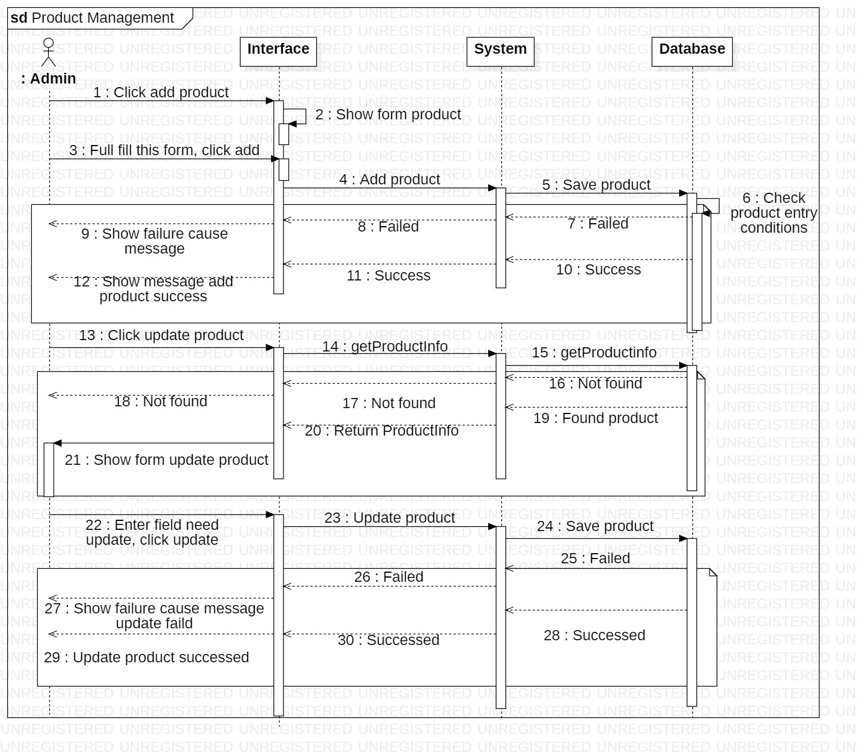

Sơ đồ tuần tự chức năng quản lý sản phẩm

Mô tả: Người dùng truy cập vào trang quản lý với quyền quản trị. Người dùng chọn chức năng quản lý sản phẩm tại đây sẽ hiện thị danh sách thông tin về sản phẩm hiện có, Nếu người dùng muốn thêm sản phẩm mới, người dùng chọn tùy chọn “Thêm sản phẩm”. Hệ thống hiển thị một giao diện để người dùng nhập thông tin về sản phẩm, Người dùng nhập thông tin và xác nhận hành động thêm mới. Hệ thống nhận được thông tin và thêm sản phẩm mới vào danh sách sản phẩm. Hệ thống cập nhật danh sách sản phẩm và hiển thị lại trang quản lý sản phẩm.

Nếu người dùng muốn cập nhật thông tin của sản phẩm đã có, người dùng chọn biểu tượng cập nhật tương ứng sản phẩm đó. Sau đó, người dùng cập nhật thông tin cần thiết và xác nhận hành động cập nhật. Hệ thống nhận được thông tin cập nhật và cập nhật thông tin của sản phẩm trong danh sách.

* + - 1. Chức năng quản lý khuyến mãi

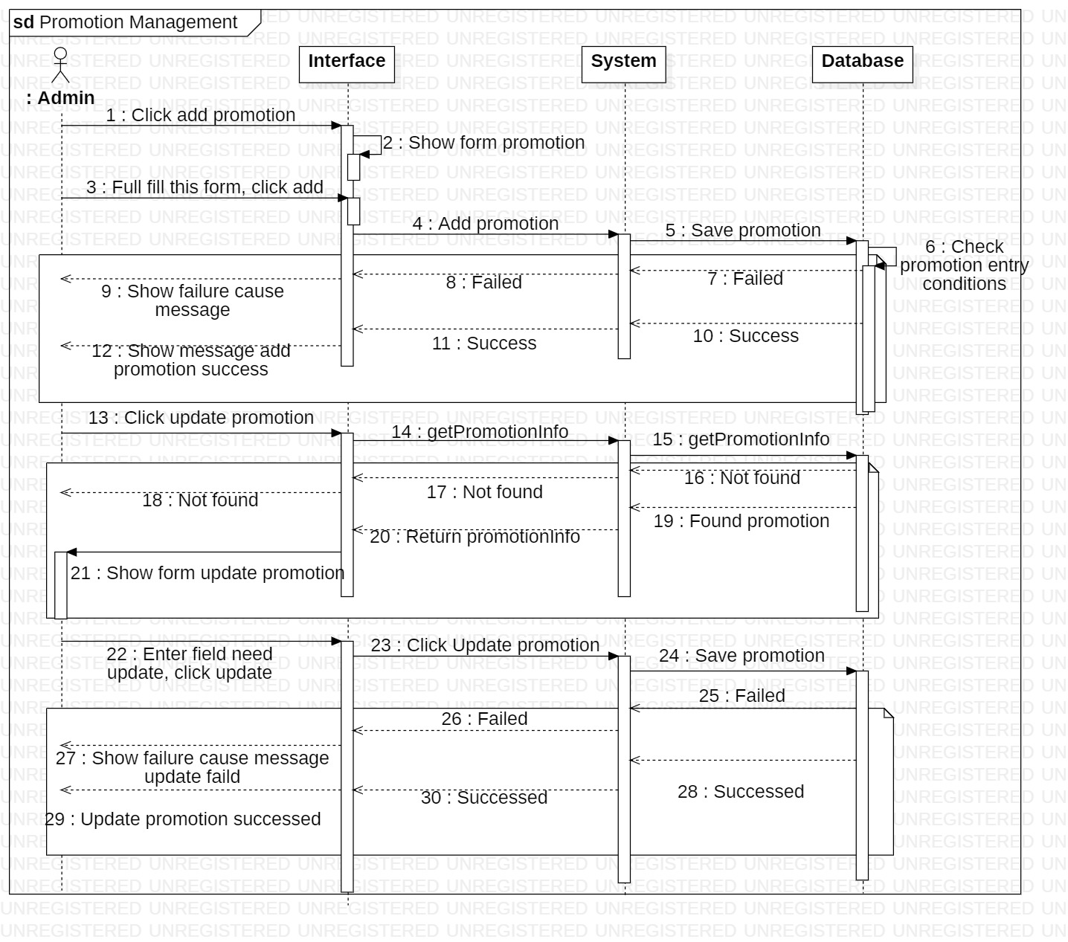

Sơ đồ tuần tự chức năng quản lý khuyến mãi

Người dùng truy cập vào trang quản lý với quyền quản trị. Người dùng chọn chức năng quản lý khuyến mãi tại đây sẽ hiện thị danh sách thông tin về khuyến mãi hiện có, Nếu người dùng muốn thêm mới khuyến mãi, người dùng chọn tùy chọn “Thêm khuyến mãi”. Hệ thống hiển thị một giao diện để người dùng nhập thông tin về khuyến mãi. Người dùng nhập thông tin và xác nhận hành động thêm mới. Hệ thống nhận được thông tin và thêm khuyến mãi mới vào danh sách khuyến mãi. Hệ thống cập nhật danh sách khuyến mãi và hiển thị lại trang quản lý khuyến mãi.

Nếu người dùng muốn cập nhật thông tin của khuyến mãi đã có, người dùng chọn biểu tượng cập nhật tương ứng khuyến mãi đó. Sau đó, người dùng cập nhật thông tin cần thiết và xác nhận hành động cập nhật. Hệ thống nhận được thông tin cập nhật và cập nhật thông tin của khuyên mãi trong danh sách.

* + - 1. Chức năng quản lý đơn đặt hàng

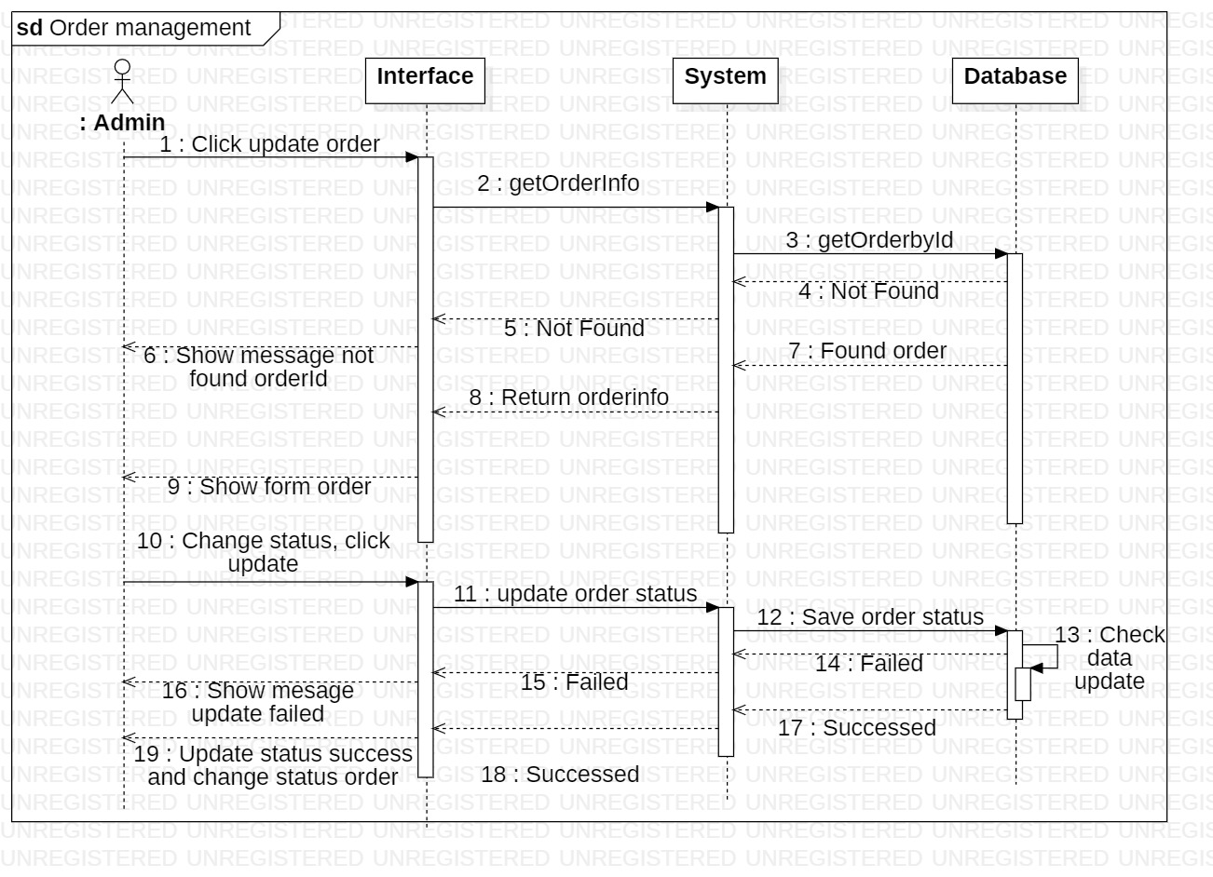

Sơ đồ tuần tự quản lý đơn đặt hàng

Mô tả: Người quản trị truy cập vào trang quản lý đơn đặt hàng với vai trò quản trị hệ thống. Sau khi khách hàng đặt hàng thành công, thông tin đơn hàng được chuyển đến trang quản lý đơn đặt hàng. Tại trang quản lý đơn đặt hàng, người quản trị có thể xem danh sách các đơn đặt hàng hiện có. Người quản trị có thể chọn một đơn đặt hàng cụ thể để xem chi tiết về đơn hàng đó. Chi tiết đơn đặt hàng bao gồm thông tin về khách hàng, sản phẩm, số lượng, giá, ngày đặt hàng và trạng thái đơn hàng. Người quản trị có thể duyệt đơn hàng bằng cách xác nhận và thay đổi trạng thái đơn hàng thành trạng thái đã duyệt. Sau khi người quản trị đã xem và duyệt đơn hàng, thông tin về trạng thái đơn hàng sẽ được cập nhật và ghi nhận trong hệ thống. Sau mỗi lần thay đổi trạng thái sẽ có một email tương ứng với trạng thái đó chuyển đến cho khách hàng tương ứng.

* 1. Cơ sở dữ liệu
     1. Sơ đồ lớp đối tượng hệ thống “Mai Loan Shop”

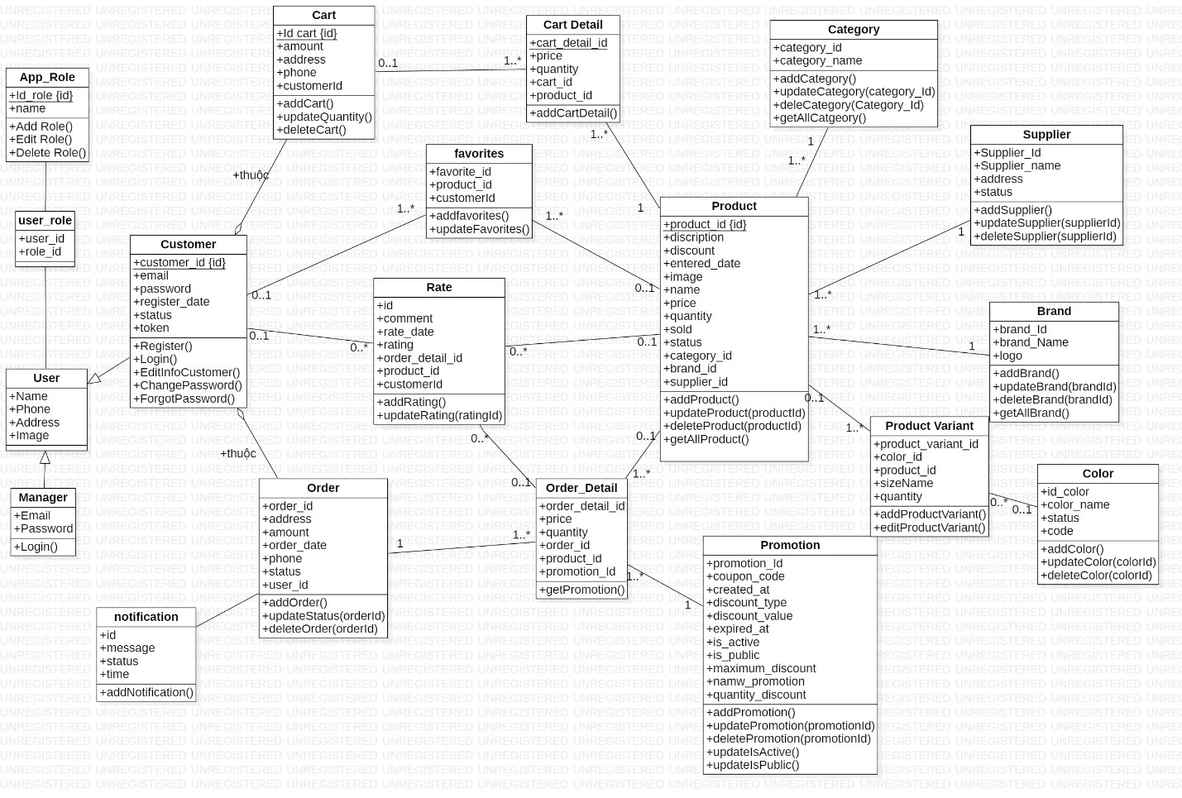

Sơ đồ lớp đối tượng hệ thống “Mai Loan Shop”

* + 1. Cơ sở dữ liệu hệ thống “Mai Loan Shop”

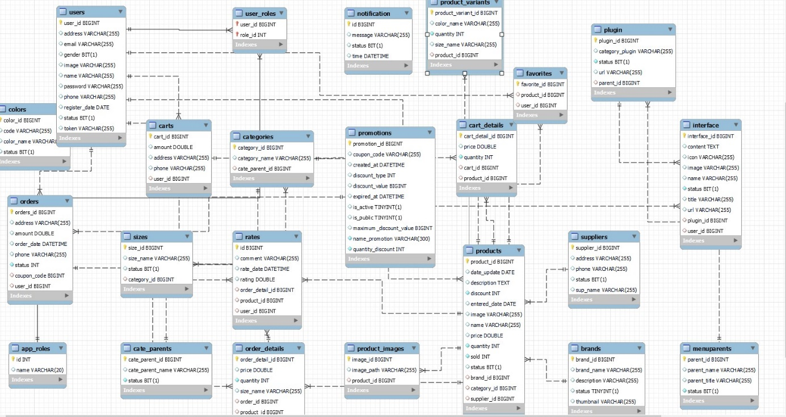

Sơ đồ cơ sở dữ liệu hệ thống “Mai Loan Shop”

* + 1. Mô tả chi tiết các lớp đối tượng
       1. Lớp User (Người sử dụng)
          1. Người dùng hệ thống

|  |  |  |  |
| --- | --- | --- | --- |
| **STT** | **Trường** | **Kiểu Dữ Liệu** | **Chú thích** |
| 1 | **User_id** | Bigint AI PK | Mã user |
| 2 | Address | Varchar(255) | Địa chỉ |
| 3 | Email | Varchar(255) | Email người dùng |
| 4 | Gender | Bit(1) | Giới tính |
| 5 | Image | Varchar(255) | Ảnh đại diện |
| 6 | Name | Varchar(255) | Họ và tên người dùng |
| 7 | Password | Varchar(255) | Mật khẩu |
| 8 | Phone | Varchar(255) | Số điện thoại |
| 9 | Register_date | Date | Ngày đăng ký |
| 10 | Status | Bit(1) | Trạng thái |
| 11 | Token | Varchar(255) | Token |

* + - 1. Lớp product (Sản phẩm)
         1. Sản phẩm

|  |  |  |  |
| --- | --- | --- | --- |
| **STT** | **Trường** | **Kiểu Dữ Liệu** | **Chú thích** |
| 1 | **Product_id** | Bigint AI PK | Mã sản phẩm |
| 2 | Description | Text | Ghi chú |
| 3 | Discount | Int | Giảm giá |
| 4 | Entered_date | Date | Ngày thêm |
| 5 | Image | Varchar(255) | Ảnh sản phẩm |
| 6 | Name | Varchar(255) | Tên sản phẩm |
| 7 | Price | Varchar(255) | Giá |
| 8 | Quantity | Int | Số lượng |
| 9 | Status | Bit(1) | Trạng thái |
| 10 | **Category_id** | Bigint FK | Mã thể loại của sản phẩm |
| 11 | **Brand_Id** | Bigint FK | Mã thương hiệu |
| 12 | **Supplier_id** | Bigint FK | Mã nhà cung cấp |
| 13 | Sold | Int | Số lượng đã bán |

* + - 1. Lớp cart (giỏ hàng)
         1. Giỏ hàng

|  |  |  |  |
| --- | --- | --- | --- |
| **STT** | **Trường** | **Kiểu Dữ Liệu** | **Chú thích** |
| 1 | **Cart_id** | Bigint AI PK | Mã giỏ hàng |
| 2 | Amount | Double | Tổng tiền |
| 3 | **User_id** | Bigint | Mã người sở hữu |
| 4 | Address | Varchar(255) | Địa chỉ người sở hữu |
| 5 | Phone | Varchar(255) | Số điện thoại người sở hữu |

* + - 1. Lớp cart detail (Chi tiết giỏ hàng)
         1. Chi tiết giỏ hàng

|  |  |  |  |
| --- | --- | --- | --- |
| **STT** | **Trường** | **Kiểu Dữ Liệu** | **Chú thích** |
| 1 | **Cart_detail_id** | Bigint AI PK | Mã giỏ hàng chi tiết |
| 2 | Quantity | Int | Số lượng sản phẩm |
| 3 | **Product_id** | Bigint FK | Mã sản phẩm được thêm vào giỏ |
| 4 | **Cart_id** | Bigint FK | Mã giỏ hàng người sở hữu |
| 5 | Price | Double | Giá sản phẩm |

* + - 1. Lớp Category (Loại sản phẩm)
         1. Loại sản phẩm

|  |  |  |  |
| --- | --- | --- | --- |
| **STT** | **Trường** | **Kiểu Dữ Liệu** | **Chú thích** |
| 1 | **Category_id** | Bigint AI PK | Mã thể loại sản phẩm |
| 2 | Category_name | Varchar(255) | Tên thể loại sản phẩm |
| 3 | Status | Bit | Trạng thái |

* + - 1. Lớp brand (Thương hiệu)
         1. Thương hiệu sản phẩm

|  |  |  |  |
| --- | --- | --- | --- |
| **STT** | **Trường** | **Kiểu Dữ Liệu** | **Chú thích** |
| 1 | **Brand_Id** | Bigint AI PK | Mã thương hiệu |
| 2 | Brand_name | Varchar(255) | Tên thương hiệu |
| 3 | Logo | Varchar(255) | Logo thương hiệu |
| 3 | Status | Bit | Trạng thái |

* + - 1. Lớp Color (Màu sắc)
         1. Màu sắc sản phẩm

|  |  |  |  |
| --- | --- | --- | --- |
| **STT** | **Trường** | **Kiểu Dữ Liệu** | **Chú thích** |
| 1 | **Color_id** | Bigint AI PK | Mã Màu |
| 2 | Code | Varchar(10) | Mã màu sắc |
| 3 | Color _Name | Varchar(255) | Tên màu |
| 4 | Status | Bit | Trạng thái |

* + - 1. Lớp Size (Kích thước)
         1. Kích thước sản phẩm

|  |  |  |  |
| --- | --- | --- | --- |
| **STT** | **Trường** | **Kiểu Dữ Liệu** | **Chú thích** |
| 1 | **Size_id** | Bigint AI PK | Mã kích thước |
| 2 | Size_name | Varchar(255) | Tên kích thước |
| 3 | Status | Bit | Trạng thái |

* + - 1. Lớp Supiler (Nhà cung cấp)
         1. Nhà cung cấp

|  |  |  |  |
| --- | --- | --- | --- |
| **STT** | **Trường** | **Kiểu Dữ Liệu** | **Chú thích** |
| 1 | **Supplier_id** | Bigint AI PK | Mã nhà cung cấp |
| 2 | Supplier_name | Varchar(255) | Tên nhà cung cấp |
| 3 | Phone | Varchar(255) | Số điện thoại |
| 4 | Address | Varchar(255) | Địa chỉ |
| 5 | Status | Bit | Trạng thái |

* + - 1. Lớp Promotion (Khuyến mãi)
         1. Thông tin khuyến mãi

|  |  |  |  |
| --- | --- | --- | --- |
| **STT** | **Trường** | **Kiểu Dữ Liệu** | **Chú thích** |
| 1 | **Promotion_id** | Bigint AI PK | Mã khuyến mãi |
| 2 | Code | Varchar(10) | Mã khuyến mãi áp dụng |
| 3 | Value | Varchar(255) | Giá trị khuyến mãi |
| 4 | Min | Int | Giới hạn nhỏ nhất |
| 5 | Max | Int | Giới hạn lớn nhất |
| 6 | Dealine | Datetime | Thời gian khuyến mãi |
| 7 | Date_create | Datetime | Ngày bắt đầu khuyến mãi |
| 8 | Date_update | Datetime | Ngày hết hạn khuyến mãi |

* + - 1. Lớp Rate (Đánh giá)
         1. Đánh giá sản phẩm

|  |  |  |  |
| --- | --- | --- | --- |
| **STT** | **Trường** | **Kiểu Dữ Liệu** | **Chú thích** |
| 1 | **Rate_id** | Bigint AI PK | Mã yêu thích |
| 2 | Product_id | Bigint | Mã sản phẩm yêu thích |
| 3 | User_id | Bigint | Mã người dùng yêu thích sản phẩm |
| 4 | Rating | Double | Mức hạn đánh giá |
| 5 | Comment | Varchar(255) | Bình luận đánh giá |
| 6 | Rate_date | Date | Ngày đánh giá |

* + - 1. Lớp Product variants (phiên bản sản phẩm)
         1. Phiên bản sản phẩm

|  |  |  |  |
| --- | --- | --- | --- |
| **STT** | **Trường** | **Kiểu Dữ Liệu** | **Chú thích** |
| 1 | **ProductVariantId** | Bigint AI PK | Mã phiên bản sản phẩm |
| 2 | Product_id | Bigint | Mã sản phẩm |
| 3 | colorId | Bigint | Mã màu sắc |
| 4 | sizeId | Bigint | Mã size |
| 5 | Quantity | Interger | Số lượng |

* + - 1. Lớp order (đơn đặt hàng)
         1. Đơn đặt hàng

|  |  |  |  |
| --- | --- | --- | --- |
| **STT** | **Trường** | **Kiểu Dữ Liệu** | **Chú thích** |
| 1 | **Orders_id** | Bigint AI PK | Mã đơn hàng |
| 2 | Address | Varchar(255) | Địa chỉ người đặt hàng |
| 3 | Amount | Double | Tổng tiền của đơn hàng |
| 4 | Order_date | Date | Ngày đặt hàng |
| 5 | Phone | varchar(255) | Số điện thoại người đặt hàng |
| 6 | Status | Int | Trạng thái |
| 7 | **User_id** | Bigint Fk | Mã người đặt hàng |

* + - 1. Lớp order detail
         1. Chi tiết đơn đặt hàng

|  |  |  |  |
| --- | --- | --- | --- |
| **STT** | **Trường** | **Kiểu Dữ Liệu** | **Chú thích** |
| 1 | **Order_detail_id** | Bigint AI PK | Mã đơn hàng chi tiết |
| 2 | Price | Double | Giá sản phẩm lúc bán |
| 3 | Quantity | Int | Số lượng sản phẩm được đặt |
| 4 | **Order_id** | Bigint | Mã đơn hàng được đặt |
| 5 | **Product_id** | Bigint | Mã sản phẩm được đặt |

* + - 1. Lớp App_Role (Quyền hệ thống)
         1. Quyền hệ thống

|  |  |  |  |
| --- | --- | --- | --- |
| **STT** | **Trường** | **Kiểu Dữ Liệu** | **Chú thích** |
| 1 | **Id** | Int AI PK | Mã chức vụ |
| 2 | Name | varchar(20) | Tên chức vụ |

* + - 1. Bảng dữ liệu user_role (quyền người sử dụng trong hệ thống)
         1. Quyền người sử dụng

|  |  |  |  |
| --- | --- | --- | --- |
| **STT** | **Trường** | **Kiểu Dữ Liệu** | **Chú thích** |
| 1 | **user_id** | Bigint PK | Mã người dùng |
| 2 | **role_id** | Int PK | Mã chức vụ của người dùng |

1. KẾT QUẢ XÂY DỰNG WEBSITE “MAI LOAN SHOP”
   1. Kết quả nghiên cứu
      1. Giao diện trang khách hàng

* Giao diện trang khách hàng đóng vai trò quan trọng trong việc xây dựng trải nghiệm mua sắm trực tuyến tốt cho khách hàng. Trong chủ đề này, Tôi đã tập trung vào thiết kế và triển khai một giao diện trang khách hàng hấp dẫn, dễ sử dụng và tương thích trên nhiều thiết bị khác nhau.
* Trước tiên, Tôi đã nghiên cứu và đánh giá các yêu cầu và mong đợi của khách hàng khi sử dụng một trang web mua sắm trực tuyến. Dựa trên những thông tin này, Tôi đã thiết kế giao diện người dùng đáp ứng các yêu cầu về trải nghiệm mua sắm thuận tiện, tương thích trên các thiết bị di động và máy tính bảng, và tạo ra một giao diện hấp dẫn với thiết kế thẩm mỹ.
* Sau đó, Tôi đã triển khai giao diện trang khách hàng trên nền tảng công nghệ phù hợp, đảm bảo tính tương thích và khả năng sử dụng trên nhiều trình duyệt và thiết bị khác nhau.
* Kết quả nghiên cứu cho thấy giao diện trang khách hàng đã đạt được những thành tựu đáng kể. Giao diện được thiết kế để cung cấp trải nghiệm mua sắm dễ dàng, thuận tiện và thú vị cho khách hàng. Nó đã được đánh giá cao về thiết kế hấp dẫn và tương thích trên nhiều thiết bị, từ máy tính để bàn đến điện thoại di động.
* Kết quả này đóng góp vào việc cải thiện trải nghiệm mua sắm trực tuyến của khách hàng và tạo điều kiện thuận lợi để Mai Loan Shop nâng cao doanh số bán hàng và mở rộng khách hàng.
  + - 1. Trang chủ cửa hàng

Tiêu đề và logo: Trang chủ hiển thị tiêu đề của cửa hàng cùng với logo để xác định thương hiệu của cửa hàng.

Menu điều hướng: Giao diện trang chủ có chứa một menu điều hướng chính để người dùng dễ dàng tìm kiếm các trang và chức năng khác của trang web, chẳng hạn như danh mục sản phẩm, giỏ hàng, thông tin cửa hàng, liên hệ, v.v.

Banner quảng cáo: Trang hiển thị một hoặc nhiều banner quảng cáo để quảng bá các chương trình khuyến mãi, sản phẩm mới, thông tin sự kiện hoặc thông tin quan trọng khác mà cửa hàng muốn chia sẻ với khách hàng.

Chức năng tìm kiếm: Giao diện trang chủ thường có ô tìm kiếm nằm ở vị trí dễ nhìn thấy, cho phép người dùng tìm kiếm sản phẩm, từ khóa hoặc danh mục cụ thể mà họ quan tâm.

Ngoài ra giao diện còn hiển thị các thông tin về số lượng sản phẩm trong sản giỏ hàng, số lượng sản phẩm yêu thích

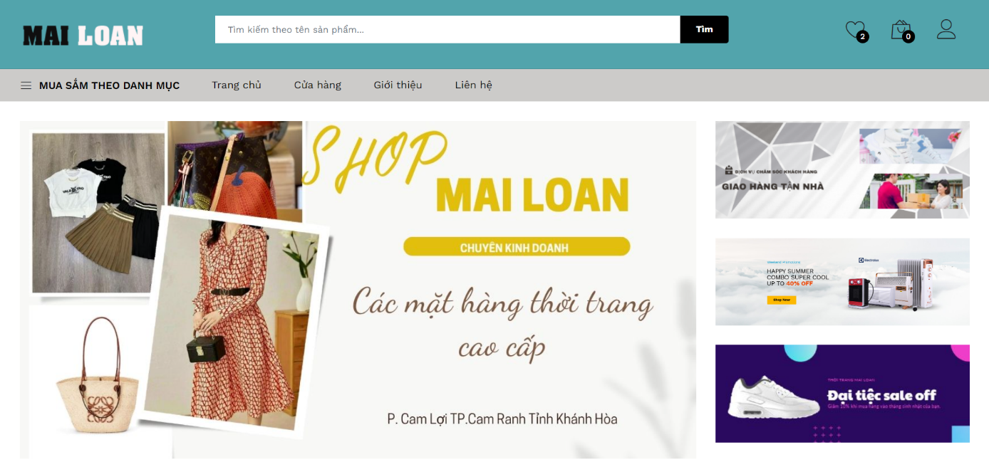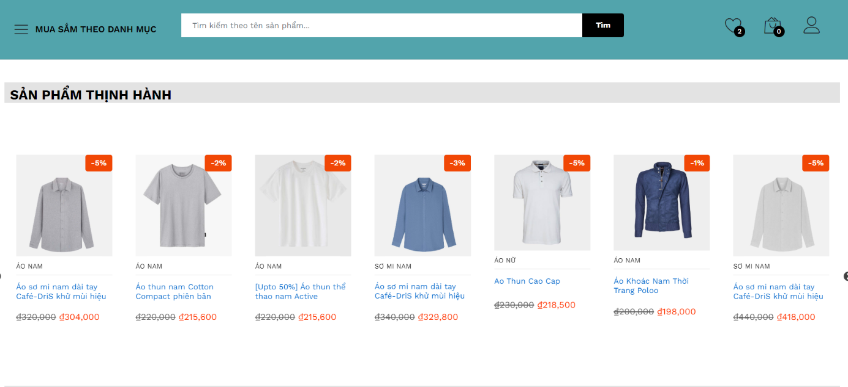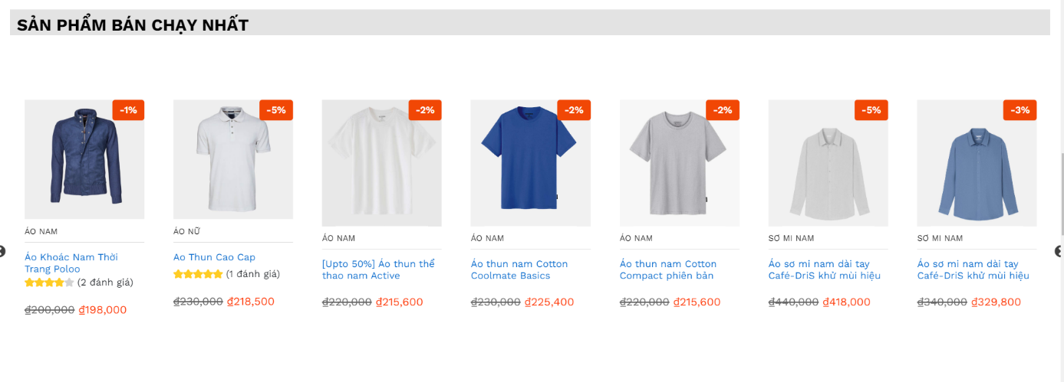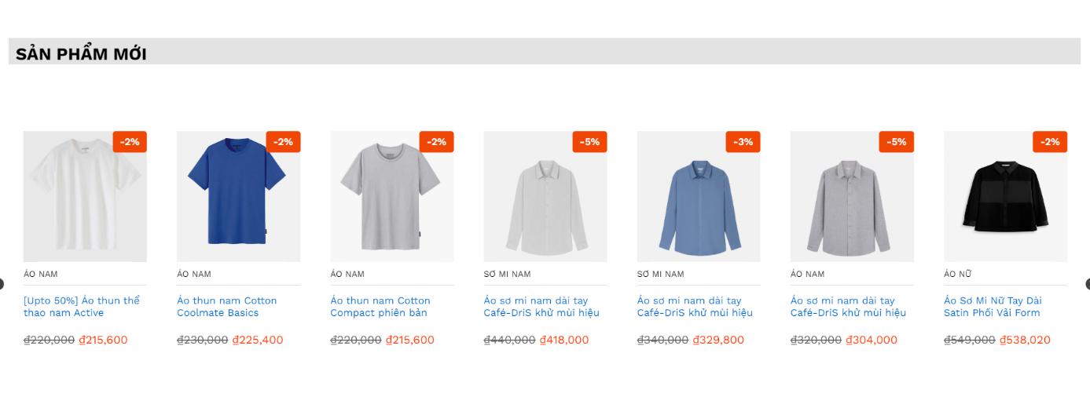

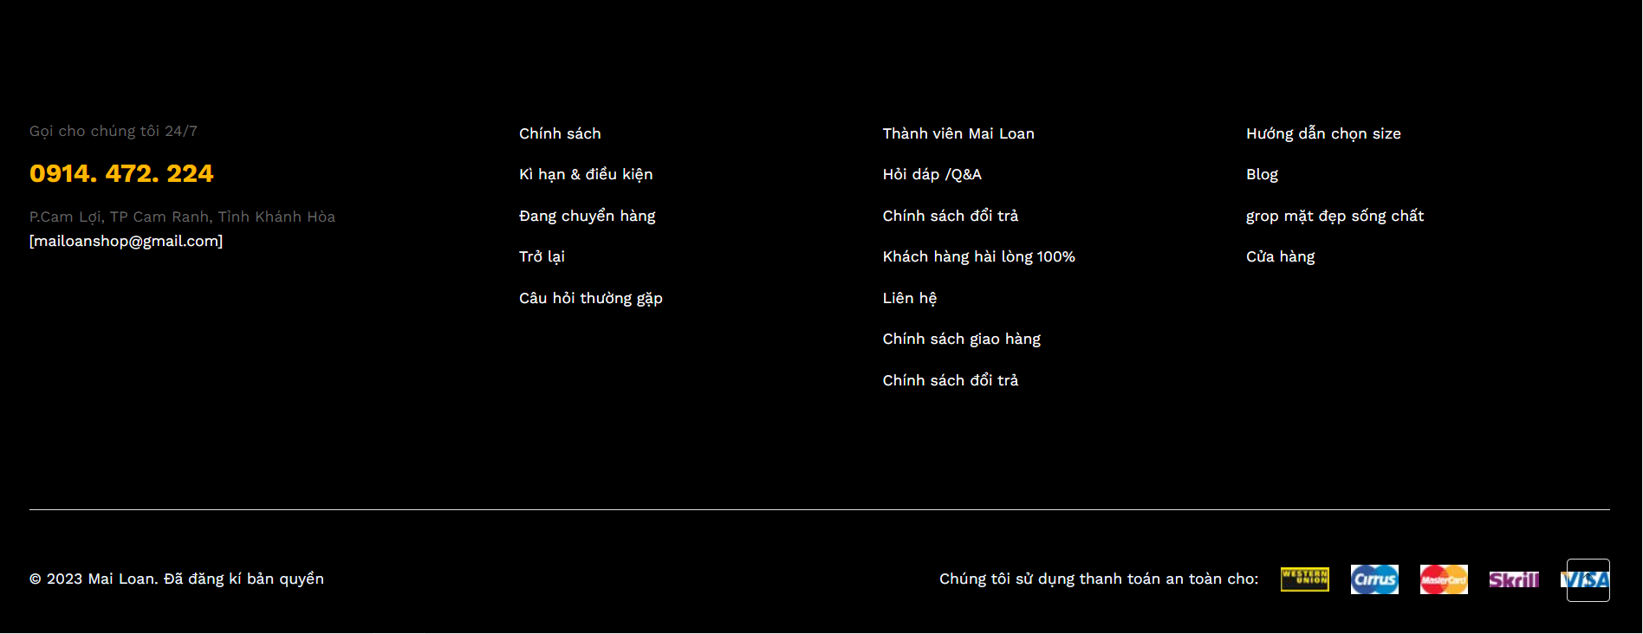

Giao diện trang chủ cửa hàng

Chân trang (Footer): Cuối trang chủ, có một chân trang chứa thông tin liên hệ, các liên kết quan trọng khác như trang thông tin cửa hàng, chính sách và điều khoản, câu hỏi thường gặp, v.v.

* + - 1. Giao diện trang đăng nhập, đăng ký

Giao diện đăng ký: Giao diện cung cấp các trường để người dùng nhập thông tin cá nhân khi tạo tài khoản mới, bao gồm tên người dùng, địa chỉ, email, mật khẩu và các thông tin khác cần thiết. Yêu cầu người dùng nhập mã xác nhận OTP khi đăng ký

Nút đăng nhập và đăng ký: Giao diện chứa các nút để người dùng thực hiện các hành động tương ứng, bao gồm nút "Đăng nhập" để đăng nhập vào tài khoản hiện có và nút "Đăng ký" để tạo tài khoản mới.

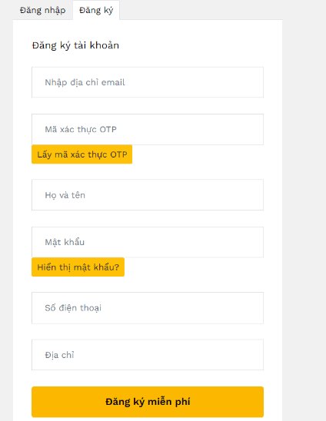 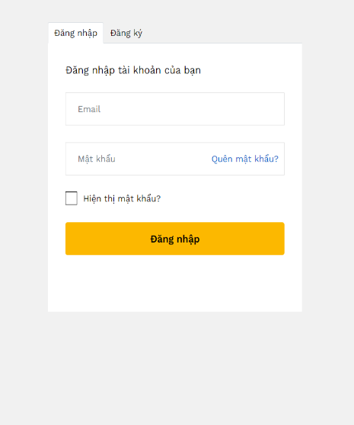

Giao diện trang đăng nhập và đăng ký

* + - 1. Giao diện trang quên mật khẩu

Giao diện trang quên mật khẩu cho phép người dùng khôi phục mật khẩu nếu họ đã quên. Giao diện này cung cấp các trường và chức năng cần thiết để người dùng xác nhận danh tính và thực hiện quy trình khôi phục mật khẩu.

Biểu mẫu khôi phục mật khẩu: Giao diện này chứa các trường để người dùng cung cấp thông tin cần thiết để khôi phục mật khẩu, bao gồm tên người dùng/địa chỉ email. Sau khi người dùng nhập email đã đăng ký và yêu cầu đặt lại mật khẩu hệ thống sẽ gửi link để cập nhật mật khẩu về email cho người dùng.

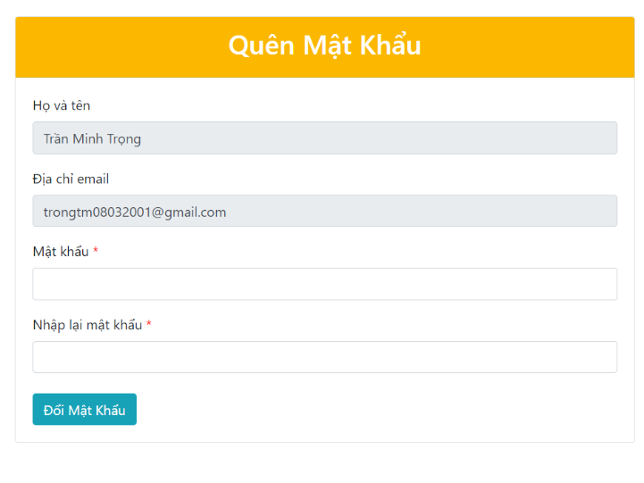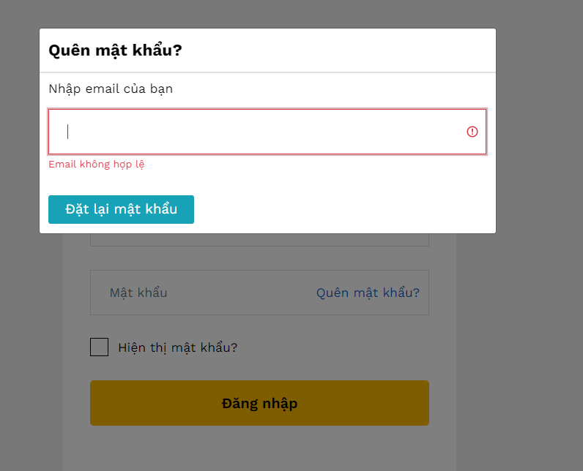

Giao diện quản lý chức năng quên mật khẩu

* + - 1. Giao diện trang cửa hàng

Giao diện trang cửa hàng là nơi hiển thị toàn bộ sản phẩm hiện có trong cửa hàng, cho phép người dùng dễ dàng duyệt qua và tìm kiếm các sản phẩm mà họ quan tâm. Giao diện này cung cấp các thành phần và chức năng giúp người dùng khám phá và lựa chọn sản phẩm phù hợp.

Danh sách sản phẩm: Giao diện hiển thị danh sách các sản phẩm hiện có trong cửa hàng, bao gồm hình ảnh, tên sản phẩm, giá cả, và các thông tin khác liên quan. Các sản phẩm có thể được sắp xếp theo một tiêu chí cụ thể, chẳng hạn như giá tăng dần, giá giảm dần, mới nhất, phổ biến nhất, và có thể được phân trang để người dùng dễ dàng điều hướng qua các trang sản phẩm.

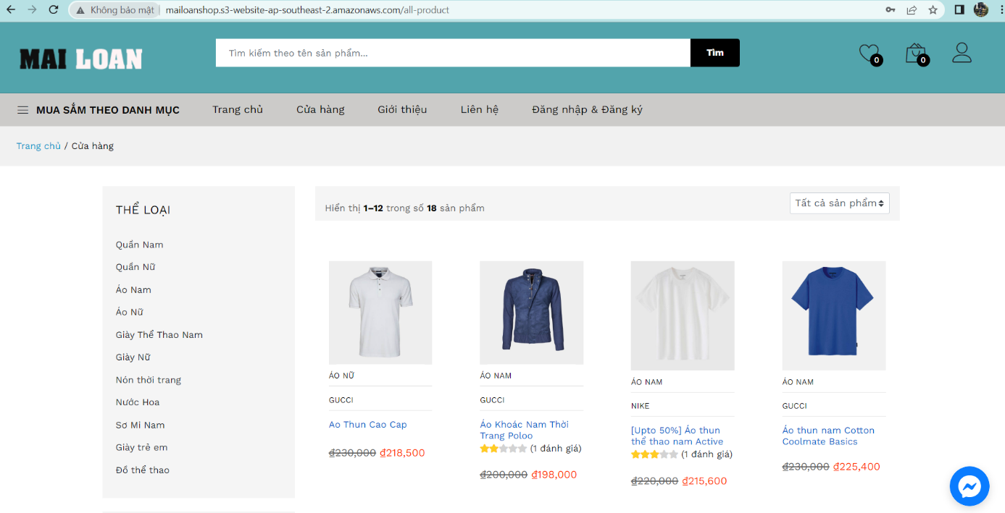

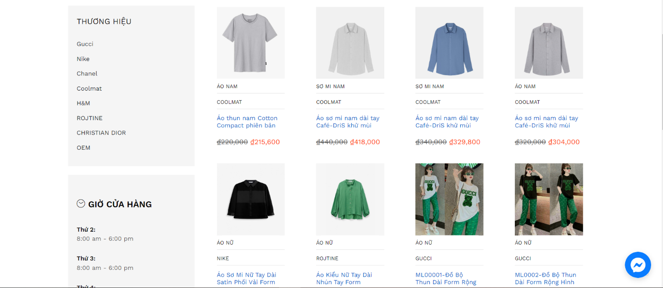

Giao diện trang cửa hàng

* + - 1. Giao diện trang danh sách sản phẩm yêu thích

Giao diện trang danh sách sản phẩm yêu thích là nơi hiển thị các sản phẩm mà người dùng đã thêm vào danh sách yêu thích của mình. Trang này cho phép người dùng quản lý và xem lại những sản phẩm mà họ quan tâm và muốn lưu lại.

Danh sách sản phẩm: Giao diện hiển thị danh sách các sản phẩm yêu thích, bao gồm hình ảnh, tên sản phẩm, giá cả, và các thông tin khác liên quan. Người dùng có thể xem qua danh sách này để xem lại các sản phẩm mà họ đã thêm vào danh sách yêu thích.

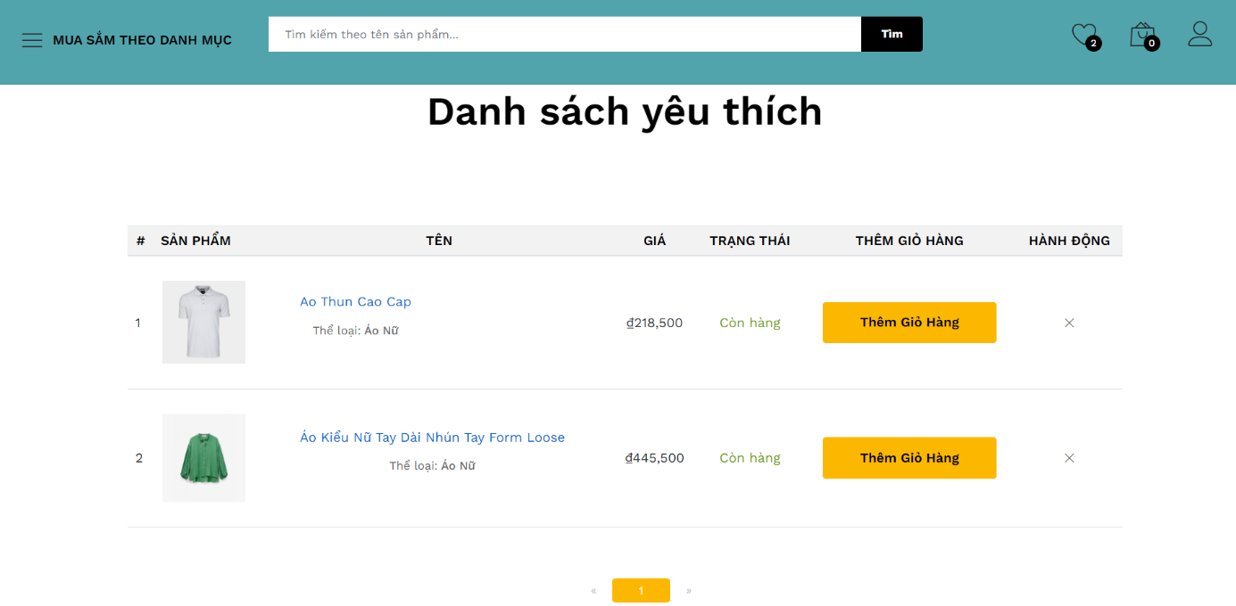

Giao diện trang danh sách sản phẩm yêu thích

* + - 1. Giao diện trang chi tiết sản phẩm

Giao diện trang chi tiết sản phẩm cung cấp cho người dùng thông tin chi tiết và đầy đủ về một sản phẩm cụ thể. Trang này giúp người dùng có cái nhìn tổng quan về sản phẩm, bao gồm thông tin mô tả, hình ảnh, giá cả, đánh giá, và các thông tin khác liên quan.

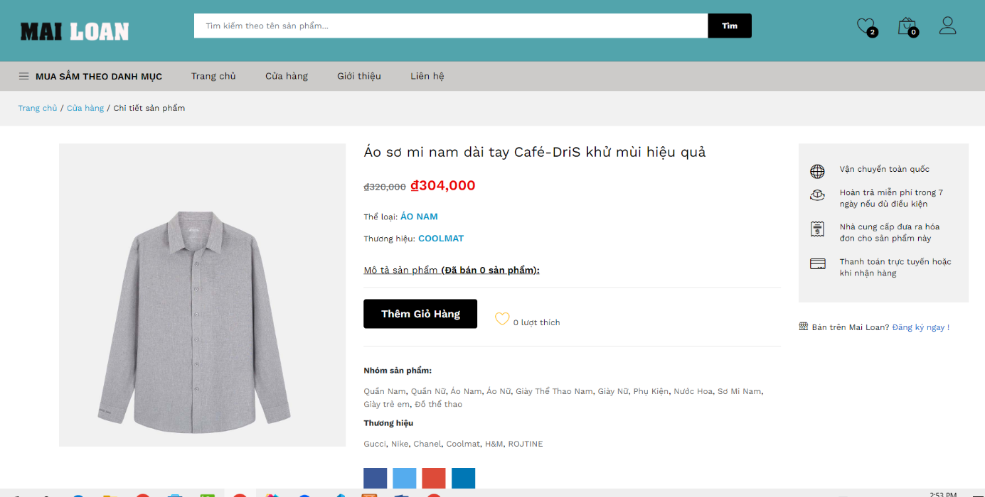

Giao diện trang chi tiết sản phẩm

* + - 1. Giao diện trang giỏ hàng

Giao diện trang giỏ hàng hiển thị tất cả các sản phẩm mà người dùng đã thêm vào giỏ hàng trong quá trình mua sắm trên website. Trang này giúp người dùng kiểm tra lại danh sách sản phẩm, cập nhật số lượng, xóa sản phẩm và tính toán tổng số tiền cần thanh toán

* Chức năng cập nhật số lượng: Giao diện cung cấp chức năng cho phép người dùng cập nhật số lượng của sản phẩm trong giỏ hàng. Người dùng có thể tăng hoặc giảm số lượng theo ý muốn.
* Chức năng xóa sản phẩm: Giao diện cung cấp chức năng cho phép người dùng xóa sản phẩm khỏi giỏ hàng. Người dùng có thể xóa bất kỳ sản phẩm nào mà họ không muốn mua.
* Tổng số tiền: Giao diện hiển thị tổng số tiền cần thanh toán cho tất cả các sản phẩm trong giỏ hàng. Điều này giúp người dùng biết được tổng chi phí trước khi tiến hành thanh toán.
* Chức năng thanh toán: Giao diện cung cấp chức năng cho phép người dùng tiến hành thanh toán các sản phẩm trong giỏ hàng. Khi người dùng nhấp vào nút thanh toán, họ sẽ được chuyển hướng đến trang thanh toán để hoàn tất quá trình mua hàng.

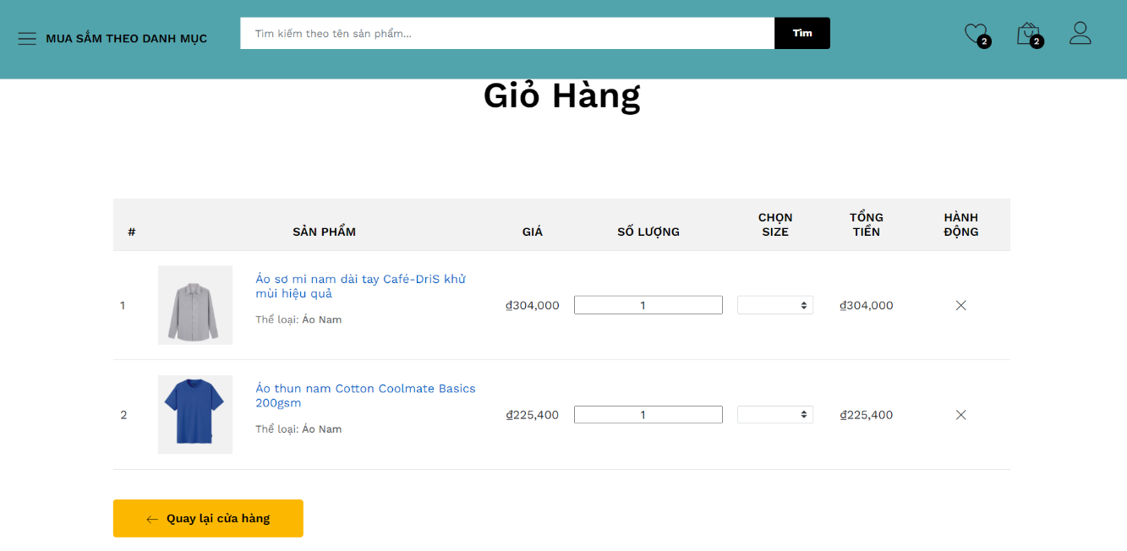

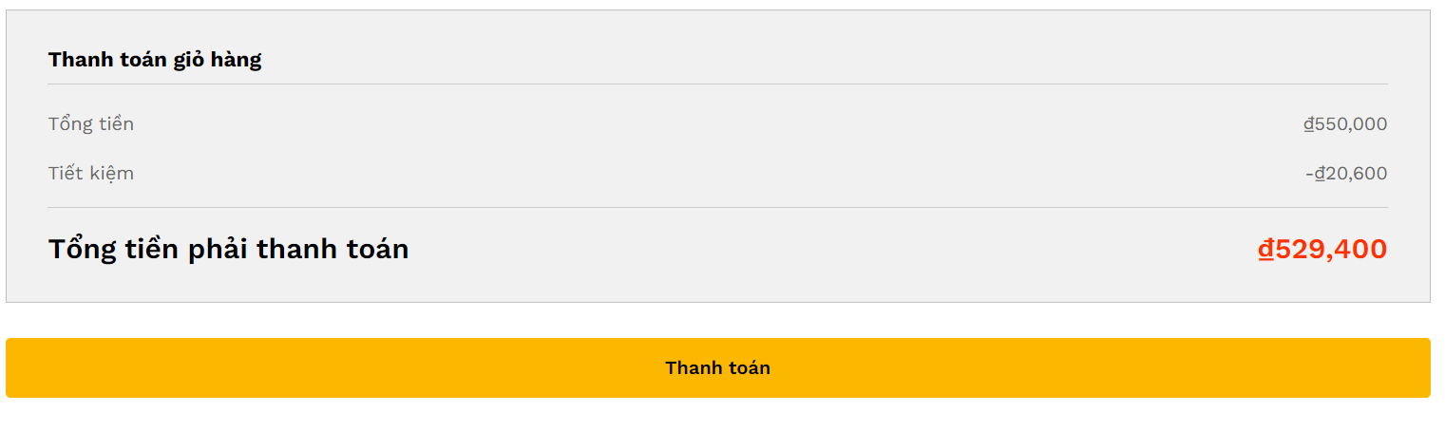

Giao diện trang quản lý giỏ hàng

* + - 1. Giao diện trang đặt hàng và thanh toán

Giao diện trang đặt hàng và thanh toán cung cấp cho người dùng khả năng hoàn tất quá trình mua hàng và thanh toán các sản phẩm trong giỏ hàng. Trang này hiển thị các bước và thông tin cần thiết để người dùng hoàn tất đặt hàng và thanh toán.

* Thông tin đơn hàng: Giao diện hiển thị thông tin chi tiết về đơn hàng, bao gồm danh sách sản phẩm đã chọn, số lượng, giá cả, tổng tiền và các thông tin khác liên quan đến đơn hàng.
* Thông tin giao hàng: Giao diện yêu cầu người dùng cung cấp thông tin về địa chỉ giao hàng, số điện thoại liên lạc và các thông tin khác liên quan đến việc giao hàng. Người dùng cần điền đầy đủ thông tin để đảm bảo đơn hàng được gửi đến địa chỉ chính xác.
* Phương thức thanh toán: Giao diện cung cấp cho người dùng lựa chọn phương thức thanh toán. Có thể có các phương thức thanh toán khác nhau như thanh toán bằng thẻ tín dụng, chuyển khoản ngân hàng, ví điện tử, COD (thanh toán khi nhận hàng),...
* Xác nhận đặt hàng: Giao diện yêu cầu người dùng xác nhận đặt hàng và thanh toán. Người dùng cần kiểm tra lại thông tin đơn hàng và thông tin giao hàng trước khi xác nhận. Nếu có bất kỳ lỗi hay sự thay đổi nào, người dùng có thể quay lại các bước trước để chỉnh sửa.

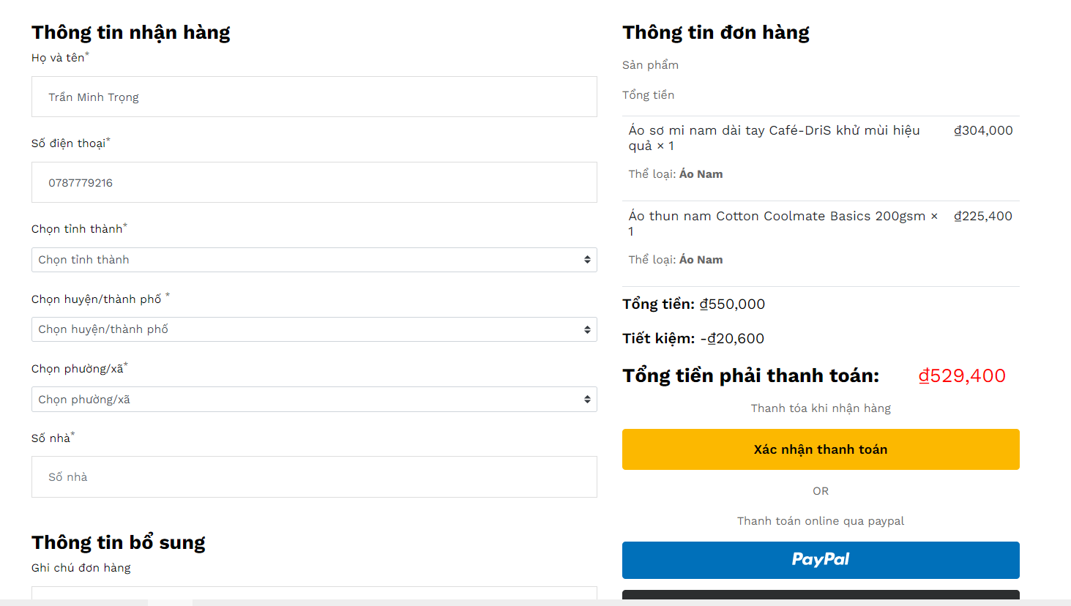

Giao diện trang quản lý thanh toán

* + - 1. Giao diện trang lịch sử mua hàng

Giao diện trang lịch sử mua hàng cung cấp cho người dùng khả năng xem và quản lý lịch sử các đơn hàng đã được đặt trong quá khứ. Trang này hiển thị thông tin chi tiết về các đơn hàng trước đó, bao gồm các sản phẩm đã mua, số lượng, giá cả, trạng thái đơn hàng và các thông tin khác liên quan.

* Danh sách đơn hàng: Giao diện hiển thị danh sách các đơn hàng đã được đặt trước đó. Mỗi đơn hàng được liệt kê theo một cách có thứ tự, cho phép người dùng xem thông tin cơ bản như số đơn hàng, ngày đặt hàng và trạng thái hiện tại của đơn hàng.
* Chi tiết đơn hàng: Khi người dùng chọn một đơn hàng trong danh sách, giao diện sẽ hiển thị thông tin chi tiết về đơn hàng đó. Thông tin này bao gồm danh sách sản phẩm đã mua, số lượng, giá cả, tổng tiền, thông tin giao hàng và trạng thái đơn hàng. Người dùng có thể xem lại các chi tiết và thông tin quan trọng của đơn hàng.
* Xem chi tiết sản phẩm: Khi người dùng xem chi tiết đơn hàng, giao diện cung cấp tính năng cho phép người dùng xem lại thông tin chi tiết về từng sản phẩm đã mua. Điều này bao gồm tên sản phẩm, hình ảnh, mô tả và các thông tin khác liên quan đến sản phẩm.

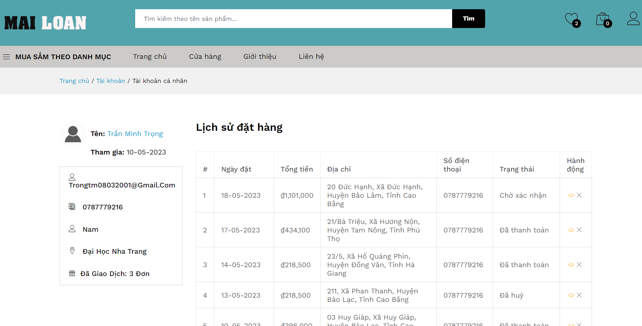

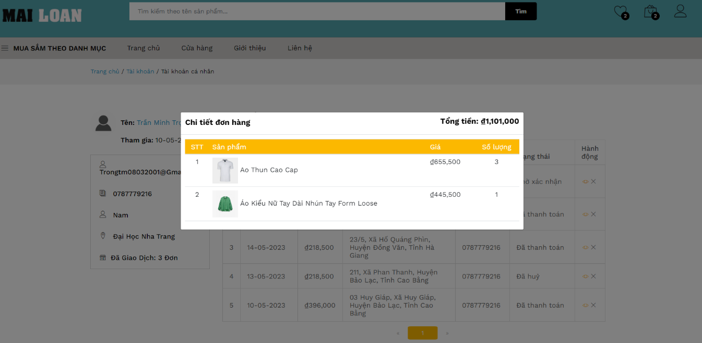

Giao diện trang lịch sử mua hàng

* + - 1. Giao diện trang đánh giá sản phẩm

Giao diện trang đánh giá sản phẩm cung cấp cho người dùng khả năng đánh giá về các sản phẩm khách hàng đã mua và thanh toán thành công. Trang này cho phép người dùng chia sẻ ý kiến, đánh giá và đánh giá về chất lượng, tính năng và trải nghiệm sử dụng của sản phẩm.

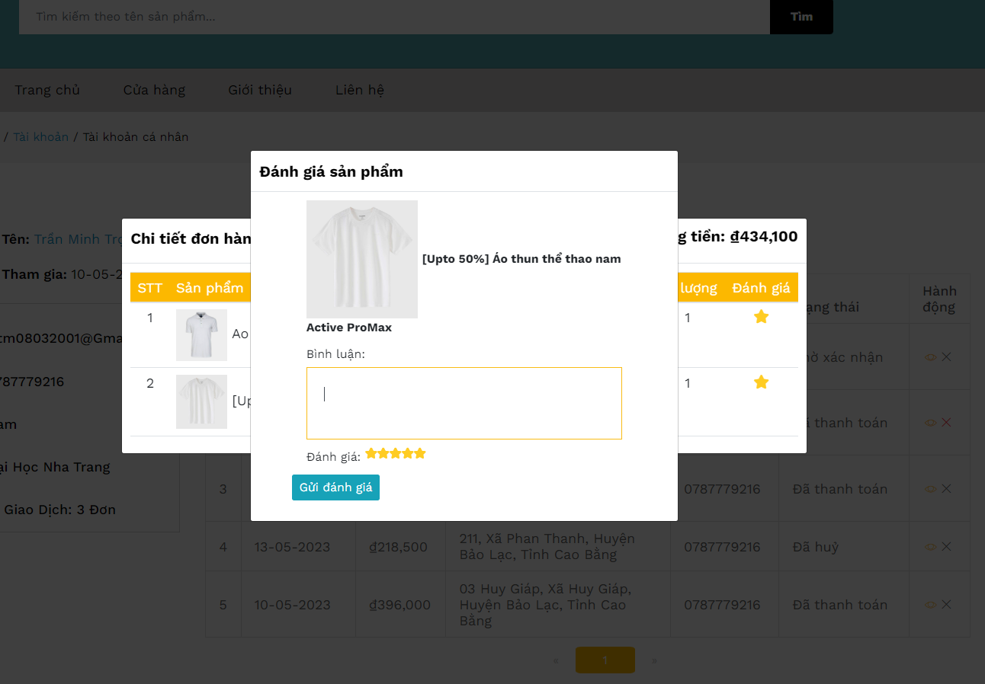

Giao diện trang đánh giá sản phẩm

* + - 1. Giao diện trang gửi mail đặt hàng

Khi người dùng đặt hàng thành công sẽ có một email gửi đến cho khách hàng về thông tin chi tiết sản phẩm, số tiền cần phải thanh toán, tình trạng của mỗi đơn hàng. Khi người quản lý duyệt đơn hàng sẽ có email tương ứng với tình trạng duyệt gửi đến cho khách hàng bao gồm: Đặt hàng thành công, huỷ đơn hàng, đang giao hàng, đã thanh toán

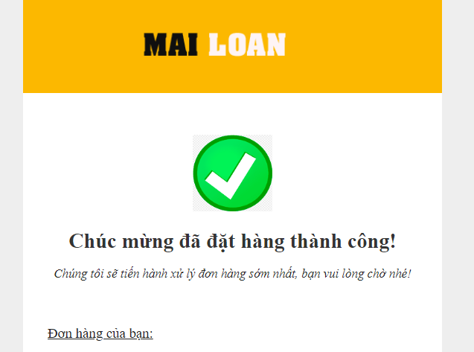

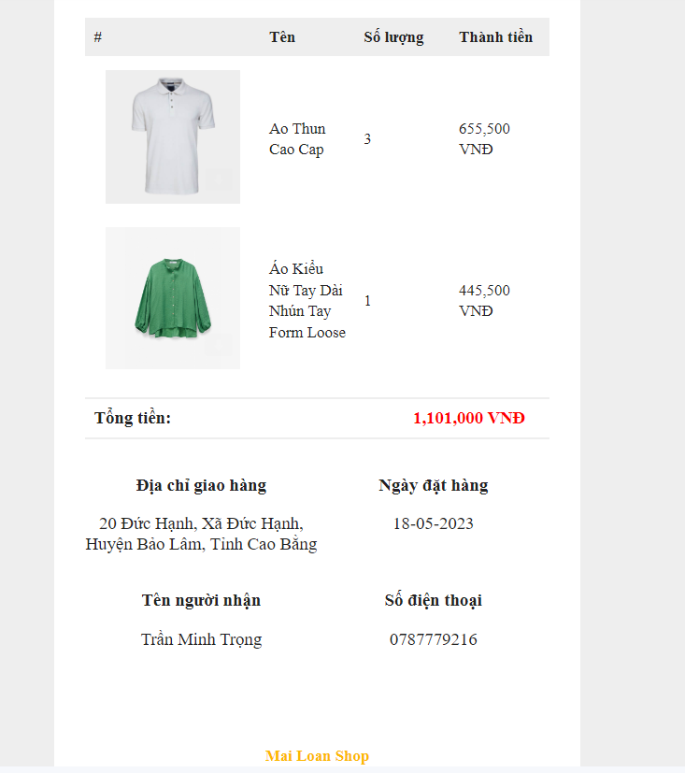

Giao diện thông báo gửi mail

* + 1. Giao diện trang quản lý
* Giao diện trang quản lý đóng vai trò quan trọng trong việc vận hành và quản lý hiệu quả của một cửa hàng trực tuyến. Trong phần này, tôi đã tập trung vào thiết kế và triển khai một giao diện quản lý dễ sử dụng và toàn diện cho Mai Loan Shop.
* Đầu tiên, tôi đã tiến hành nghiên cứu cẩn thận để xác định các yêu cầu và chức năng cụ thể cần thiết trong giao diện quản lý của một nền tảng thương mại điện tử. Dựa trên nghiên cứu này, tôi đã thiết kế một giao diện người dùng trực quan và dễ sử dụng, phục vụ các nhu cầu của các quản trị viên cửa hàng.
* Giao diện trang quản lý bao gồm các tính năng quan trọng như quản lý sản phẩm, quản lý đơn hàng, quản lý khách hàng và báo cáo thống kê. Nó cho phép quản trị viên dễ dàng cập nhật, thêm mới và xóa sản phẩm, quản lý đơn hàng từ khi đặt hàng cho đến khi hoàn thành, xử lý yêu cầu của khách hàng một cách nhanh chóng và chính xác, cũng như truy cập vào các chỉ số kinh doanh quan trọng thông qua báo cáo thống kê.
* Hơn nữa, giao diện trang quản lý được thiết kế với giao diện sạch và tổ chức hợp lý, giúp quản trị viên dễ dàng điều hướng và thực hiện các công việc một cách hiệu quả. Nó mang đến trải nghiệm người dùng liền mạch, cho phép quản trị viên giám sát và kiểm soát các khía cạnh khác nhau của cửa hàng trực tuyến một cách mượt mà.
* Thông qua việc triển khai giao diện trang quản lý, Mai Loan Shop được hưởng lợi từ việc vận hành thông suốt, quản lý hàng tồn kho cải thiện, dịch vụ khách hàng nâng cao và quyết định dựa trên thông tin chính xác. Giao diện này trang bị cho các quản trị viên những công cụ cần thiết để quản lý cửa hàng trực tuyến một cách hiệu quả và đảm bảo trải nghiệm mua sắm liền mạch cho khách hàng.
  + - 1. Giao diện trang chủ

Giao diện trang chủ admin là trang quản lý chính của hệ thống dành cho người quản trị. Trang này hiển thị các thông số cơ bản và thống kê quan trọng từ cửa hàng, giúp người quản trị có cái nhìn tổng quan về hoạt động kinh doanh và hiệu suất của cửa hàng.

* Thông số doanh thu tháng: Giao diện hiển thị thông số doanh thu của cửa hàng trong tháng hiện tại. Thông số này thể hiện tổng doanh thu đã thu được từ các giao dịch mua hàng trong tháng và có thể được hiển thị dưới dạng số tiền hoặc biểu đồ biểu diễn.
* Thông số doanh thu năm: Giao diện hiển thị thông số doanh thu của cửa hàng trong năm hiện tại.
* Số lượng khách hàng: Giao diện hiển thị số lượng khách hàng đã đăng ký và tương tác với cửa hàng.
* Số lượng đơn hàng: Giao diện hiển thị số lượng đơn hàng đã được tạo và xử lý trong cửa hàng.
* Các biểu đồ và đồ thị: Giao diện có thể bao gồm các biểu đồ và đồ thị để trực quan hóa thông tin thống kê.

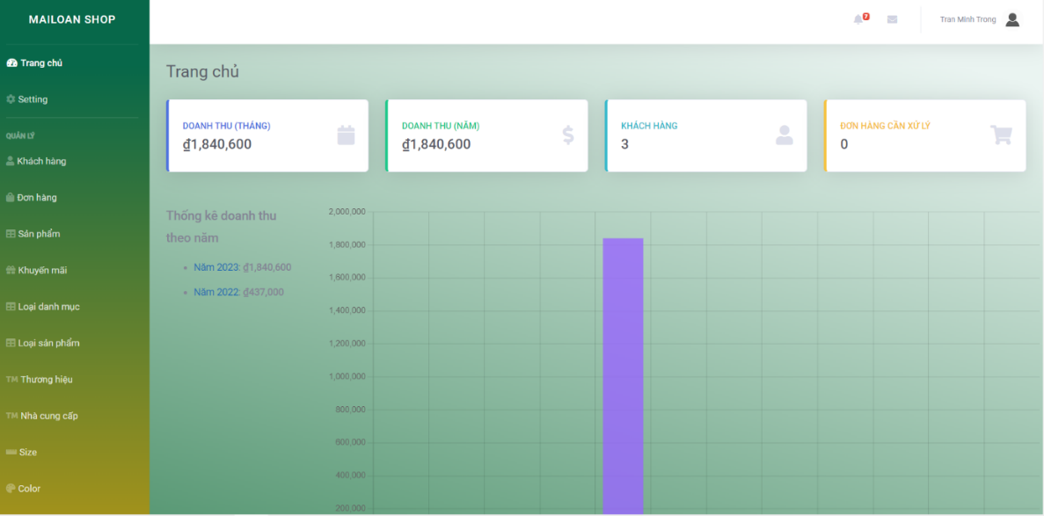

Giao diện quản lý trang chủ

* + - 1. Giao diện trang quản lý khách hàng

Giao diện trang quản lý khách hàng là một phần của giao diện quản lý admin trong hệ thống. Trang này cung cấp các chức năng và thông tin liên quan đến quản lý khách hàng của cửa hàng.

* Bảng danh sách khách hàng: Giao diện hiển thị một bảng dữ liệu danh sách khách hàng, bao gồm các thông tin như tên khách hàng, email, số điện thoại, địa chỉ và các thông tin khác. Bảng này cho phép người quản trị xem và tìm kiếm thông tin về khách hàng.
* Chức năng tìm kiếm: Giao diện cung cấp một công cụ tìm kiếm để người quản trị có thể tìm kiếm khách hàng dựa trên các tiêu chí như tên khách hàng, email hoặc số điện thoại. Chức năng tìm kiếm giúp nhanh chóng lọc ra danh sách khách hàng cần tìm.
* hức năng quản lý: Giao diện cung cấp các chức năng quản lý khách hàng như xóa khách hàng, chỉnh sửa thông tin khách hàng, thêm nhóm khách hàng mới hoặc gán nhóm khách hàng cho khách hàng hiện có

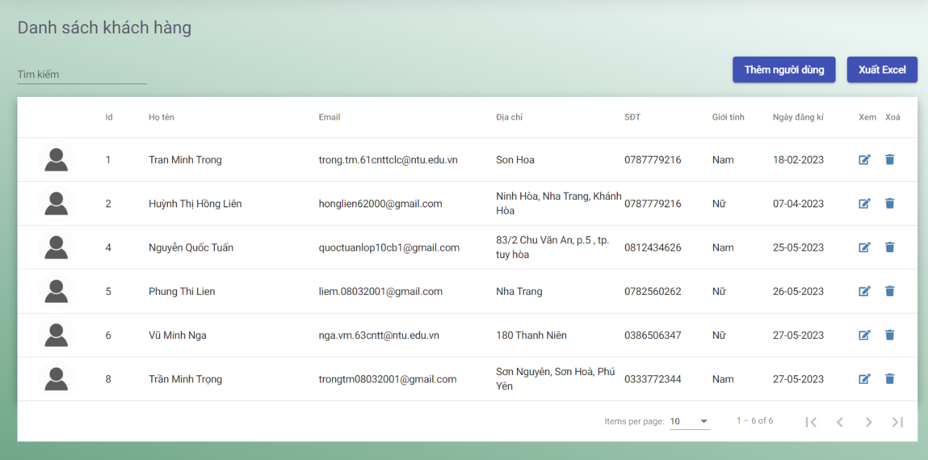

Giao diện quản lý trang khách hàng

* + - 1. Giao diện trang quản lý sản phẩm

Giao diện trang quản lý sản phẩm là một phần của giao diện quản lý admin trong hệ thống. Trang này cung cấp các chức năng và thông tin liên quan đến quản lý sản phẩm trong cửa hàng.

* Chức năng tìm kiếm: Giao diện cung cấp một công cụ tìm kiếm để người quản trị có thể tìm kiếm sản phẩm dựa trên các tiêu chí như tên sản phẩm, mã sản phẩm hoặc danh mục sản phẩm. Chức năng tìm kiếm giúp nhanh chóng lọc ra danh sách sản phẩm cần tìm.
* Chức năng sắp xếp và lọc: Giao diện cung cấp các chức năng sắp xếp và lọc để người quản trị có thể sắp xếp danh sách sản phẩm theo các tiêu chí như tên, giá hoặc danh mục. Chức năng lọc giúp người quản trị lọc ra các sản phẩm theo điều kiện như sản phẩm mới, sản phẩm khuyến mãi, hoặc sản phẩm theo danh mục cụ thể.
* Thông tin chi tiết sản phẩm: Giao diện cho phép người quản trị xem thông tin chi tiết về một sản phẩm cụ thể khi chọn sản phẩm từ danh sách. Thông tin chi tiết có thể bao gồm tên, giá, mô tả, hình ảnh, số lượng trong kho, trạng thái và các thông tin khác.

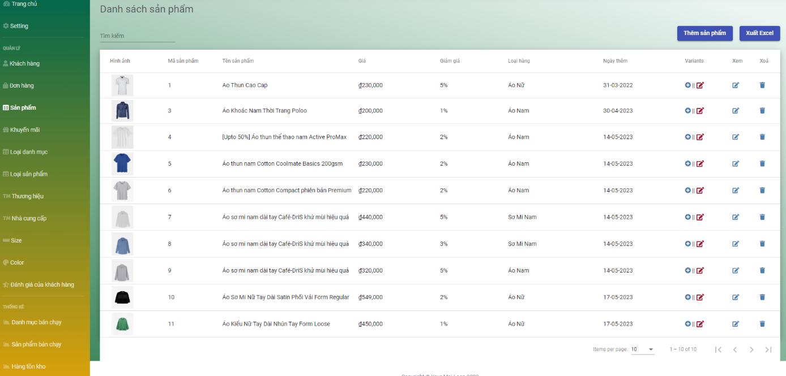

Giao diện quản lý trang sản phẩm

* + - 1. Giao diện trang quản lý nhập sản phẩm

Giao diện trang quản lý nhập sản phẩm cung cấp các chức năng và thông tin liên quan đến quản lý nhập sản phẩm vào cửa hàng.

* Form nhập thông tin sản phẩm: Giao diện hiển thị một form để người quản trị có thể nhập thông tin chi tiết về sản phẩm. Form này bao gồm các trường thông tin như tên sản phẩm, mã sản phẩm, giá, mô tả, hình ảnh, danh mục, số lượng nhập, ngày nhập, nhà cung cấp và các trường thông tin khác liên quan đến sản phẩm.
* Chức năng tải lên hình ảnh sản phẩm: Giao diện cho phép người quản trị tải lên hình ảnh của sản phẩm từ máy tính hoặc từ nguồn khác. Chức năng này giúp hiển thị hình ảnh sản phẩm một cách trực quan và hấp dẫn cho khách hàng.
* Chức năng lưu và đăng sản phẩm: Giao diện cung cấp các chức năng lưu và đăng sản phẩm

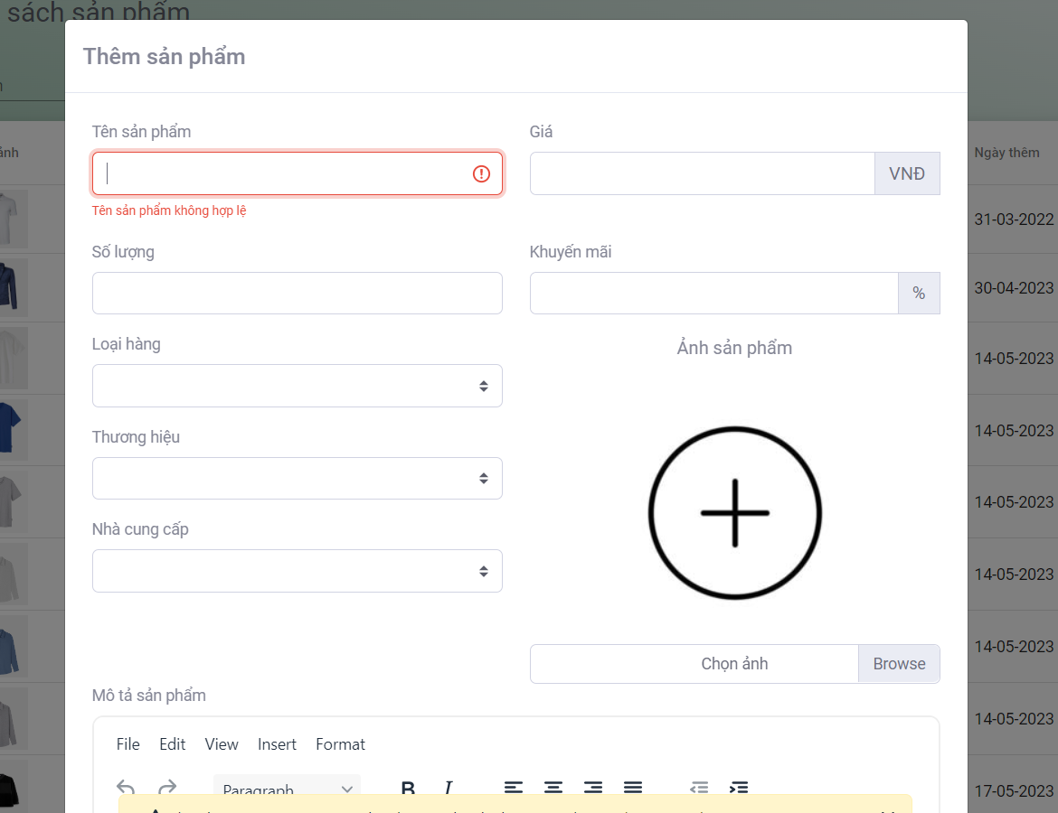

Giao diện quản lý nhập sản phẩm

* + - 1. Giao diện trang quản lý khuyến mãi

Giao diện trang quản lý khuyến mãi cung cấp các chức năng và thông tin liên quan đến quản lý các chương trình khuyến mãi trong cửa hàng.

* Bảng danh sách khuyến mãi: Giao diện hiển thị một bảng dữ liệu danh sách các khuyến mãi đang có trong cửa hàng. Bảng này bao gồm các thông tin như tên khuyến mãi, mã giảm giá, loại khuyến mãi, giá trị giảm giá, số lượng khuyến mãi còn lại, ngày bắt đầu và kết thúc. Bảng cho phép người quản trị xem và tìm kiếm thông tin về khuyến mãi.
* Chức năng quản lý: Giao diện cung cấp các chức năng quản lý khuyến mãi như thêm khuyến mãi mới, chỉnh sửa thông tin khuyến mãi, xóa khuyến mãi hoặc cập nhật số lượng khuyến mãi còn lại. Chức năng này giúp người quản trị thực hiện các tác vụ quản lý và tương tác với các chương trình khuyến mãi.

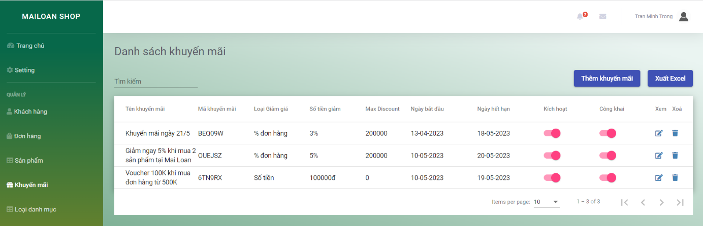

Giao diện quản lý thông tin khuyến mãi

* + - 1. Giao diện trang quản lý đơn đặt hàng

Giao diện trang quản lý đơn đặt hàng là một phần của giao diện quản lý admin trong hệ thống. Trang này cung cấp các chức năng và thông tin liên quan đến quản lý các đơn đặt hàng từ khách hàng.

* Bảng danh sách đơn đặt hàng: Giao diện hiển thị một bảng dữ liệu danh sách các đơn đặt hàng từ khách hàng. Bảng này bao gồm các thông tin như mã đơn hàng, tên khách hàng, ngày đặt hàng, trạng thái đơn hàng, tổng tiền và các thông tin khác liên quan. Bảng cho phép người quản trị xem và tìm kiếm thông tin về đơn đặt hàng.
* Chức năng sắp xếp và lọc: Giao diện cung cấp các chức năng sắp xếp và lọc để người quản trị có thể sắp xếp danh sách đơn đặt hàng theo các tiêu chí như ngày đặt hàng, trạng thái đơn hàng hoặc tổng tiền. Chức năng lọc giúp người quản trị lọc ra các đơn đặt hàng theo điều kiện như đơn hàng chưa xử lý, đơn hàng đã giao, hoặc đơn hàng theo khách hàng cụ thể.
* Chức năng quản lý: Giao diện cung cấp các chức năng quản lý đơn đặt hàng như xem chi tiết, cập nhật trạng thái đơn hàng, hủy đơn hàng hoặc liên hệ với khách hàng. Chức năng này giúp người quản trị thực hiện các tác vụ quản lý đơn hàng một cách thuận tiện và nhanh chóng.

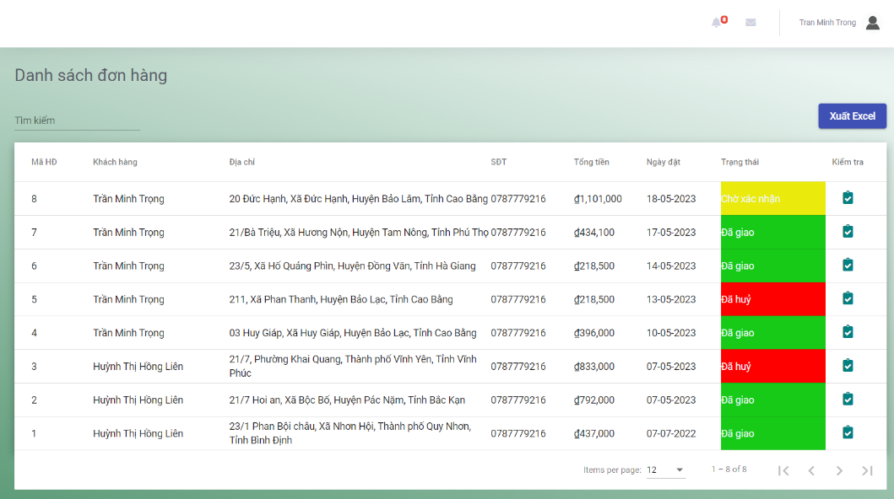

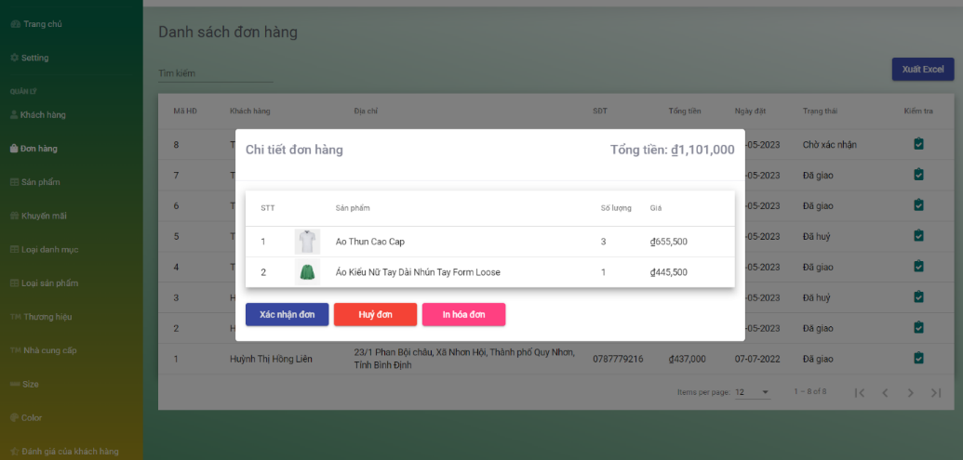

Giao diện quản lý đơn đặt hàng

* + - 1. Giao diện trang thống kê sản phẩm

Giao diện trang thống kê sản phẩm là một phần của giao diện quản lý admin trong hệ thống. Trang này cung cấp các chức năng và thông tin liên quan đến thống kê và phân tích dữ liệu về các sản phẩm trong cửa hàng.

* Bảng thống kê sản phẩm: Giao diện hiển thị một bảng dữ liệu thống kê các sản phẩm trong cửa hàng. Bảng này bao gồm các thông tin như tên sản phẩm, số lượng tồn kho, số lượng đã bán, doanh thu, và các thông tin khác liên quan. Bảng cho phép người quản trị xem và tìm kiếm thông tin về sản phẩm.
* Biểu đồ thống kê: Giao diện cung cấp các biểu đồ thống kê để trực quan hóa dữ liệu về sản phẩm. Các biểu đồ này có thể bao gồm biểu đồ cột, biểu đồ tròn, hoặc biểu đồ đường để thể hiện số lượng sản phẩm, doanh thu, xu hướng bán hàng, và các thông tin thống kê khác. Biểu đồ giúp người quản trị dễ dàng nhìn thấy và phân tích dữ liệu.

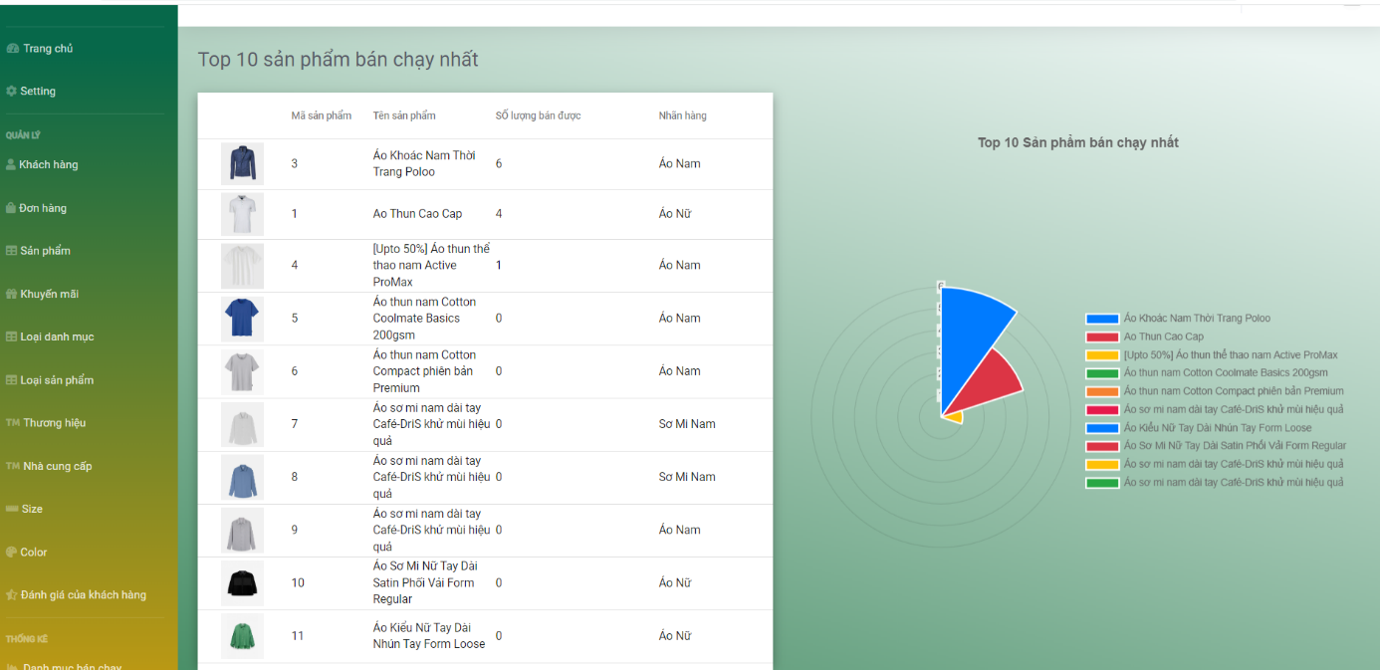

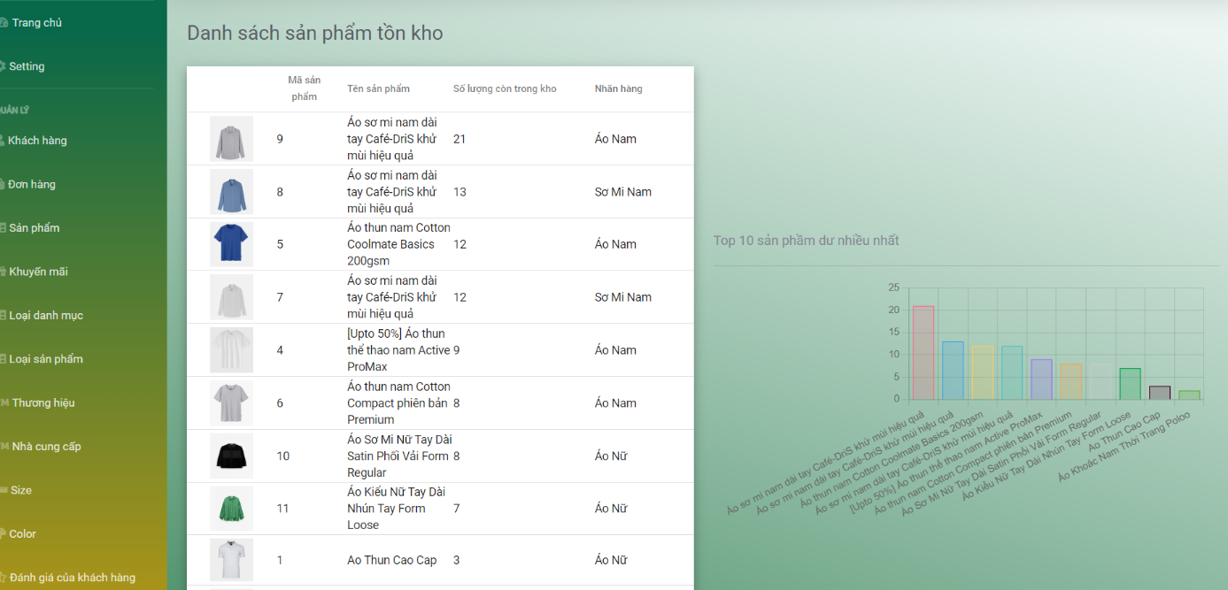

Giao diện trang thống kê tình trạng sản phẩm

* 1. Quy trình thực hiện đề tài
     + - 1. Tóm tắt quy trình thực hiện đề tài

|  |  |  |  |
| --- | --- | --- | --- |
| **Mã CV** | **Công việc** | **Mô tả công việc** | **Thời gian thực hiện** |
|  | Lên kế hoạch thực hiện dự án | Khởi động, thảo luận về mô hình dự án | 1day |
|  | Thu thập thông tin về dự án | Mô tả dự án, định hình dự án, cách thức làm | 5day |
|  | Thiết kế các chức năng của website | Vẽ sơ đồ Use case, Tuần tự, chức năng | 3day |
|  | Thiết kế mô hình ERD của website | Vẽ sơ đồ ERD | 3h |
|  | Xây dựng cơ sở dữ liệu chi website | Xây dựng cơ sở dữ liệu | 8h |
|  | Thiết kế Header | Xây dựng Header cho website | 3h |
|  | Thiết kế Footer | Xây dựng Footer cho website | 3h |
|  | Thiết kế Menu | Xây dựng Menu cho website | 5h |
|  | Thiết kế trang chủ | Xây dựng giao diện trang chủ của website | 5h |
|  | Thiết kế trang chi tiết sản phẩm | Xây dựng giao diện trang chi tiết sản phẩm | 5h |
|  | Thiết kế trang giỏ hàng | Xây dựng giao diện trang giỏ hàng | 5h |
|  | Thiết kế trang chi tiết giỏ hàng | Xây dựng giao diện trang chi tiết giỏ hàng | 5h |
|  | Thiết trang đăng ký + đăng nhập | Xây dựng giao diện form đăng ký + đăng nhập | 5h |
|  | Thiết kế trang thông tin cá nhân | Xây dựng trang thông tin cá nhân | 5h |
|  | Thiết kế trang quản lý sản phẩm | Xây dựng trang quản lý sản phẩm | 5h |
|  | Thiết kế trang quản lý thể loại sản phẩm | Xây dựng trang quản lý thể loại sản phẩm | 5h |
|  | Thiết kế trang thống kê doanh thu | Xây dựng trang thống kê doanh thu | 5h |
|  | Thiết kế trang thống kê kho hàng tồn | Xây dựng trang thống kê kho hàng tồn | 5h |
|  | Thiết kế trang thống kê khách hàng | Xây dựng trang thống kê khách hàng | 5h |
|  | Thiết kế trang thống kê đơn hàng | Xây dựng trang thống kê đơn hàng | 5h |
|  | Xây dựng hệ thống thiết kế các chức năng của website | Cài đặt các dependency, kết nối với cơ sở dữ liệu. | 5h |
|  | Xây dựng các lớp cho chức năng của website | Xây dựng các lớp Entity, Dao, Service, Service Implement, Controller, Rest Controller, | 5h |
|  | Xây dựng chức năng trình bày danh sách sản phẩm lên trang chủ | Xây dựng chương trình hiển thị danh sách sản phẩm lên trang chủ | 5h |
|  | Xây dựng chức năng hiển thị danh sách sản phẩm theo đánh giá, loại, ký tự | Xây dựng chương trình hiển thị danh sách sản phẩm theo đánh giá, loại, ký tự | 5h |
|  | Xây dựng chức năng tìm kiếm sản phẩm theo giá hoặc theo tên | Xây dựng chương trình hiển thị danh sách sản phẩm theo mục đích tìm kiếm | 5h |
|  | Xây dựng chức năng thêm sản phẩm vào giỏ hàng | Xây dựng chương trình thêm sản phẩm vào giỏ hàng | 3h |
|  | Xây dựng chức năng sửa đổi số lượng sản phẩm trong giỏ hàng | Xây dựng chương trình sửa đổi số lượng sản phẩm trong giỏ hàng | 2h |
|  | Xây dựng chức năng xóa sản phẩm khỏi giỏ hàng | Xây dựng chương trình xóa sản phẩm ra khỏi giỏ hàng | 3h |
|  | Xây dựng chức năng đăng ký | Xây dựng chương trình đăng ký khách hàng | 8h |
|  | Xây dựng chức năng đăng nhập | Xây dựng chương trình đăng nhập | 8h |
|  | Xây dựng chức năng quản lý thể loại sản phẩm | Xây dựng chương trình thêm, sửa, xóa, xem thể loại sản phẩm cho quản lý | 8h |
|  | Xây dựng chức năng quản lý sản phẩm | Xây dựng chương trình thêm, sửa, xóa, xem sản phẩm cho quản lý | 8h |
|  | Xây dựng chức năng thanh toán giỏ hàng | Xây dựng chương trình thanh toán cho giỏ hàng | 5h |
|  | Xây dựng chức năng thông báo bằng email cho khách hàng | Xây dựng chương trình gửi email thông báo cho khách hàng | 5h |
|  | Xây dựng chức năng hủy đơn hàng đang chờ xử lý cho khách hàng | Xây dựng chương trình huỷ đơn hàng đang chờ xử lý cho khách hàng | 5h |
|  | Xây dựng chức năng mã hóa mật khẩu người dùng | Xây dựng chương trình mã hóa mật khẩu người dùng | 5h |
|  | Xây dựng chức năng quên mật khẩu | Xây dựng chương trình lấy lại mật khẩu cho người dùng | 5h |
|  | Xây dựng chức năng yêu thích sản phẩm | Xây dựng chương trình thêm sản phẩm vào mục yêu thích | 8h |
|  | Xây dựng chức năng đánh giá và bình luận sản phẩm | Xây dựng chương trình đánh giá và bình luận sản phẩm | 8h |
|  | Xây dựng chức năng thống kê doanh thu | Xây dựng chương trình hiển thị thống kê doanh thu | 8h |
|  | Xây dựng chức năng thống kê đơn hàng | Xây dựng chương trình hiển thị thống kê đơn hàng | 8h |
|  | Xây dựng chức năng xử lý đơn hàng của khách hàng cho quản lý | Xây dựng chương trình hủy/ xác nhận đơn hàng của khách hàng cho quản lý | 8h |
|  | Xây dựng chức năng thống kê khách hàng | Xây dựng chương trình hiển thị danh sách khách hàng | 8h |
|  | Xây dựng chức năng thống kê đánh giá và bình luận | Xây dựng chương trình quản lý đánh giá và bình luận | 8h |
|  | Xây dựng chức năng thống kê kho hàng | Xây dựng chương trình hiển thị hàng hóa tồn kho | 8h |
|  | Xây dựng chức năng thông báo cho quản lý | Xây dựng chương trình hiển thị thông báo khi có khách đặt hàng hay hủy đơn hàng | 8h |
|  | Xây dựng chức năng thanh toán online | Xây dựng chương trình thanh toán online bằng Paypal | 8h |
|  | Kiểm thử | Kiểm thử toàn bộ hệ thống | 20h |
|  | Triển khai lên hosting | Triển khai lên aws | 2day |

1. KẾT LUẬN VÀ HƯỚNG PHÁT TRIỂN
   1. Kết quả đạt được

Trong quá trình thực hiện đề tài "Xây dựng website cửa hàng Mai Loan Shop", tôi đã đạt được những kết quả quan trọng và đáng chú ý. Dưới đây là một số kết quả đáng kể mà tôi đã đạt được:

* Thiết kế và triển khai giao diện người dùng: đã xây dựng giao diện người dùng hấp dẫn, dễ sử dụng và tương thích trên nhiều thiết bị khác nhau. Giao diện được tối ưu hóa để cung cấp trải nghiệm mua sắm thuận tiện và thú vị cho khách hàng.
* Quản lý sản phẩm: Hệ thống cho phép quản lý thông tin về các sản phẩm trong cửa hàng, bao gồm cập nhật, thêm mới và xóa sản phẩm. Điều này giúp quản lý kho hàng một cách hiệu quả và dễ dàng.
* Quản lý đơn hàng: Hệ thống cung cấp chức năng quản lý đơn hàng từ khi khách hàng đặt hàng cho đến khi hoàn thành thanh toán. Quản lý đơn hàng giúp theo dõi quá trình giao hàng và xử lý các yêu cầu của khách hàng một cách chính xác và nhanh chóng.
* Quản lý khách hàng: Tôi đã phát triển các chức năng quản lý khách hàng, bao gồm đăng ký tài khoản, cập nhật thông tin cá nhân và xem lịch sử mua hàng. Điều này giúp tạo dựng một mối quan hệ tốt hơn với khách hàng và cung cấp dịch vụ cá nhân hóa.
* Thống kê và báo cáo: Hệ thống cung cấp các chức năng thống kê và báo cáo về doanh thu, số lượng khách hàng, sản phẩm bán chạy và các thông tin quan trọng khác. Các thống kê và báo cáo này giúp người quản lý đánh giá hiệu suất kinh doanh và đưa ra các quyết định chiến lược
  1. Hạn chế, tồn tại

Trong quá trình phát triển website cửa hàng Mai Loan Shop, tôi đã gặp một số hạn chế và tồn tại cần được cải thiện. Dưới đây là những điểm mà tôi nhận thấy:

* Hiệu suất tải trang: Một trong những vấn đề quan trọng là hiệu suất tải trang của website. Đôi khi, việc tải trang có thể mất quá nhiều thời gian, gây khó chịu cho người dùng và ảnh hưởng đến trải nghiệm mua sắm, cần tối ưu hóa mã nguồn và cấu trúc trang web để cải thiện tốc độ tải trang.
* Bảo mật dữ liệu: Bảo mật dữ liệu là một vấn đề quan trọng trong việc phát triển website, cần đảm bảo rằng thông tin khách hàng và giao dịch được bảo mật tốt, tránh việc xâm nhập hoặc lộ thông tin cá nhân. Cần áp dụng các biện pháp bảo mật mạnh mẽ để đảm bảo an toàn cho dữ liệu của khách hàng.
* Giao diện responsive: Một điểm tồn tại là giao diện của website chưa hoàn toàn responsive trên các thiết bị di động và tablet. Điều này có thể làm giảm trải nghiệm người dùng trên các thiết bị di động. Cần nâng cấp giao diện để đảm bảo hiển thị tốt trên mọi loại thiết bị.
* Tích hợp tính năng phân loại sản phẩm: Hiện tại, website chưa có tính năng phân loại sản phẩm theo nhiều tiêu chí khác nhau như màu sắc, kích cỡ, giá cả, v.v. Điều này có thể làm cho việc tìm kiếm và lựa chọn sản phẩm trở nên khó khăn đối với khách hàng. Cần phát triển tính năng này để tăng tính tiện ích và thuận tiện cho người dùng.
* Quảng bá và tiếp thị: Một thách thức khác là việc quảng bá và tiếp thị website cửa hàng. Cần tăng cường hoạt động quảng cáo và tiếp thị để thu hút khách hàng mới và tăng cường ý thức thương hiệu của Mai Loan Shop.
  1. Hướng phát triển

Mặc dù đề tài đã đạt được những kết quả quan trọng, nhưng vẫn còn một số hướng phát triển tiềm năng để nâng cao tính năng và trải nghiệm của hệ thống. Dưới đây là một số hướng phát triển mà tôi đề xuất:

* Tích hợp hệ thống thanh toán trực tuyến: Để tăng tính tiện lợi và thuận tiện cho khách hàng, đề xuất tích hợp hệ thống thanh toán trực tuyến, cho phép khách hàng thực hiện thanh toán trực tiếp trên website.
* Tối ưu hóa trang web cho công cụ tìm kiếm (SEO): Để tăng khả năng tìm thấy trang web trên các công cụ tìm kiếm, đề xuất tối ưu hóa SEO cho trang web, bao gồm cải thiện nội dung, meta tags và các yếu tố khác quan trọng cho việc tìm kiếm trên Internet.
* Mở rộng chức năng quản lý khuyến mãi: Để thu hút khách hàng và tăng doanh số bán hàng, đề xuất mở rộng chức năng quản lý khuyến mãi, bao gồm tạo mã giảm giá, ưu đãi đặc biệt và chương trình khách hàng thân thiết.
* Tăng cường bảo mật và bảo vệ thông tin: Để đảm bảo an toàn cho dữ liệu khách hàng và giao dịch trực tuyến, đề xuất tăng cường các biện pháp bảo mật và bảo vệ thông tin, bao gồm mã hóa dữ liệu và kiểm tra bảo mật hệ thống.

TÀI LIỆU THAM KHẢO

|  |  |
| --- | --- |
| [1] | Sai Upadhyayula, K.Siva Prasad Reddy, Beginning Spring Boot 3, 2023. |
| [2] | V. Tanzu, "Spring Boot," [Online]. Available: https://spring.io/projects/spring-boot. [Accessed 3 6 2023]. |
| [3] | G. Lim, "Beginning Angular 2 with Typescript," 2017, p. 162. |
| [4] | Google, "Introduction to the Angular docs," 2010. [Online]. Available: https://angular.io/docs. [Accessed 3 6 2023]. |
| [5] | F. C. A. L. C. T. Nate Muray, ng-book The Complete Book on Angular, Fullstack.io, 2020. |
| [6] | Bizfly Cloud, "Tổng hợp thông tin chi tiết nhất về Mysql," 15 09 2020. [Online]. Available: https://bizflycloud.vn/tin-tuc/mysql-la-gi-tai-sao-nen-su-dung-mysql-20200917180705499.htm. [Accessed 3 6 2023]. |
| [7] | A. W. Services, "Tìm hiểu kiến thức cơ bản và bắt đầu xây dựng trên Amazon Web Service," 2023. [Online]. Available: https://aws.amazon.com/vi/getting-started/. [Accessed 06 7 2023]. |
| [8] | H. V. Cuong, "Giới thiệu về WebSocket," 06 2022. [Online]. Available: https://viblo.asia/p/gioi-thieu-ve-websocket-WAyK8MrpZxX. [Accessed 3 6 2023]. |
| [9] | N. H. K. Phạm Thị Thu Thuý, Bài giảng hệ quản trị cơ sở dữ liệu, Đại học Nha Trang, 2019. |
| [10] | A. Paraschiv, "Spring Boot Security: Authentication and Authorization". |